

**人机交互课程项目报告**

**组 号: 15**

**小组成员: 孙傲歆 黄子进 柳翰坤 王杉 张文涛**

**题 目: 基于WEB开发的网上问诊系统——云医生平台**

**指导教师: 马勇**

**2021年12月**

# 摘 要

本项目是基于WEB技术，开发的一个网上问诊系统——“云医生平台”。本项目一共包含三个部分，分别是：病人单、医生端、管理员端。

而本项目报告一共包含八章，分别是：项目概述、需求分析、框架设计、原型迭代、可视化设计及预测模型、项目实现与代码编写、可用性测试与评估以及最后成员分工及签字。是这样一个由浅入深、逐层深入的过程。同时也是一个完整的可用性工程的过程。

概述部分主要对项目背景进行了描述、并对项目所使用的技术和工具做了一定的介绍。我们的项目充分体现了联合国十七个可持续发展目标的**良好的健康与福祉**、**体面工作和经济增长、缩小差距。**

需求分析部分则是按照书上的需求分析步骤进行的，首先对项目进行前景综述、然后设计调查问卷获取大概需求、小组成员进行头脑风暴、确定人物角色期望并构建情景剧本，最后确定需求。之后我们还对获取的需求使用层次化任务分析法进行了任务分析，并进行用户访谈来评估获取需求的合理性。

框架设计部分同理也是按照书上的步骤进行的，在此不再赘述。

原型迭代部分则是把框架设计中获得的一代原型和之后进行评估迭代获得二代原型进行集中展示。当然我们也对二代原型进行了评估，来确定第二代原型界面是否满足用户需要。

可视化设计部分首先对屏幕复杂度进行了分析，我们发现在经过迭代之后复杂度上升，功能更加丰富了。然后我们使用KLM和FITTS定律这两个预测模型对原型进行评估。之后为界面设计了丰富的图标，并对不同图标进行了对比。最后我们依照用户界面设计原理来检查我们设计的原型。

项目实现和代码编写部分是对相关技术和关键代码的解释。

最后的可用性测试和评估部分我们使用了两组评估方法——用户访谈和问卷调查。并对评估结果进行分析最终得到结论。

**关键字：**人机交互 WEB开发 J2EE 网上问诊 互联网+

# 目 录

摘 要 2

目 录 3

第一章 概述 6

1.1项目内容介绍 6

**1.1.1 联合国十七个可持续发展目标** 6

**1.1.2 欠发达地区医疗现状** 7

**1.1.3 项目的提出** 8

**1.1.4 产品概述** 9

1.2项目相关技术介绍 9

1.3项目使用工具介绍 11

第二章 需求分析 13

2.1痛点分析和前景综述 13

**2.1.1 痛点分析** 13

**2.1.2 前景综述** 16

2.2网络问卷调查 20

**2.2.1 调查背景** 20

**2.2.2 调查目的** 21

**2.2.3 评估技术与范型** 21

**2.2.4 调查问卷的意义** 21

**2.2.4 调查过程** 23

**2.2.5 结果分析** 28

2.3头脑风暴 36

2.4人物角色建模 39

2.5构建情景剧本 43

**2.5.1 场景一** 43

**2.5.2 场景二** 44

**2.5.3 场景三** 45

2.6确定需求 46

2.6.1 功能需求 46

2.6.2 数据需求 48

2.6.3 心理需求 48

2.6.4 其他需求 49

2.7 任务分析 50

2.8 评估与迭代 55

2.8.1 评估目的 55

2.8.2 评估方法 56

2.8.3 评估技术与范型 56

2.8.4 访谈记录 56

2.8.5 评估结果 60

第三章 框架设计 60

3.1 外形因素和输入方法 60

3.2 功能和数据元素 62

3.2.1数据元素 62

3.2.2功能元素 62

3.3 功能层次组合 63

3.4 功能模块划分 64

3.5 大致的交互框架 65

3.6 关键线路场景剧本 66

3.6.1场景一 66

3.6.2场景二 68

3.6.3场景三 69

3.7 关键功能验证与检查 71

第四章 原型迭代 73

4.1第一次迭代 73

**4.2对第一次迭代的评估** 77

4.2.1评估目的 77

**4.2.2评估方法** 77

**4.2.3评估技术与范型** 77

**4.2.4访谈记录** 78

**4.2.5评估结果** 81

4.3第二次迭代 81

4.4对第二次迭代的评估 86

4.4.1评估目的 86

**4.4.2评估方法** 86

**4.4.3评估技术与范型** 86

**4.4.4访谈记录** 87

**4.4.5评估结果** 91

第五章 可视化设计及预测模型 91

5.1屏幕复杂度度量介绍 91

5.1.1布局复杂度 92

5.1.2布局统一度 93

5.2复杂度计算 94

5.2.1第一次迭代原型 94

5.2.2第二次迭代原型 100

5.3预测模型评估 107

5.3.1 击键层次模型（KLM） 107

5.3.2 Fitts定律 110

5.4图标设计与应用 113

5.4.1 界面图标的概念 113

5.4.2 界面图标设计元素 114

5.4.3 界面图标视觉元素 115

5.4.4 界面图标应用 116

5.5 用户界面设计原理 119

5.5.1 结构原理 119

5.5.2 简单性原理 120

5.5.3 可见性原理 120

5.6 设计原则及体现： 121

5.6.1 基本设计规则 121

5.6.2 八项“黄金”规则 121

5.6.3 十条启发式规则 123

5.6.4 针对特殊群体的设计 123

5.6.5 未来功能 124

第六章 项目实际页面展示 126

6.1 病人端页面展示 126

6.2 医生端页面展示 130

6.3 管理员端页面展示 131

第七章 项目实现与代码编写 133

7.1开发环境 133

7.2数据库设计 134

**7.2.1 逻辑结构设计** 134

**7.2.2 物理结构设计** 134

7.3用户端（病人用）的实现 136

**7.3.1 技术方案** 136

**7.3.2 关键模块** 149

7.4用户端（医生用）的实现 158

**7.4.1 技术方案** 158

**7.4.2 关键模块** 163

7.5管理员端的实现 164

**7.5.1 技术方案** 164

**7.5.2 关键模块** 171

7.6特殊问题及解决方法 175

第八章 可用性测试与评估 175

8.1 用户访谈 176

8.2 问卷调查 180

8.3 结论 185

第九章 成员分工及签字 186

9.1 成员分工 186

9.2 签字 187

**参考文献** 187

# 第一章 概述

## 1.1项目内容介绍

**1.1.1 联合国十七个可持续发展目标**

联合国可持续发展目标（Sustainable Development Goals）缩写SDGs，是17个新发展目标，在2000-2015联合国千年发展目标（MDGs）到期之后继续指导2015-2030年的全球发展工作。2015年9月25日，联合国可持续发展峰会即将在纽约总部召开，联合国193个成员国将在峰会上正式通过17个可持续发展目标。可持续发展目标旨在从2015年到2030年间以综合方式彻底解决社会、经济和环境三个维度的发展问题，转向可持续发展道路。

2015年9月25日，联合国可持续发展峰会即将在纽约总部召开，联合国193个成员国将在峰会上正式通过17个可持续发展目标。可持续发展目标旨在从2015年到2030年间以综合方式彻底解决社会、经济和环境三个维度的发展问题，转向可持续发展道路。

千年发展目标设立了明确的具体目标，促使人们关注贫困问题并调动资金用于减贫。在2000年到2015年中，超过6亿人摆脱了贫困。千年发展目标还动员了政治意愿，提高公众意识，关注发展问题，支持落实以人类发展为重点的议程，规模空前。千年发展目标已经取得了巨大进展，中国在实现减贫目标等多项千年发展目标上发挥了了重要作用。

随着实现千年发展目标的最后期限日益临近，国际社会正处于建立2015年后开发框架的关键时刻。自2000年《联合国千年宣言》公布千年发展目标以来，尽管发展成绩斐然，但区域之间的发展并不平衡，并且全球经济危机的影响仍然阻碍着发展工作的进程。2015年是关键的转折点——千年发展目标计划（MGDs）的收官之年，也是新的可持续发展目标（SDGs）启动之年。17个可持续发展目标即将在2015年联合国可持续发展峰会上通过，旨在转向可持续发展道路，解决社会、经济和环境三个维度的发展问题。中国高度重视此次峰会，并将从各方面推动可持续发展议程的实质进展。

2015年7月24日，中国政府和联合国驻华系统合作撰写的《中国实施千年发展目标报告（ 2000- 2015年）》正式发布。同日，开发署驻华代表处和外交部共同主办了2015年后发展议程国际会议，讨论了新议程的议题，并着重探讨中国将在2015年后发展峰会及可持续发展目标实施中发挥的作用。

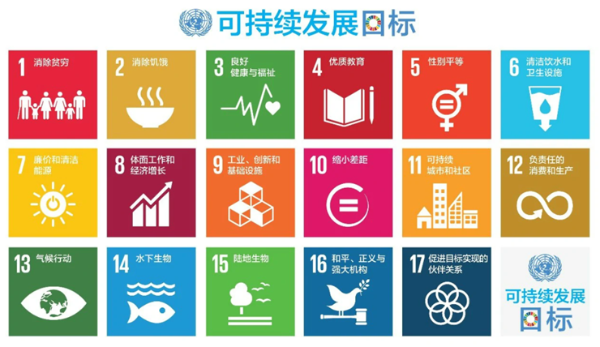

**1.1.2 欠发达地区医疗现状**

**（1）医疗机构发展不均衡**

医疗卫生资源总量要提升，重点在于基层医疗机构的建设，调研走访的各乡镇卫生院、村卫生室建设进度和建设水平参差不齐。一些建设相对滞后的乡镇卫生院相较于重要的乡镇卫生院差距较为明显，形成了基层的优质医疗资源分布不均衡。

**（2）医改政策执行过程的监管存在缺失**

分级诊疗政策本意是形成双向转诊机制，促进医疗资源合理分配，但因为卫生行政部门无法对患者群体进行监管，导致患者采取先到三甲医院就诊，后补转诊手续的方式钻政策的“空子”。

**（3）基层卫生人才待遇、职业生涯发展前景不确定**

目前村医队伍还存在大量的人员缺口，年轻医师选择成为村医就面临待遇低、难以再向更好的医疗机构发展等现实问题。而安排到基层的医务人员，如非本地人，难以产生归属感，也不愿意长期留在基层。

**（4）三级医院向下转诊难以落实**

三甲医院对于二级医院、基层医疗卫生机构最显著的优势在于对复杂、疑难患者病情的诊断和高水平手术，相较而言部分疾病在诊断明确后治疗则较为简单。但目前双向转诊机制运行还存在一定问题，部分患者选择直接到三甲医院就诊，治疗好转后也未及时下转至基层医疗机构。

**1.1.3 项目的提出**

经过调研与讨论，并基于上述十七个可持续发展目标，我们小组期望开发一个线上问诊系统。在不少偏远地区交通不发达、医疗设施不完善，很多病人因为不能获取有效的信息而耽误了治疗，本项目旨在帮助这类人群更好地问病看病，及时地获取有效信息并尽早到医院进行治疗。

经过网上调研，我们发现网上也已经存在一些类似的网站，例如“好大夫在线”网站（https://www.haodf.com/）

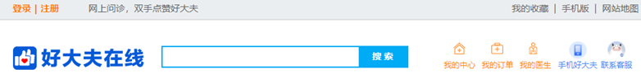

本项目充分体现了十七个可持续发展目标中的：

**（3）良好的健康与福祉：**本平台旨在帮助人们尤其是医疗设施欠发达地区的人们能够及时获得有效的信息，更加方便、快捷的进行“云看病”，不耽误治疗。有效的保障了人们的健康。



**（8）体面工作和经济增长：**2020年国家先后发布了 《关于积极推进“互联网 +”医疗服务医保支付工作的指导意见》、《关于积极推进“互联网 +”医疗服务医保支付工作的指导意见》等相关文件。该项目积极响应了国家政策。而且现在各大互联网公司都在纷纷投资线上问诊系统，这无疑会带来更多的工作岗位、并促进国家经济的增长。



**（10）缩小差距：**该平台一定程度上缩小了城市与偏远乡村在有效信息获取难度上的差距。让医疗设施不完备的偏远地区也能像城市居民一样更好地看病、问病，不耽误治疗。



**1.1.4 产品概述**

该项目作为一个线上问诊系统，其主要包括用户端、医生端、管理端。用户端面向全年龄端的人群，他们或因为所在地区医疗资源不完备或因为工作忙碌而无法及时去医院看病、检查；医生端面向正规医院的医生，他们对病人所提的相关提问进行回答，并提供在线咨询的服务来与病人交流；管理员端面向网站的维护者，如网站资源的更新，网站信息维护等等。

## 1.2项目相关技术介绍

**⦁ J2EE**

J2EE的全称是Java 2 Platform Enterprise Edition，它是由SUN公司领导、各厂家共同制定并得到广泛认可的工业标准，或者说，它是在SUN公司领导下，多家公司参与共同制定的企业级分布式应用程序开发规范。J2EE是市场上主流的企业级分布式应用平台的解决方案

**⦁ MVC软件设计架构**

MVC（Model–View–Controller）模式是软件工程中的一种软件架构模式，它把软件系统分为三个基本部分：模型（Model）、视图（View）和控制器（Controller）。

MVC 模式的目的是实现一种动态的程序设计，简化后续对程序的修改和扩展，并且使程序某一部分的重复利用成为可能。除此之外，MVC 模式通过对复杂度的简化，使程序的结构更加直观。软件系统在分离了自身的基本部分的同时，也赋予了各个基本部分应有的功能。专业人员可以通过自身的专长进行相关的分组：

模型（Model）：程序员编写程序应有的功能（实现算法等）、数据库专家进行数据管理和数据库设计（可以实现具体的功能）；

控制器（Controller）：负责转发请求，对请求进行处理；

视图（View）：界面设计人员进行图形界面设计。

**⦁ javascript前端开发技术**

JavaScript（简称“JS”） 是一种具有函数优先的轻量级，解释型或即时编译型的编程语言。虽然它是作为开发Web页面的脚本语言而出名，但是它也被用到了很多非浏览器环境中，JavaScript 基于原型编程、多范式的动态脚本语言，并且支持面向对象、命令式、声明式、函数式编程范式。

**⦁ bootstrap 前端开发框架**

Bootstrap是美国Twitter公司的设计师Mark Otto和Jacob Thornton合作基于HTML、CSS、JavaScript 开发的简洁、直观、强悍的前端开发框架，使得 Web 开发更加快捷。Bootstrap提供了优雅的HTML和CSS规范，它即是由动态CSS语言Less写成。Bootstrap一经推出后颇受欢迎，一直是GitHub上的热门开源项目，包括NASA的MSNBC（微软全国广播公司）的Breaking News都使用了该项目。国内一些移动开发者较为熟悉的框架，如WeX5前端开源框架等，也是基于Bootstrap源码进行性能优化而来。

**⦁ mybatis后端数据库访问框架**

MyBatis 是一款优秀的持久层框架，它支持定制化 SQL、存储过程以及高级映射。MyBatis 避免了几乎所有的 JDBC 代码和手动设置参数以及获取结果集。MyBatis 可以使用简单的 XML 或注解来配置和映射原生信息，将接口和 Java 的 POJOs(Plain Ordinary Java Object,普通的 Java对象)映射成数据库中的记录。

## 1.3项目使用工具介绍

**⦁ Process on**

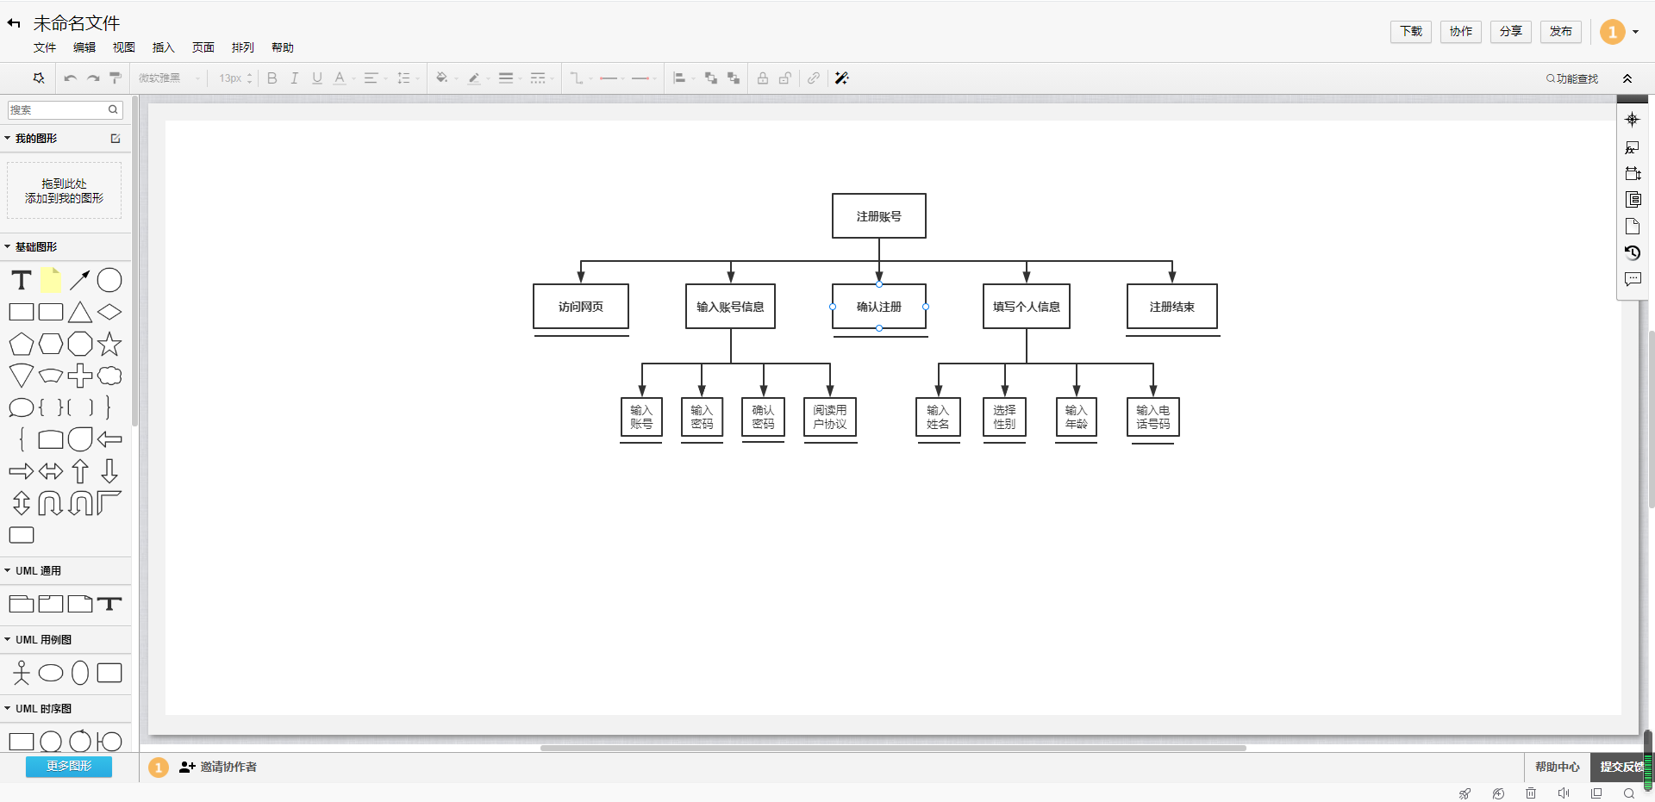

**⦁ 墨刀**

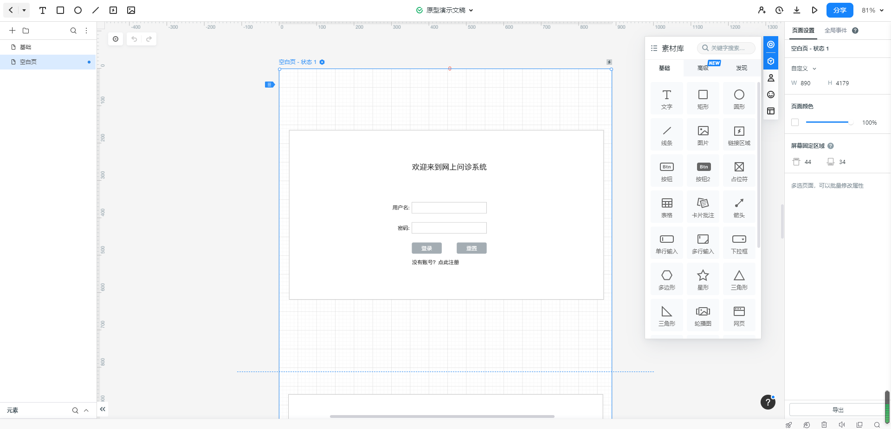

**⦁ 即使设计**

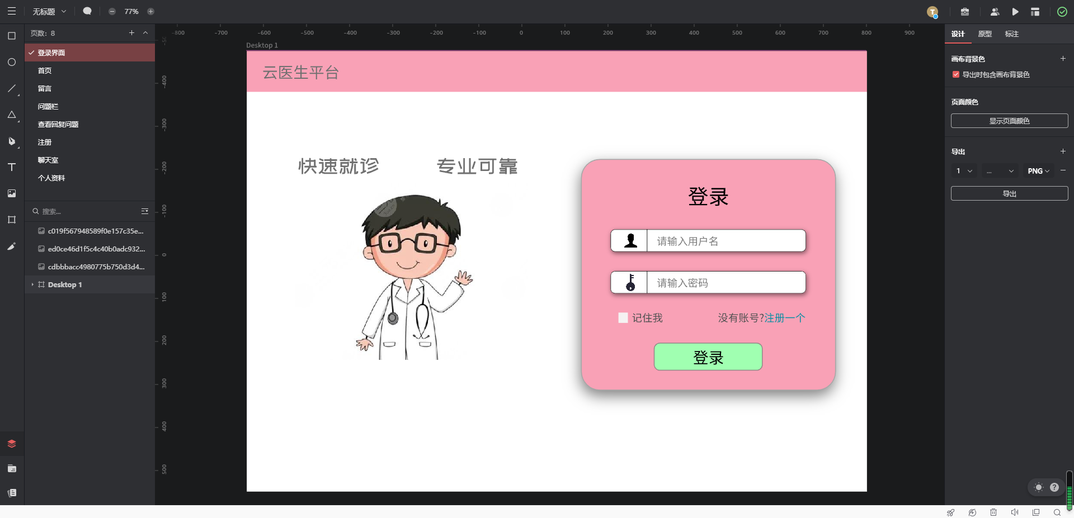

**⦁ myeclipse**

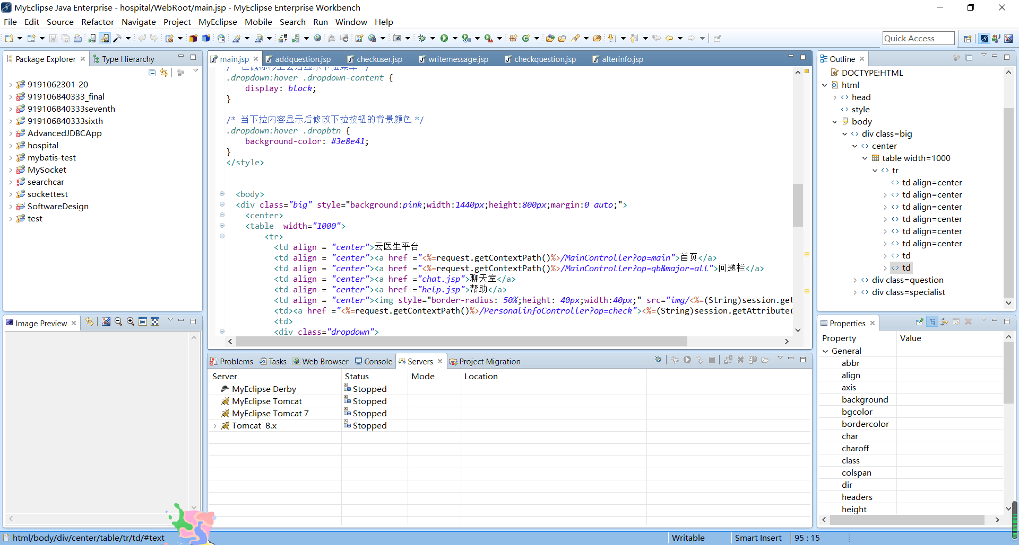

**⦁ Navicat**

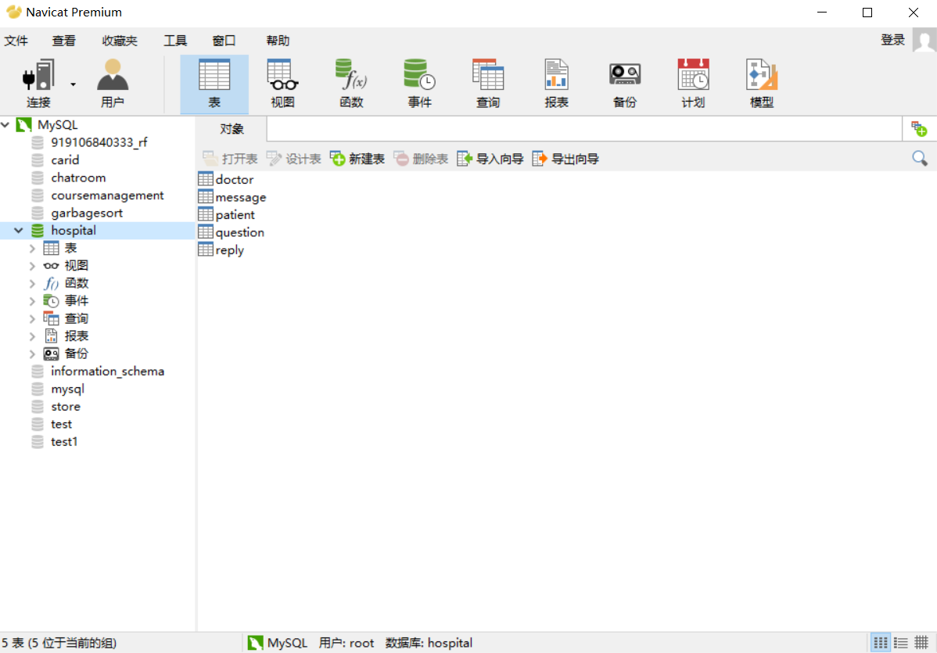

# 第二章 需求分析

## 2.1痛点分析和前景综述

**2.1.1 痛点分析**

随着社会进步、科技发展，人们的生活水平越来越高。现如今已到了中国共产党建党100周年。百年来，在中国共产党的领导下，新中国每一个重要的历史节点，党和国家都把医疗事业的发展作为重中之重，以为人民健康服务为要求，深化改革为手段，在基本医疗保障制度、国家基本药物制度、基层医疗卫生服务体系、基本公共卫生服务均等化、公立医院改革等方面做出了突出成绩。**我国医疗卫生事业飞速发展，医疗水平不断提高，人民健康水平也得到了越来越好的保障。**

国家卫生健康委员会2019年发布的《2018年我国卫生健康事业发展统计公报》显示，2018年我国居民人均预期寿命为77.0岁，孕产妇死亡率为18.3/10万，婴儿死亡率为6.1‰。我国人均寿命从1949年35岁，增长到2018年的77岁，孕产妇死亡率和婴儿死亡率也都大幅下降。生命指标的“一增一降”，彰显了生命尊严，和共产党的领导成果。

在党和国家的领导下，我国的医疗事业飞速发展。但是由于我国人口基数过于庞大，且区域发展不平衡，医疗卫生行业仍存在许多问题：

**（1）医疗资源总量增长，但仍相对不足**

卫生统计年鉴显示，2005至2014年我国医院数量复合增长率为3.7%，执业医师数量复合增长率为4.3%，医疗资源总量呈逐步增长之趋势。但是，同发达国家相比，我国每万口人医师数量仍比较低，为每万口人14.9名医师，仅为德国的2/5。可见尽管医疗资源总量稳定增长，但我国人口基数大，医疗资源仍相对稀缺。

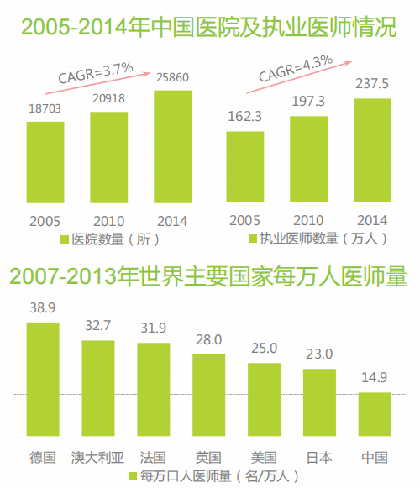

**（2）基层医疗机构服务能力弱难当分级诊疗大任**

卫生统计年鉴显示，2014年我国基层医疗机构数量为91.7万所，平均每所床位数为1.5张，平均每所执业医师数为0.77名，平均每所万元以上设备数为0.58台，平均每所全科医生数为0.15名。目前我国基层医疗机构服务能力还比较弱小。

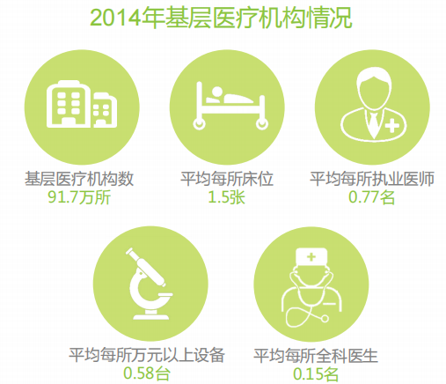

**（3）医疗服务体系碎片化缺乏协作机制**

卫生统计年鉴显示，2014年三级医院平均每所的诊疗次数为71.5万人次；二级医院为16.7万人次；一级医院为2.6万次；未定级医院为2.4万人次；基层医疗机构为0.5万人次。各级医疗机构之间“争抢”病患和优质医生资源，医疗机构之间是竞争关系，合作不够、协同性不强，缺乏分工协作机制。

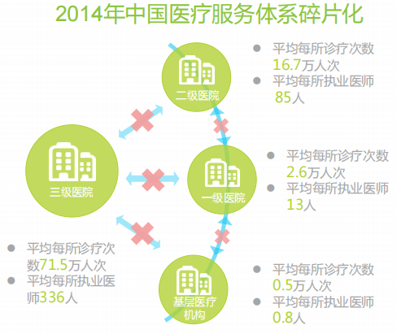

**（4）分级诊疗制度缺失加剧看病难问题**

看病难是一个假象，并非所有医院看病都非常难，而是三甲医院等知名大医院看病难。中国出现三甲医院看病难的问题，主要因为：1）医疗资源分布不均衡是根本原因；2）分级诊疗制度的缺失加剧了大医院看病难的问题。

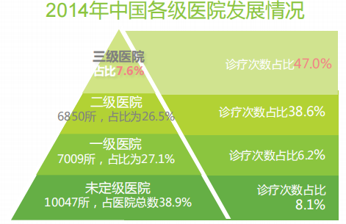

**（5）基层卫生人才待遇、职业生涯发展前景不确定**

目前村医队伍还存在大量的人员缺口，年轻医师选择成为村医就面临待遇低、难以再向更好的医疗机构发展等现实问题。而安排到基层的医务人员，如非本地人，难以产生归属感，也不愿意长期留在基层。

总而言之，**我国某些地区仍存在看不上病、看不好病的问题。**为了解决这一问题，本小组期望开发一个**线上问诊系统**。在不少偏远地区交通不发达、医疗设施不完善，很多病人因为不能获取有效的信息而耽误了治疗，本项目**旨在帮助这类人群更好地问病看病，及时地获取有效信息并尽早到医院进行治疗**。

**2.1.2 前景综述**

**（1）国家重视：大力推动互联网+医疗**

其实，线上医疗要趋于常态化不只是百姓的需求，还有政府的大力支持。虽然，党的十八大以来，国家就重视远程医疗的发展，但2020年因为受疫情的影响，国家更加重视线上医疗的发展，几乎每个月都有政策在强调线上医疗。

2020年，在疫情最为严峻的时期，国家卫健委连续发文，要求各地积极运用“互联网+”、大数据等信息技术，减少线下诊疗压力和交叉感染风险。国家卫健委2月5日发布《关于加强信息化支撑新型冠状病毒感染的肺炎疫情防控工作的通知》，2月7日发布《关于在疫情防控中做好互联网诊疗咨询服务工作的通知》，2月17日发布《关于加强疫情期间医疗服务管理满足群众基本就医需求的通知》，指导医疗机构加强精细化管理，依据“互联网+医疗”优势作用，加强线上就医指导，加强门诊患者就诊预检分诊，减少交叉感染；3月2日发布《进一步落实科学防治精准实施策分区分级要求做好医疗服务管理工作的通知》要求各地区充分利用“互联网 + 医疗”的优势作用，在防控中积极做好互联网诊疗咨询服务；5月8日发布《关于进一步推动互联网医疗服务发展和规范管理的通知》，要求进一步推动互联网技术与医疗服务融合发展，发挥互联网医疗服务的积极作用。 各地要坚守医疗质量和患者安全底线，不断规范互联网诊疗和互联网医院的准入和执行管理，加强监管；5月21日发布《关于进一步完善预约诊疗制度加强智慧医院建设的通知》，要求大力推动互联网诊疗与互联网医院发展，总结疫情期间开展互联网诊疗、建设互联网医院、运用远程医疗服务的有益经验，进一步推动互联网技术与医疗服务融合发展。

为了进一步解决百姓所需，促进线上医疗发展，2020年4月7日，国家发改委、 国家医保局发布的《关于推进“上云用数赋智”行动培育新经济发展实施方案》提出，将符合条件的“互联网 +”医疗服务费用纳入医保支付范围，鼓励定点医疗机构提供“不见面”购药服务，不断提升信息化水平，使用医保电子凭证实现互联网医保服务无卡办理；7月15日，国家发改委等13部门发布《关于支持新业态模式发展激活消费市场扩大就业的意见》， 提出要将符合条件的“互联网 +”医疗服务费用纳入医保支付范围，规范推广慢性病互联网复诊、远程医疗、互联网健康咨询等模式；紧接着，7月21日，国务院办公厅发布《关进一步优化营商环境更好服务市场主体的实施意见》，再次提出医保政策“松绑”问题。要求在保证医疗安全和质量前提下， 进一步放宽互联网诊疗范围，将符合条件的互联网医疗服务纳入医保报销范围，制定公布全国统一的互联网医疗审批标准，加快创新型医疗器械审评审批并推进临床应用；11月2日，国家医保局发布《关于积极推进“互联网 +”医疗服务医保支付工作的指导意见》，提出明确“互联网 +” 医疗服务协议管理范围、协议申请条件，解决了怎样才能纳入医保支付的问题；明确医保支付范围、结算对象，解决了如何支付的问题；强化“互联网 +”医疗服务健管措施；12月10日，国家卫建委、医保局、国家中医药管理局发布《关于深入推进“互联网 + 医疗健康”“五个一”服务行动的通知》，提出坚持线上线下一体融合，优化智慧医疗服务流程，推动区域信息共享互认； 推进“一码通”融合服务，破除多码并存互不通用信息壁垒；推进“一站式”结算服务，完善“互联网 +”医疗在线支付工作等；12月15日，国家卫建委发布《关于进一步推进“互联网 + 护理服务”试点工作的通知》，提出各省（区、市） 结合实际均可开展“互联网 + 护理服务”试点工作，进一步扩大试点范围并规范开展试点工作。

**（2）热钱涌入：互联网巨头加大投资**

相关数据表示，线上医疗行业近两三年一直都是百舸争流、群雄并起的局面， 2020年依然如此。从目前互联网医疗项目的发起方来看，中国互联网医疗市场存在三股势力， 第一类是以传统知名医院为代表的竞争力量， 积极发展线上医疗服务，拥有线下优质医疗资源，尤其是优质医生资源，竞争力和用户信赖度都非常强，但弱点在于线上获客能力较差， 单打独斗、孤军奋战，没有形成规模效应，难以横向扩张；第二类是以大型互联网企业为代表的互联网医疗企业，阿里、京东、百度、腾讯等，通过内部孵化、投资、收购、结盟等手段、实现在医疗领域的扩张，优势在于资本及线上获客能力极强，线下医院资源控制力较弱， 但目前正在加紧线下医疗资源布局；第三类是中小创业企业，这类企业灵活性较高、在互联网医疗市场拥有一定的竞争优势。

然而，值得警惕的是互联网巨头对医疗资源的控制野心。目前国内互联网巨头的互联网医疗业务竞争力与控制力已经不容小窥，京东健康、阿里健康等已经上市，京东健康市值一度超过6000亿港币。此外，百度更是国内最早涉足互联网医疗的巨头，医疗广告业务仍然是百度重要的收入来源，腾讯通过内部孵化、投资、并购、结盟等形式，建立了广泛而强韧的互联网医疗影子帝国，拥有极强的控制力与竞争力。这些都需要相关部门重视，线上医疗行业的垄断很可怕，希望不要再出现“魏则西”事件。

**（3）人口老龄化：互联网+医疗融合的土壤**

2019年我国65岁及以上人口占比已高达12.6%，事实上，根据WHO国际标准，65岁及以上人口占比超过7%即已标志社会步入老龄化。由于人口结构的发展规律，这一趋势中短期内都无法改变。

伴随而来的，则是对医疗的大幅依赖。每年我国诊疗人次及人均诊疗次数都在不断攀升，医疗体系面临巨大压力；而缓解这一压力的最好办法，莫过于借助互联网的力量，在不降低医疗水平的前提下，使得医疗能够覆盖更多人群。

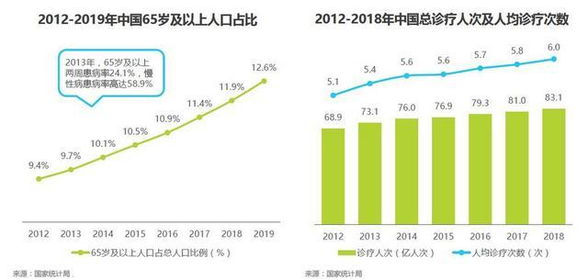

**（4）医生和医院：实体医院是载体、医生资源是核心**

互联网医院在互联网+医疗闭环中处于中心位置。而由于监管要求，互联网医院并非是一个可以单独运行的主体，其必须依赖于实体医院实现优势互补及资源共享；因而实体医院成为互联网医院存在的基础，并得以将医疗从关注疾病本身转变为关注人健康本身，真正意义上实现区域内医疗资源的整合及共享。

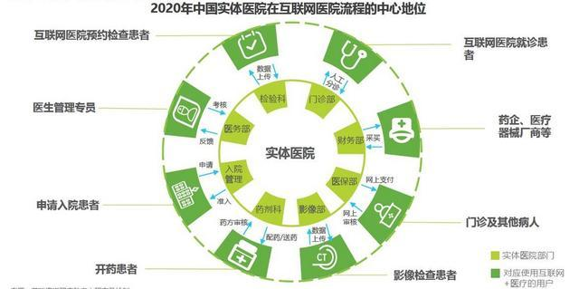

在互联网+医疗融合的过程中，互联网仅是作为交流的渠道，但真正的核心仍落在医疗之上；尽管科技一直希望能取代人力，但医疗的核心依然是医生资源；一位出色的医生不但具有丰富的临床经验，还是科研的能手以及与人沟通的高手。这样的医生才能吸引用户留在互联网+医疗平台，加快互联网与医疗的融合，而互联网同样能给予医生极大地提升：1）为与患者接触提供了更多元的渠道；2）让医生利用碎片化时间实现了更大的价值；3）实现不同级别医院之间医生的医疗合作与火花碰撞。

总的来说，医生有动力加入互联网+医疗，而互联网+医疗要想在线上更好融合，则必然要依靠更能符合互联网节奏的医生来实现。

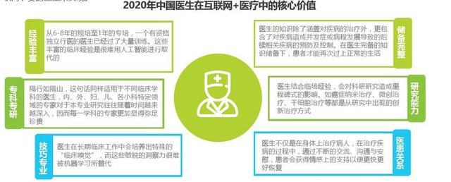

综上所述，由于**国家政策支持**、**国内人口结构发生变化**、**互联网巨头的投资**以及**各大医院医生的加盟**。线上问诊是一个**很有发展前景**的项目，他不仅内给人们带来更多的便利，还可以帮助那些医疗设施不完善的偏远地区的人们看病。其次线上问诊还可以为医院和医生带来额外的产业收入，医生在闲暇时间也可以继续为病人看病解忧。对于互联网公司，积极响应国家互联网+医疗的号召，大力推进线上医疗的发展，无疑也是一个十分有发展潜力的方向。

## 2.2网络问卷调查

**2.2.1 调查背景**

经过前面的调研，我们了解到虽然国家和社会一直重视我国的医疗卫生问题，但我国部分地区任然存在以下问题：

（1）医疗机构发展不均衡

（2）医改政策执行过程的监管存在缺失

（3）基层卫生人才待遇、职业生涯发展前景不确定

（4）三级医院向下转诊难以落实

其次，国家出台了相关政策，鼓励看病问病与互联网技术相结合，施行互联网+医疗的模式。我们看到已经有很多企业踏上国家政策的顺风车，与当地医院合作建立了许多网上看病平台。

所以，经过小组成员讨论，并基于课题要求的十七个可持续发展目标，我们小组期望开发一个“云医生看病”平台。在不少偏远地区交通不发达、医疗设施不完善，很多病人因为不能获取有效的信息而耽误了治疗，本项目旨在帮助这类人群更好地问病看病，及时地获取有效信息并尽早到医院进行治疗。

**2.2.2 调查目的**

为了便于进行用户建模与需求获取，我们通过发布问卷的形式进行了网络调研，由此来获得用户的大概需求。从而有效避免在开发准备阶段需求获取的盲目性与不合理性。

**2.2.3 评估技术与范型**

评估技术：征求用户意见

评估范型：可用性测试

**2.2.4 调查问卷的意义**

问卷调查是评估用户使用体验的一种重要手段，是一种成本低、效率高的评估方法，利用在线问卷能够方便地获取来自不同地区用户的意见和反馈。调查问卷的问题形式一般分为：常规问题（用户年龄、性别、职业等个人信息）、自由回答问题（即需要填空的问题，如让用户提出意见或建议）、多选题、量化题（要求用户以数值尺度对一个特定陈述进行判断）。调查问卷的设计一般应该遵循以下原则：

1. 确保问题明确、具体。
2. 在可能情况下，采用封闭式问题并提供充分的答案选项。
3. 对征求用户意见的问题，应提供-一个“无看法”的答案选项。
4. 注意问题的先后顺序，它将影响问卷调查的效果。建议先提出一般化容易回答的问题，再提出较难回答的具体问题。
5. 避免使用复杂的多重问题。
6. 在使用等级尺度时，应设定适当的等级范围，并确保它们不重叠。

等级的顺序应做到直观、一致，应谨慎使用负数。例如，在使用1至5的等级时，“直观性”是指通常应把1作为“低”， 5作为“高”;“一致性”是指应避免在某些问题中使用1代表“低”，而在其他问题中使用1代表“高”。

1. 避免使用专业术语，同时也应考虑是否需要针对不同的用户群设计不同版本的问卷。
2. 明确说明如何完成问卷，如说明应在选项前的方框内打“√”。严谨的措辞和良好的版面可以使调查意思更加明确。
3. 在设计问卷时，既要做到紧凑，也应适当留空。冗长的问卷不但成本高，而且也不容易吸引用户参与。

遵循以上原则，我们对调查问卷进行了设计。在问题安排上，我们即涉及到了四种形式的问题，通过常规问题获取了用户信息；通过量化问题获取用户使用体验及评价；通过自由回答问题获取用户对项目的改善意见；通过多选题获取用户希望的项目功能安排。在问题排序上，我们遵从由易到难的次序，首先询问**用户基本信息**，包括用户的年龄、用户的性别、用户所居住的区域；其次我们询问**用户所在地的医疗情况**，包括所在地医疗设施完备情况以及体检频率；然后我们询问**用户关于网上问诊系统的相关问题**，包括用户是否听说过相关平台、用户认为网络是否能解决相关问题以及有没有认识的人因为医疗设施不完善而耽误了治疗；然后我们询问了**用户有关平台期望功能的相关问题**，包括用户希望平台拥有的功能、最在乎的问题和最担心的问题；最后我们询问了**用户后台服务的相关问题**，包括关于APP的不足你是否愿意向我们在线反馈以及如果网站好用你是否愿意向同学朋友老师推荐。

此外，我们尤其注意在调查问卷过程中可能涉及的道德问题和用户隐私问题，因此，在问卷开头，我们既对参与调查的用户表达了谢意，也声明了我们会保护用户的隐私安全。

**2.2.4 调查过程**

本次问卷发放的对象面向大众，包含不同年龄段、不同性别和不同区域的群体，问卷共有14个问题，问卷共发放问卷63份，回收63份，有效问卷63份。

具体设计：

您的性别 [单选题]

|  |  |  |
| --- | --- | --- |
| 选项 | 小计 | 比例 |
| 男 | 36 | 57.14% |
| 女 | 27 | 42.86% |
| 本题有效填写人次 | 63 |  |

您的年龄 [单选题]

|  |  |  |
| --- | --- | --- |
| 选项 | 小计 | 比例 |
| 18岁以下 | 3 | 4.76% |
| 18-40岁 | 35 | 55.56% |
| 40-60岁 | 20 | 31.75% |
| 60岁以上 | 5 | 7.94% |
| 本题有效填写人次 | 63 |  |

您居住于 [单选题]

|  |  |  |
| --- | --- | --- |
| 选项 | 小计 | 比例 |
| 城市 | 31 | 49.21% |
| 乡镇 | 32 | 50.79% |
| 本题有效填写人次 | 63 |  |

您所在地区的医疗基础设施情况 [单选题]

|  |  |  |
| --- | --- | --- |
| 选项 | 小计 | 比例 |
| 医疗设施完善 | 26 | 41.27% |
| 医疗设施不完善 | 26 | 41.27% |
| 完全没有相关医疗设施 | 11 | 17.46% |
| 本题有效填写人次 | 63 |  |

你对自己身体了解情况和做体检的频率 [单选题]

|  |  |  |
| --- | --- | --- |
| 选项 | 小计 | 比例 |
| 经常体检 | 18 | 28.57% |
| 仅参加单位（学校）组织的体检 | 33 | 52.38% |
| 没怎么体检过 | 12 | 19.05% |
| 本题有效填写人次 | 63 |  |

是否听说或使用过相关网上看病网站 [单选题]

|  |  |  |
| --- | --- | --- |
| 选项 | 小计 | 比例 |
| 是 | 37 | 58.73% |
| 否 | 26 | 41.27% |
| 本题有效填写人次 | 63 |  |

通过网络搜索是否能解决医疗方面的问题 [单选题]

|  |  |  |
| --- | --- | --- |
| 选项 | 小计 | 比例 |
| 是 | 27 | 42.86% |
| 否 | 36 | 57.14% |
| 本题有效填写人次 | 63 |  |

您对网友（非专业人士）对于医疗问题的回答看法是 [单选题]

|  |  |  |
| --- | --- | --- |
| 选项 | 小计 | 比例 |
| 不相信 | 23 | 36.51% |
| 作为参考 | 34 | 53.97% |
| 相信 | 6 | 9.52% |
| 本题有效填写人次 | 63 |  |

您是否有亲朋好友因为所在区域医疗不发达而耽误治疗的情况 [单选题]

|  |  |  |
| --- | --- | --- |
| 选项 | 小计 | 比例 |
| 有 | 33 | 52.38% |
| 无 | 30 | 47.62% |
| 本题有效填写人次 | 63 |  |

你希望我们开发的网上看病系统包含哪些功能 [多选题]

|  |  |  |
| --- | --- | --- |
| 选项 | 小计 | 比例 |
| 在线咨询 | 53 | 84.13% |
| 在线反馈 | 32 | 50.79% |
| 服务评分 | 31 | 49.21% |
| 线上提问 | 47 | 74.6% |
| 本题有效填写人次 | 63 |  |

对于线上医疗系统，你最在乎的问题是 [多选题]

|  |  |  |
| --- | --- | --- |
| 选项 | 小计 | 比例 |
| 优秀医院的专家 | 48 | 76.19% |
| 省时省力的解决问题 | 48 | 76.19% |
| 完善的辅助功能 | 34 | 53.97% |
| 良好的交互界面 | 38 | 60.32% |
| 本题有效填写人次 | 63 |  |

在使用此类网站时你会担心哪些问题 [多选题]

|  |  |  |
| --- | --- | --- |
| 选项 | 小计 | 比例 |
| 更新不及时，信息不对称 | 34 | 53.97% |
| 个人信息的泄露危险 | 47 | 74.6% |
| 问题的反馈不及时，效率低 | 51 | 80.95% |
| 本题有效填写人次 | 63 |  |

关于APP的不足你是否愿意向我们在线反馈 [单选题]

|  |  |  |
| --- | --- | --- |
| 选项 | 小计 | 比例 |
| 是 | 45 | 71.43% |
| 否 | 18 | 28.57% |
| 本题有效填写人次 | 63 |  |

如果网站好用你是否愿意向同学朋友老师推荐 [单选题]

|  |  |  |
| --- | --- | --- |
| 选项 | 小计 | 比例 |
| 是 | 53 | 84.13% |
| 否 | 10 | 15.87% |
| 本题有效填写人次 | 63 |  |

**2.2.5 结果分析**

**1.基本信息分析：**

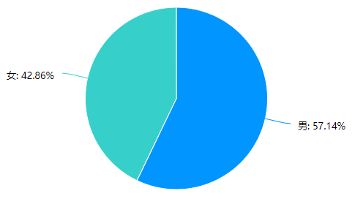

**您的性别**

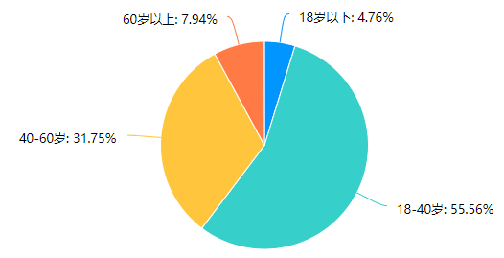

**您的年龄**

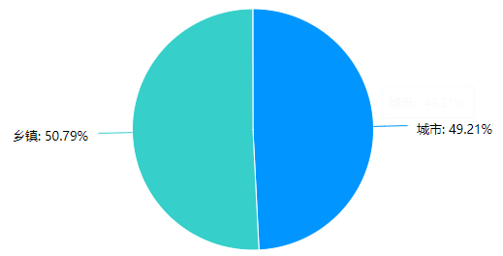

**您居住于**

基于以上三张饼图，我们可以看出，回答问卷的人中一半是男性一半是女性，性别比例基本持平。而这些人所居住的城市也是一半城镇一半城市，城乡比例也基本持平。这就保证了我们问卷调查所得结果的准确性、真实性。更具有参考意义。

在年龄比例上，18-40岁的青年人占比最大。这可能是由于此问卷我们的主要宣传对象是自己的同学，而这部分人基本在20岁左右。其次老年人、儿童可能并不了解网络问卷的填写方式，所以18岁以下及60岁以上的人比例十分的少。

**2.所在地医疗基础设施的完善情况分析：**

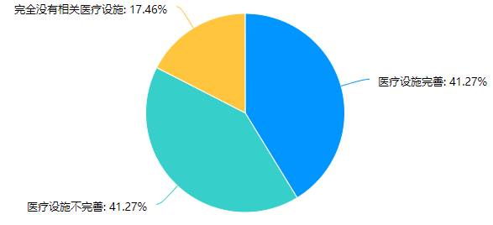

**您所在地区的医疗基础设施情况**

由于国家近年来的努力，我国的医疗基础设施越来越完善。从上图我们可以看出绝大部分的地区医疗设施还是完善的；而在某些地区有医疗设施，但可能受限于当地经济情况医疗设施不完善。这两种情况基本持平，各占越40%。

只有约15%的地区完全没有医疗设施。这种情况过于极端，可能是我国的某些贫困地区。

**3.人们对于自身健康关注度分析：**

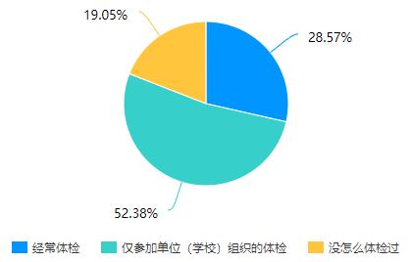

**你对自己身体了解情况和做体检的频率**

分析上图，我们可以看到绝大部分人是仅仅参加单位或学校组织的体检的。现实生活中，一般人们忙于工作或学习，不会有事没事就去花额外的时间和金钱去体检。而对于一般的年轻人一年一次的单位体检也足够了。

还有约30%的人经常参加体检，这部分人可能是对自身健康比较在意、关注的人，当然也有可能是身体有慢性疾病的人或是老年人。

仅有约20%的人几乎没怎么体检过，这部分人可能就是前面提到的医疗设施不完善的欠发达地区的人们，他们不是不在意自己的健康状况，而是根本没有相应的医疗资源让他们有机会参加体检。

**4.人们对于网络看病的了解及信任程度分析：**

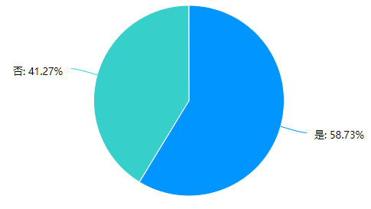

**是否听说或使用过相关网上看病网站**

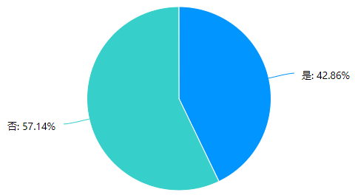

**通过网络搜索是否能解决医疗方面的问题**

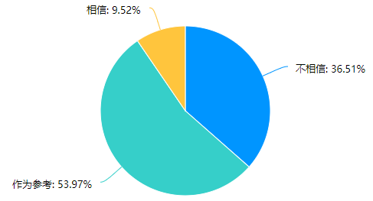

**您对网友（非专业人士）对于医疗问题的回答看法是**

分析上图我们可以看出，有超过一半的人是听说过网上看病网站的。而且现如今，我国互联网普及程度十分之高，一些较为偏远的地方也通上了网。所以现在很少有因为没有电脑或所在地没有网络信号而无法上网的情况。排除这种可能后，剩下的30%左右人没有听说过类似的线上看病网站可能是平时不爱上网，或者比起WEB网站，他们更青睐移动端的小程序。

其次，超过一半的人认为网络搜索并不难解决医疗方面的问题。但事实也确实如此，大部分病症即使是专业人士也只能给出建议，无法从根本上解决病人的问题。大部分情况下，病人还是必须自己到医院进行进一步检查或者治疗。但这并不意味着网络看病一无是处，有时专业人士的回答一定程度上能让病人“放下心来”。

最后，对于网上那些非专业人士对于医疗问题的回答，绝大部分人持中立态度，仅将回答作为参考。当然这也符合一般人的心理。但是，我们发现，只有不超过10%的人愿意去相信非专业人士对于这些医疗问题的回答。就像网上一句笑话“百度看病，癌症起步”。对于这些非专业人士的回答确实不可相信。所以在建立网上看病平台时，要确保回答者都是专业的医生，这样才能让用户放下心来，并愿意使用我们的平台。

**5.人们对于网络看病平台的功能需求：**

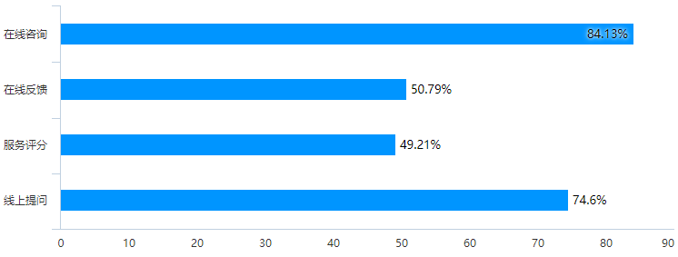

**你希望我们开发的网上看病系统包含哪些功能**

分析上图不难看出，人们对于类似的网络看病平台需求最大的是线上提问和在线咨询，而对于在线反馈和服务评分人们视乎不太关注。

对于线上提问功能，这项功能是平台的基础功能。因为我们所谓的网上问诊平台其实就是一个类似百度知道的问答平台，只不过这里的提问者只能是病人，回答者只能是医生。

而线上咨询功能，则是为了方便病人与医生之间的交流。有时候有些问题可能通过简单的三言两语无法描述清楚，这时就需要这种线上咨询功能。病人通过该功能可以直接与医生一对一的交流，就如同真的在医院看病一般，不仅便利的医生，夜便利的病人。

**6.人们对于网络看病平台比较在意的问题：**

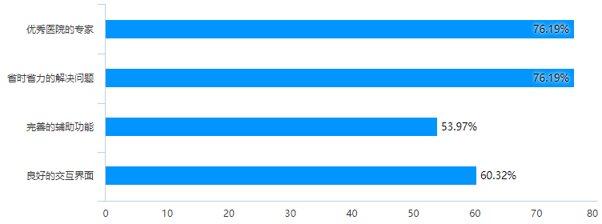

**对于线上医疗系统，你最在乎的问题是**

分析上图，我们可以看出人们在使用类似的网络看病平台时比较在意的是回答问题者是否为优秀医院的专家医师以及平台能否省时省力的解决自己的问题。而对于交互界面反而视乎没有那么看重。

首先回答问题者是否为优秀医院的专家直接影响到了我们这个平台的服务质量。只有回答者是优秀的专家，才能更快更好地解决病人的相关问题，不耽误病人的正常治疗。

而平台能否省时省力的解决自己的问题，首先需要满足上述的条件，也就是回答问题者是优秀医院的专家医师，这样才能增加解决问题的效率。其次，平台也需要提供合理的问题推送功能，把亟待解决的、回答数较少的问题优先推送给医生。

最后，虽然从问卷结果来看用户似乎不是特别在乎平台的交互界面好坏。但实际上，如果一个网络应用其界面十分简陋，交互体验十分糟糕，即使这个平台的功能再完善、再好用，用户可能也不会选择去使用它。所以良好的交互界面也是十分重要的。

**7.人们在使用网络看病平台比较担心的问题：**

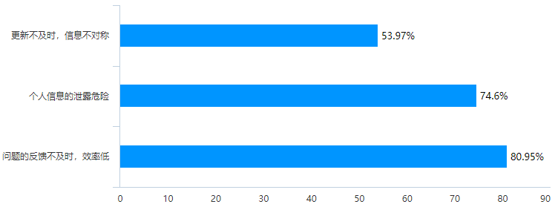

**在使用此类网站时你会担心哪些问题**

从上图我们可以看出，人们在使用此类网络看病平台时，最为关心的问题的反馈是否即使，效率如何。由于平台会向用户索要诸如真实姓名、年龄、性别、手机号码等较为私密的信息，所以人们对于平台的安全性也会有一定的要求，他们会担心自己的个人信息尤其是手机号码这样的关键信息被其他人利用。

所以，就如同上面提到的，平台的回答问题者必须是优秀医院的专家医师，这样才能增加解决问题的效率。其次，平台也需要提供合理的问题推送功能，把亟待解决的、回答数较少的问题优先推送给医生。这样才能对用户的问题进行及时的反馈。

而对于数据安全性，我们可以通过使用安全性更高的数据库，更加可靠的数据传输方式，以及用户可以自由选择自己的关键个人信息对于其他人是否可见等方法来解决。

**8.人们对于网站问题的反馈以及网站推广的意愿分析：**

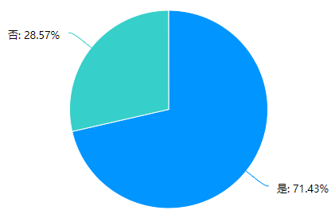

**关于网站的不足你是否愿意向我们在线反馈**

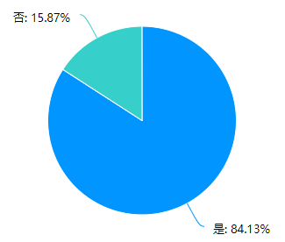

**如果网站好用你是否愿意向同学朋友老师推荐**

从上面两张图我们可以看出，大部分的人对于网站的不足还是愿意反馈给我们的。这不仅能帮助我们完善网页功能，提高交互体验，同时也能给用户带来更多的新功能，更好的交互体验。是一个“互利共赢”的过程。

对于网站的推荐，大部分人也表示如果网站真的好用，还是愿意向自己身边的人推荐的。所以只要我们提供一个功能齐全、具有良好交互体验的系统，用户觉得我们的平台十分还用，便会将其推荐给其他人，这样便会一步步扩充我们的用户人数。

## 2.3头脑风暴

每个人都知道，在设计产品之前要进行头脑风暴。很多人认为头脑风暴不就是与每个人交谈并讨论他们的想法和计划，最后，根据大家的想法制定计划吗？实际上，事实并非如此。头脑风暴是设计产品中最复杂的一点。进行头脑风暴时，有许多方面需要考虑。例如，成本，外观，功能等。

头脑风暴法是指美国BBDO广告公司的奥斯本的原创作品。价值工程团队的成员主要使用这种方法在正常，不受限制和和谐的气氛中，以会议的形式进行讨论。积极思考，畅所欲言，发表意见。所谓的“头脑风暴”最初是在精神病理学中用来指称精神疾病患者的疯狂，如今已变成无限的自由联想和辩论，其目的是产生新的观念和创新，目的是激发一个典型的理念。

在小组决策中，小组成员的心理互动使他们容易屈从于权威和多数人的意见，形成了所谓的“小组思考”。小组思考会削弱小组的批判精神和创造力，并削弱决策质量。为了确保团队决策的创造力并提高决策质量，管理层已开发出一套改善团队决策的方法。头脑风暴是这个常见的方法。

在产品的需求分析过程中，我们就采用了头脑风暴法。

由于疫情影响，以及线下头脑风暴的诸多不变，小组主要采取了线上头脑风暴的形式。小组成员将自己的看法与见解发在讨论群内，之后再通过腾讯会议讨论各个想法的可行性，最后再将小组成员的想法综合起来。

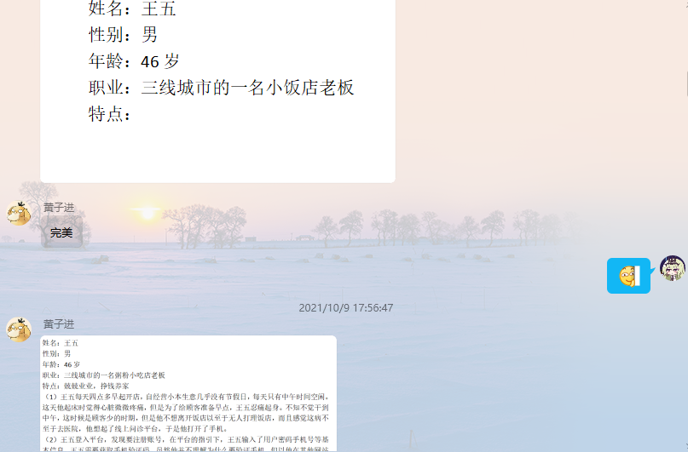

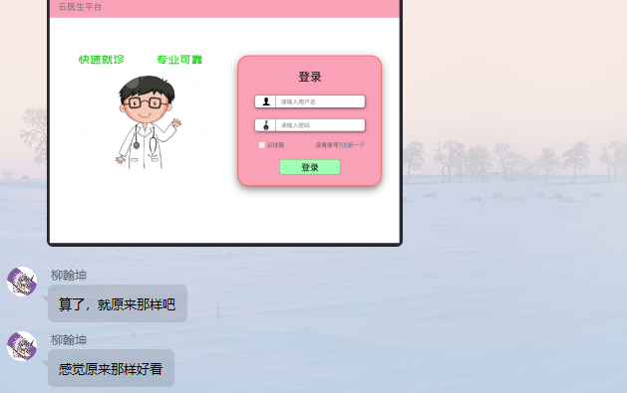

上图为小组成员在讨论群内进行讨论

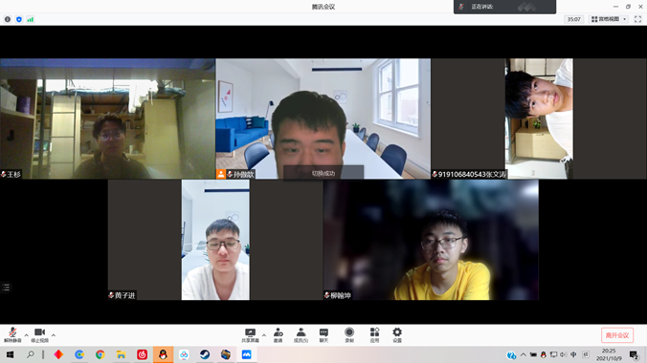

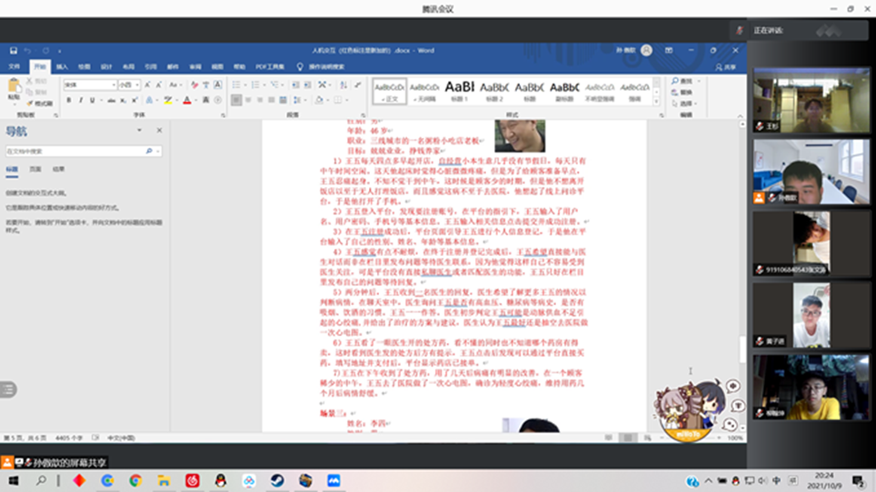

上图为小组成员正在进行头脑风暴中

接下来是我们对于项目的用户需求以及后续项目迭代方向的头脑风暴记录：

根据先前的分析，网上看病平台具有十分庞大的用户基础，无论是偏远地区由于医疗设施不完善而无法正常看病的人们，还是城市过于忙碌而没时间看病的人们，都可以使用我们这个平台。此外，我们的项目还响应了国家“互联网+医疗”的相关政策，搭上了国家政策的顺风车。

需求分析的目的是验证和调整在竞争产品分析中首先确定的产品迭代方向。使用集思广益，用户反馈，用户访谈和调查之类的方法来组合先前的竞争产品分析以挖掘用户需求，并结合定量和定性分析来识别需求并确定其优先级，从而总结和改善产品需求。规划产品的下一个迭代版本。同时利用问卷调查进行定量分析，验证之前所得出的需求假设。

经过小组成员的头脑风暴。最终确定了以下五个迭代方向：

迭代方向1：进一步优化页面，提高交互体验

迭代方向2：进一步增加并完善平台功能，以满足不同用户的各种各样的需求。

迭代方向3：优化业务模式，改善用户体验的生态环境，并建立一个封闭的用户流程。

迭代方向4：改善项目使用的响应框架，降低页面响应时间，提高用户体验。

迭代方向5：在算法层面进行改进，让页面的问题推荐更加合理、更加智能。

## 2.4人物角色建模

本系统人物角色分为三方：病人，医生和管理员。

传统的看病流程：

1.病人来到医院，排队挂号，往往需要等很久

2.挂完号后，需要到相应的诊室门口排队等候，往往需要等很久

3.医生与病人交流病情，给出诊断结果与意见

通过上述分析，我们不难看出传统医疗流程存在资源难以得到合理分配的问题：

1.一个医生只能和一个病人交流，且效率低下

2.医院医生一般为轮班制，休息的医生无事可做

3.一些病人对“专家门诊”的需求

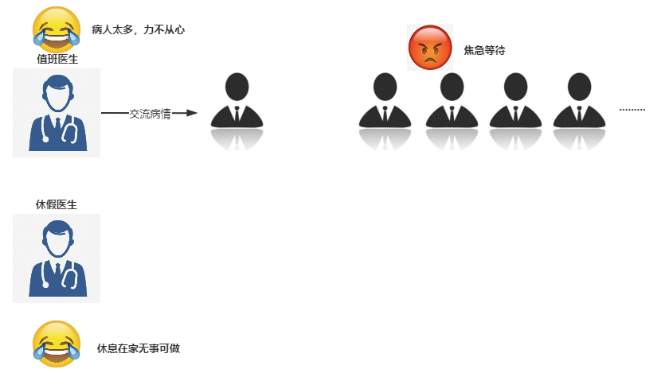

从上图我们不难看出，传统医疗模式其实存在许多问题。一般医院的医生施行的是轮班制度。那么休息在家的医生便处于一种“无事可做”的状态，这无疑浪费了医疗资源。而对于值班医生，尤其是秋冬季，病人数量增加，往往一个医生无法应付数量如此之多的病人，显得力不从心。

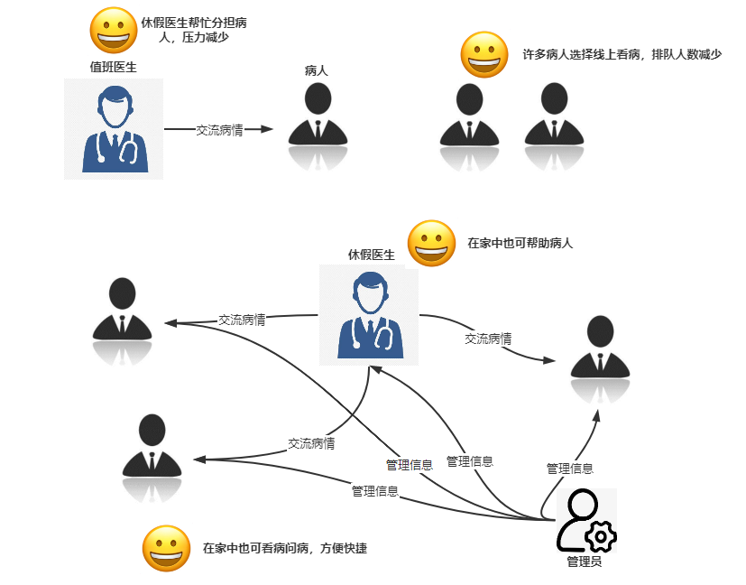

上图则展示了，该项目不同角色之间的关系。值班医生虽不直接使用应用，但是休假医生可以通过我们的网上问诊平台与病人在线上交流病情，在一定程度上减轻了值班医生的工作量。而管理员则负责管理平台的相关信息。不难看出，网上看病与传统的医院看病相比，具有许多优点，它既方便了医生又方便了用户。

下面我们就上述这三方进行人物角色建模及分析：

**1.病人：** 

我们对目标市场的用户进行分析，对于病人，我们的主要目标用户主要分为两类：

1.身处偏远地区，医疗设施不完善，想要看病却看不了;

2.身处大城市，但由于平常工作忙，没有时间去医院看病。

对于一般人来说，即使线下看病有着诸多的不便，但仍然还是选择亲自到医院进行看病问诊。但这类人里面有相当一部分人其实是比较讨厌线下看病的复杂流程以及漫长的等待时间的，这些人其实都是平台潜在的用户，我们一旦为他们提供有足够吸引力的便捷的服务，且回答问题的质量高、速度快，他们就有可能转化成为我们的忠实用户，这部分用户潜能巨大。

对于病人来说，平台是否能够及时有效的帮助他们解决问题是他们最为关心的问题。其次，平台的回答者是否为大医院专业的医生、上传于平台的个人信息是否有泄露的风险等问题也是病人们较为关心的问题。而且病人这个用户范围较大，有的人可能有生理缺陷，有的人可能学习能力较弱，有的人可能没有什么文化。这些问题都是我们需要考虑的。

随后我们将构建与病人相关的情景剧本，并试图从情景剧本中分析出上述目标用户的需求。

**2．医生：**  

上面已经说过，传统医院的医生一般施行的是轮班制度。那么对于在家休息的医生，往往处于一种“无事可做”的状态。对于医生来说，这类在家休息的医生便是我们的目标用户。

医生往往具有较高学历且一般无严重的身体缺陷，对于网页的学习不会有太大的困难。医生们往往关注的是，病人能不能选择自己，自己高超的水平能否展现给病人们看。这就需要较好的推荐机制，对于口碑较好的医生优先推荐给病人。其次他们也比较关心，病人能否在第一时间看见自己的答复。

随后我们将构建与医生相关的情景剧本，并试图从情景剧本中分析出上述目标用户的需求。

**3.管理员： **

管理员是平台网页的维护者。他们主要是一些从事IT行业的专业人士。除了维护网站的正常运行。他们还负责对用户的数据进行监管。若有用户发布不良信息，将给予删除与警告。

对于他们来说，管理员端或许不需要良好的交互界面。但应该简介明了，让管理员以最大的效率完成各项工作。而且管理员端应当支持多个管理员共同管理信息。这样也可减轻单个管理员的工作量。

## 2.5构建情景剧本

**2.5.1 场景一**

姓名：张三

性别：男

年龄：34岁

背景： 生活于农村，由于家庭原因没读过什么书，

但是基本的汉字还是可以认识的。

家中有3个兄弟以及父母，未婚单身。

没有工作，以在家中干农活为生。

目标：能够方便看病同时

又不耽误自己的农活，希望

平台能高效给出答复

1）张三早上起来，准备去做饭，却发现起床时背部一阵剧痛。他本想忍着疼痛去厨房做饭，但他返现疼痛是无法忍受的。村里最近通了网，张三家里也购入了一台PC机。它的屏幕足够大，且网络连接良好。张三登入平台，想要寻求帮助。

2）由于张三之前已经注册了账号，但发现还没有填写个人基本信息，无法发布问题。注册账号时平台没有让他填写这些信息，现在又让他填写，张三感觉这个设计很不合理，这让他觉得有些烦躁。于是他在平台输入了自己的性别、姓名、年龄等基本信息。

3）信息填写完成后，张三认为背痛可能是前段时间在田地里干活扭伤了骨头。于是他将问题发布的骨科一栏等待答复。

4）有一名医生很快地回复了张三，他在看了张三对疾病的描述后，认为他的情况可能不是骨骼或肌肉的问题，可能是内脏出现了些问题。便建议他去内科提问。张三看后，有些害怕，自己天天在田地里干活，还能把内脏干坏了？于是他又将自己的问题发到内科一栏等待答复。

5）又有一名医生很快地回复了张三，他在看了张三的描述后，对其病因进行了分析和应对方法，此外医生也留言表示自己一直在在线聊天室内，张三可以直接联系他。

6）张三看后进入聊天室，发现医生果然在线。与他进行一番交谈后，张三知道了可能的病因，并准备去城内大医院进行进一步的诊断、治疗。

**2.5.2 场景二**

姓名： 王五

性别： 男

年龄： 46岁

职业： 从小城市长大，受教育程度一般，专科毕业

和自己的妻子以及父母一起生活，并育有一个孩子

是三线城市的一名粥粉小吃店老板

目标：兢兢业业，挣钱养家

1）王五每天四点多早起开店，自经营小本生意几乎没有节假日，每天只有中午时间空闲。这天他起床时觉得心脏微微疼痛，但是为了给顾客准备早点，王五忍痛起身。不知不觉干到中午，这时候是顾客少的时期，但是他不想离开饭店以至于无人打理饭店，而且感觉这病不至于去医院，他想起了线上问诊平台，于是他打开了手机。

2）王五登入平台，发现要注册账号，在平台的指引下，王五输入了用户名、用户密码、手机号等基本信息。王五输入相关信息点击提交并成功注册。

3）在王五注册成功后，平台页面引导王五进行个人信息登记，于是他在平台输入了自己的性别、姓名、年龄等基本信息。

4）王五感觉有点不耐烦，在终于注册并登记完成后，王五希望直接能与医生对话而非在栏目里发布问题等待医生联系，因为他觉得这样自己不容易受到医生关注，可是平台没有直接私聊医生或者匹配医生的功能，王五只好在栏目里发布自己的问题等待回复。

5）两分钟后，王五收到一名医生的回复，医生希望了解更多王五的情况以判断病情，在聊天室中，医生询问王五是否有高血压、糖尿病等病史，是否有吸烟、饮酒的习惯。王五一一作答。医生初步判定王五可能是动脉供血不足引起的心绞痛,并给出了治疗的方案与建议，医生认为王五最好还是抽空去医院做一次心电图。

6）王五看了一眼医生开的处方药，看不懂的同时也不知道哪个药房有得卖，这时看到医生发的处方后方有提示，王五点击后发现可以通过平台直接买药，填写地址并支付后，平台显示药店已接单。

7)王五在下午收到了处方药，用了几天后病痛有明显的改善，在一个顾客稀少的中午，王五去了医院做了一次心电图，确诊为轻度心绞痛，维持用药几个月后病情舒缓。

**2.5.3 场景三**

姓名： 李四

性别： 男

年龄： 37岁

背景： 从小在城市长大，受教育水平较高

和自己的妻子以及两个孩子一起生活

现在某一线城市的大医院就职

目标： 帮助病人解决病痛，充分

发挥自己的医学知识

1）李四在某一线城市的大医院就职，李四兢兢业业，尽自己所能帮助每一位病人，但是医院实行的是轮流值班制度，每周一、三、五都是李四的休息日。他一直觉得这几天无所事事，十分无聊。好在现在医院号召医生们加入了线上问诊平台。

2）这天是周三，李四不用上班，他早上9点钟才起来。他一个人在家，考虑今天该做些什么。他突然想到了自己前几天注册加入的线上问诊平台。

3）李四打开电脑，他的电脑屏幕很大，网速也很快。李四输入账号、密码很快登上了平台。他第一时间点击进入自己的个人中心，查看是否有客户给自己发送留言，然而并没有。

4）李四是一位内科医生，他来到平台的内科区，看看有没有病人的问题未获得答复。

5）得益于平台对于未得到任何回复的问题的特殊标记，李四很快发现了一条未得到任何回复的问题。其中，病人描述了自己的问题，他似乎连续咳嗽了一周了，他十分担心他的肺部是不是出现了严重的问题。

6）李四给病人简单描述了可能原因，并留下了自己的联系方式，希望病人能够与其私下联系。但是病人害怕个人信息遭到泄露，于是给李四留言邀请他来聊天室进行交流。

8）李四来到聊天室，看来病人已经等候他多时了，他立马连接到聊天室，与病人聊了起来。他详细的向病人解释了可能的原因，并表示不是什么大毛病不用担心。病人听了也终于舒了口气，他向李四表示感谢。

## 2.6确定需求

本部分将由浅入深，从最基本的功能需求开始分析，从而获得高层次的功能要求、获得用户在心理上的需求。

### 2.6.1 功能需求

**1.对于用户：**

（1）登录与注册功能

这是最基础的功能，用户必须通过注册账号，并填写相关个人信息，才可以登录网站。且用户提供的个人信息是其与医生交流的基础。

（2）问题推送功能

有时用户浏览网页可能不是为了看病、问病，而是想看看有什么常见的疾病以及解决方案，这样可以“防患于未然”。所以对于热门问题（即回答数较多的问题），我们会优先推送给用户。

（3）问题发布功能

同样是平台的基础功能，用户通过撰写标题及内容来发布自己的问题，并等待回答。

（4）聊天室功能

有些问题可能难以用文字形容或者问题本身不便于发布。这时用户更希望能与医生直接交谈。这就需要聊天室功能，来更好地帮助用户与医生之间的交流。这样就如同在医院看病一般，病人与用户“面对面”交流病情并给出建议。

（5）留言功能

这个功能的使用较为宽泛，他可以用于病人与病人之间的简单交谈。也可用于病人与医生之间的交谈。比如一个病人想要与医生在聊天室内交流，但发现医生并不在线，医生也没有给出联系方式，那么用户就可以使用留言功能，与医生约定一个时间在聊天室内交谈或者直接向医生索要联系方式。

**2.对于医生：**

（1）登录与注册功能

这是最基础的功能，用户必须通过注册账号，并填写相关个人信息，才可以登录网站。且用户提供的个人信息是其与病人交流的基础。

（2）问题推送功能

这里的问题推送与病人的推送不一样。对于病人，平台是优先推送回答数高的“热门问题”。而对于医生则是还未得到回复，或者回复数较少的问题。这样可以帮组医生更快地发现并解决用户的问题。

（3）问题回答功能

同样是平台的基础功能，医生可以选择相应的问题，并给出答复。

（4）聊天室功能

有些问题可能难以用文字形容或者问题本身不便于发布。这时用户更希望能与医生直接交谈。这就需要聊天室功能，来更好地帮助用户与医生之间的交流。这样就如同在医院看病一般，病人与用户“面对面”交流病情并给出建议。

（5）留言功能

这个功能的使用较为宽泛，他可以用于病人与病人之间的简单交谈。也可用于病人与医生之间的交谈。比如一个病人想要与医生在聊天室内交流，但发现医生并不在线，医生也没有给出联系方式，那么用户就可以使用留言功能，与医生约定一个时间在聊天室内交谈或者直接向医生索要联系方式。

**3.对于管理员：**

（1）登录与注册功能

这是最基础的功能，但值得一提的是，对于管理员来说是不需要展示自己的个人信息的。也就是说每个管理员只需要一个账号和相应的密码即可。

（2）用户管理功能

可以查看用户除密码外的所有信息，对于违规的用户信息可以进行删除。

（3）问题及回答管理功能

可以查看病人发布的问题，以及医生的回答。同样对于一些违规信息可以进行删除。

（4）留言管理功能

可以查看用户发布的留言信息。同样对于一些违规信息可以进行删除。

### 2.6.2 数据需求

**1.用户个人信息：**账号、密码、姓名、性别、手机号、自我介绍等等

**2.问题信息：**标题、内容、发布人等等

**3.回答信息：**内容、回答人等等

**4.留言信息：**内容、留言人、留言对象等等

### 2.6.3 心理需求

从上述对问卷调查的分析我们不难看出，用户最担心的问题是**个人信息是否会被泄露**以及**自己的回复能否被及时回复**，最在乎的问题是**能否省时省力的解决问题**以及**回答者是否为专业的医生**。而在现实生活中，我们看病时一般会选择所谓的“专家号”，这其实就是对于回答问题专业性的一种心理上的需求。而对于自己的个人信息，尤其是手机号码，人们一般是不愿意泄露给陌生人的，因为这可能会导致垃圾短信、垃圾电话的频繁出现。

基于以上分析，我们可以看出线上看病类应用用户心理需求表现为：**及时的回复**、**回答者的专业水准**、**个人信息的安全性**。

**1.及时回复**

该项目虽说是一个网上问诊系统，但其本质上是一个类似百度知道的问题发布并获取回答的平台。那么用户发布的问题能否在短时间内得到有效的答复，会极大的影响用户的体验。若发布问题久久没人回复，用户在心理层次上会有极大的挫败感。所以这就要求系统对于回复数量少的问题，进行优先推送，让回答者能更好地看到未得到回复的问题。

**2.专业回答**

问病看病不是一件小事，现在许多用户不敢通过简单的百度搜索来看病的原因，一大部分是因为对于网上那些非专业回答者的不信任。所以用户是否愿意使用该平台看病问病，是否在心理上信任该平台一定程度上取决于回答者是否是专业的在职医生。所以这就要求回答者必须是专业的在职医生，能够给用户提供专业性的回答。

**3.信息安全性**

问了便于病人与医生的联系，平台收集了例如用户真实姓名、用户年龄、用户性别、用户手机号等个人信息。那么用户的数据是否会泄露个一些不法分子加以利用，便是用户较为关心的事情。一个好的平台，必须要保证数据的安全、可靠，这样才能让用户放下心来。

### 2.6.4 其他需求

**1.性能需求：**

系统设计可能会受到组内技术经验的影响，因此该系统构造较小。但其需要实现的操作有，调用多个不同存储内容的数据库，处理多个图片，审核的过程需要人机交互，这些可能会导致页面响应时间比较长。

**2.系统可靠性：**

受硬件设备和组内人员技术经验的影响，该系统可能会存在一定bug，对系统的可靠性可能会造成一定的影响。但是我们可以尽量使该平台所实现的基本功能可以正常、可靠的使用。

**3.系统可扩展性：**

可实现负载均衡，日后若信息量较大，则系统可相应增加服务器实现扩展。

**4.系统安全性：**

系统使用mysql数据库来存储数据，可以保证数据的安全可靠、不丢失。除了管理员以外其他用户只有权限修改自身账号所关联的信息。

## 2.7 任务分析

这里我们使用层次化任务分析（HTA）进行任务分析。HTA把任务分解为若干子任务，再把子任务进一步分解为更细致的子任务。之后，把他们组织成一个“执行次序”，说明在实际情形下如何执行各项任务。

如下，使我们对于该系统的几项基本任务的分析结果：

**1.注册账号**

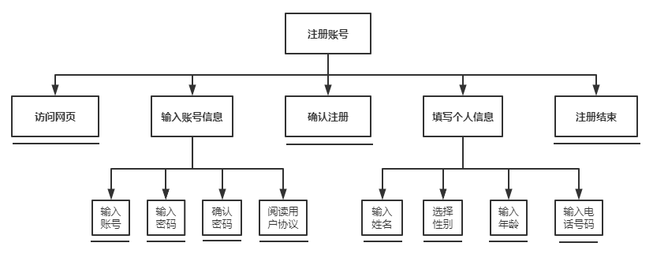

1.1 访问网页

1.2 输入账户信息

1.2.1 输入账号

1.2.2 输入密码

1.2.3 确认密码

1.2.5 阅读用户协议

1.3 确认注册

1.4 填写个人信息

1.4.1 输入姓名

1.4.2 选择性别

1.4.3 输入年龄

1.4.4 输入电话号码

1.5 注册结束

**2.登录账号**

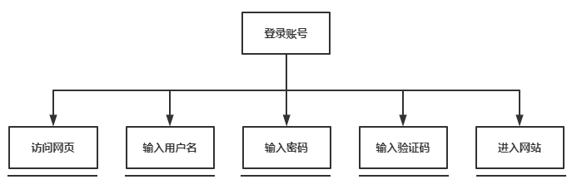

2.1 访问网页

2.2 输入用户名

2.3 输入密码

2.4 输入验证码

2.5进入网站

**3.修改个人信息**

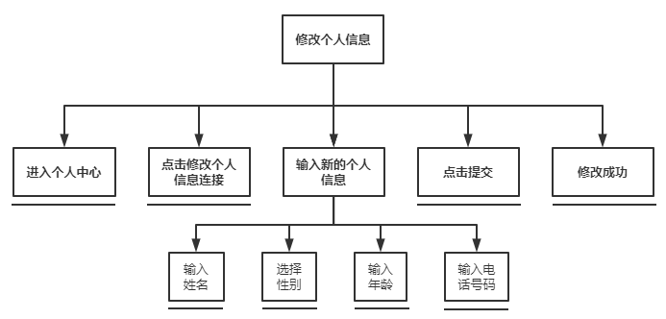

3.1 进入个人中心

3.2 点击修改个人信息连接

3.3 输入新的个人信息

3.3.1 输入姓名

3.3.2 选择性别

3.3.3 输入年龄

3.3.4 输入电话号码

3.4 点击提交

3.5 修改成功

**4.聊天室发消息**

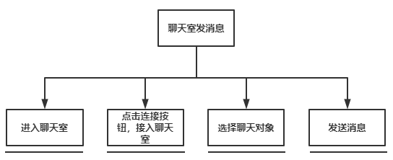

4.1 进入聊天室

4.2 点击连接按钮，接入聊天室

4.3 选择聊天对象

4.4 发送消息

**5.查看留言**

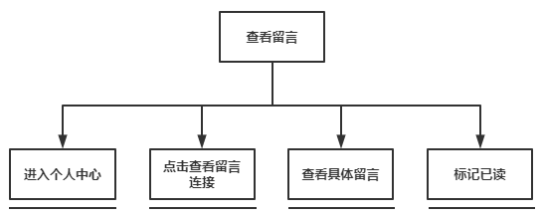

5.1进入个人中心

5.2点击查看留言连接

5.3查看具体留言

5.4标记已读

**6.给其他用户留言**

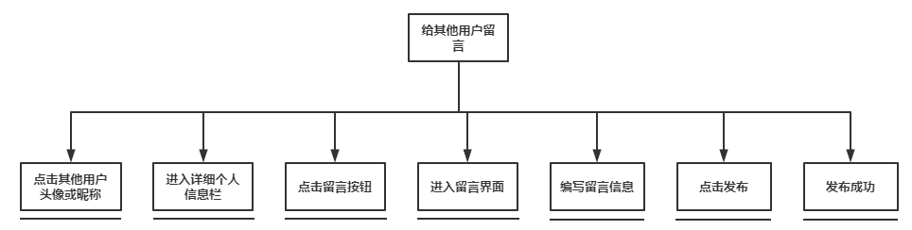

6.1点击其他用户头像或昵称

6.2进入详细个人信息栏

6.3 点击留言按钮

6.4 进入留言界面

6.5 编写留言信息

6.6 点击发布

6.7 发布成功

**7.病人发布问题**

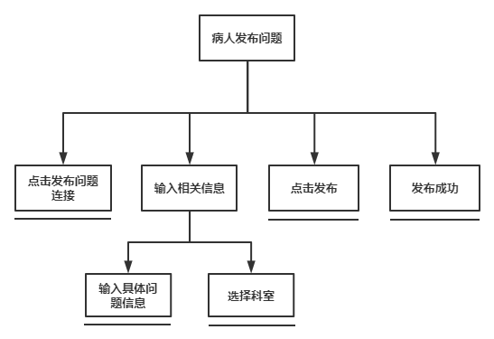

7.1 点击发布问题连接

7.2 输入相关信息

7.2.1 输入具体问题信息

7.2.2 选择科室

7.3 点击发布

7.4 发布成功

**8.医生回答问题**

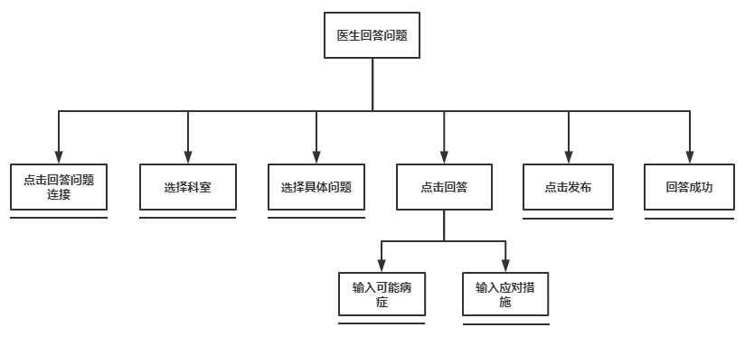

8.1 点击回答问题连接

8.2 选择科室

8.3 选择具体问题

8.4 点击回答

8.4.1 输入可能病症

8.4.2 输入应对措施

8.5 点击发布

8.6 回答成功

## 2.8 评估与迭代

### 2.8.1 评估目的

测评需求获取阶段，我们获取的需求是否合理，是否能满足大部分人的需要。

### 2.8.2 评估方法

随机选取几名用户，与其进行交谈，口头描述我们项目的各项功能以及使用方法。

### 2.8.3 评估技术与范型

评估技术：征求用户意见

评估范型：现场研究

### 2.8.4 访谈记录

1. **用户访谈报告一**

职业：在校学生

年龄：21岁

性别：男

学历：本科在读

地区：南京

特点：比较喜欢使用收集，平常不怎么喜爱浏览web网页

用户分类：新手用户

访谈过程：

1. Q：家乡是在城市还是乡村？

A：乡村

1. Q：在家乡是否存在看病难的问题？

A：还好，虽然是农村，但是医疗设施还是完备的，而且由于乡村人口不多，反而比城市里好看病。

1. Q：曾经听说过线上看病吗？

A：没有。

4.Q：我们将要开发一个线上看病系统，其除了包括基本的登录注册功能，还包括发布问题 、给用户留言以及聊天室功能，你觉得功能是否齐全？

A：我认为对于一个看病系统已经足够了，甚至有些功能有些冗余。

5.Q：哪些功能你觉得冗余？

A：发布问题和发布留言。

6.Q：你觉得聊天室功能是否必须？

A：我觉得是必须的，这个聊天室不就相当于一个QQ吗？这样的话病人与医生可以直接线上聊天，交流病情十分方便啊。

7.Q：你觉得平台还需要添加什么功能吗？

A：我认为这些功能已经足够了，再多就显得有些过于复杂了，对于像我们这种不怎么上网的人，可能难以接受。

8.Q：你觉得我们平台还有哪些需要注意的地方？

A：首先你们这个平台不是要收集电话号码这样的个人信息吗？那我觉得你们首先得保证用户的数据不被“有心之人”加以利用。而且还得保证回答问题的医生是大医院的在职医师，拥有高超的医术与素养。

9.Q：还有什么需要补充吗？

A：没了。

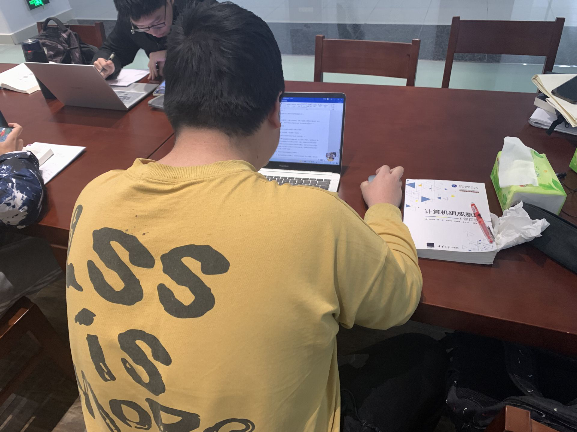

2**.用户访谈报告二**

职业：在校学生

年龄：21岁

性别：男

学历：本科在读

地区：南京

特点：日常中经常使用手机APP，能够熟练使用各种手机软件。

用户分类：资深用户

访谈过程：

1.Q：家乡是在城市还是乡村？

A：城市。

2.Q：在家乡是否存在看病难的问题？

A：存在。虽然家那边有许多的大医院，但一到周末的时候人几乎爆满，尤其是秋冬天的时候，去看个感冒都要排半天队。

3.Q：曾经听说过线上看病吗？

A：听说过。

4.Q：曾经使用过线上看病相关的网站或软件吗？

A：没有。

5.Q：我们将要开发一个线上看病系统，其除了包括基本的登录注册功能，还包括发布问题 、给用户留言以及聊天室功能，你觉得功能是否齐全？

A：挺齐全的。

6.Q：有没有哪些功能你觉得是冗余或不必要的？

A：没有，我觉得每一项功能都十分必要。

7.Q：你觉得平台有没有比较让人眼前一亮的功能？

A：这个聊天室功能我觉得还挺新颖的。是不是病人和病人、病人和医生、医生和医生之间都能通过这个功能进行交流？《是》那我觉得这个功能非常好啊。病人和病人之间可以交流病情甚至还能交朋友。病人与医生之间可以更好地交流病情。然后医生与医生之间也可以交流心得，有些资质尚浅的医生还可以向自己的“老前辈”请教。

8.Q：你觉得平台还需要添加什么功能吗？

A：我认为这些功能已经足够了，可以的话可以加如一个评分系统，病人可以给自己满意的医生打高分，亦可以对不满意的医生打低分。

9.Q：你觉得我们平台还有哪些需要注意的地方？

A：我觉得还是尽量注意提高用户使用体验吧。比如良好的交互、网页高效率响应、个人数据的安全可靠之类的。

10.Q：还有什么需要补充吗？

A：没有了。

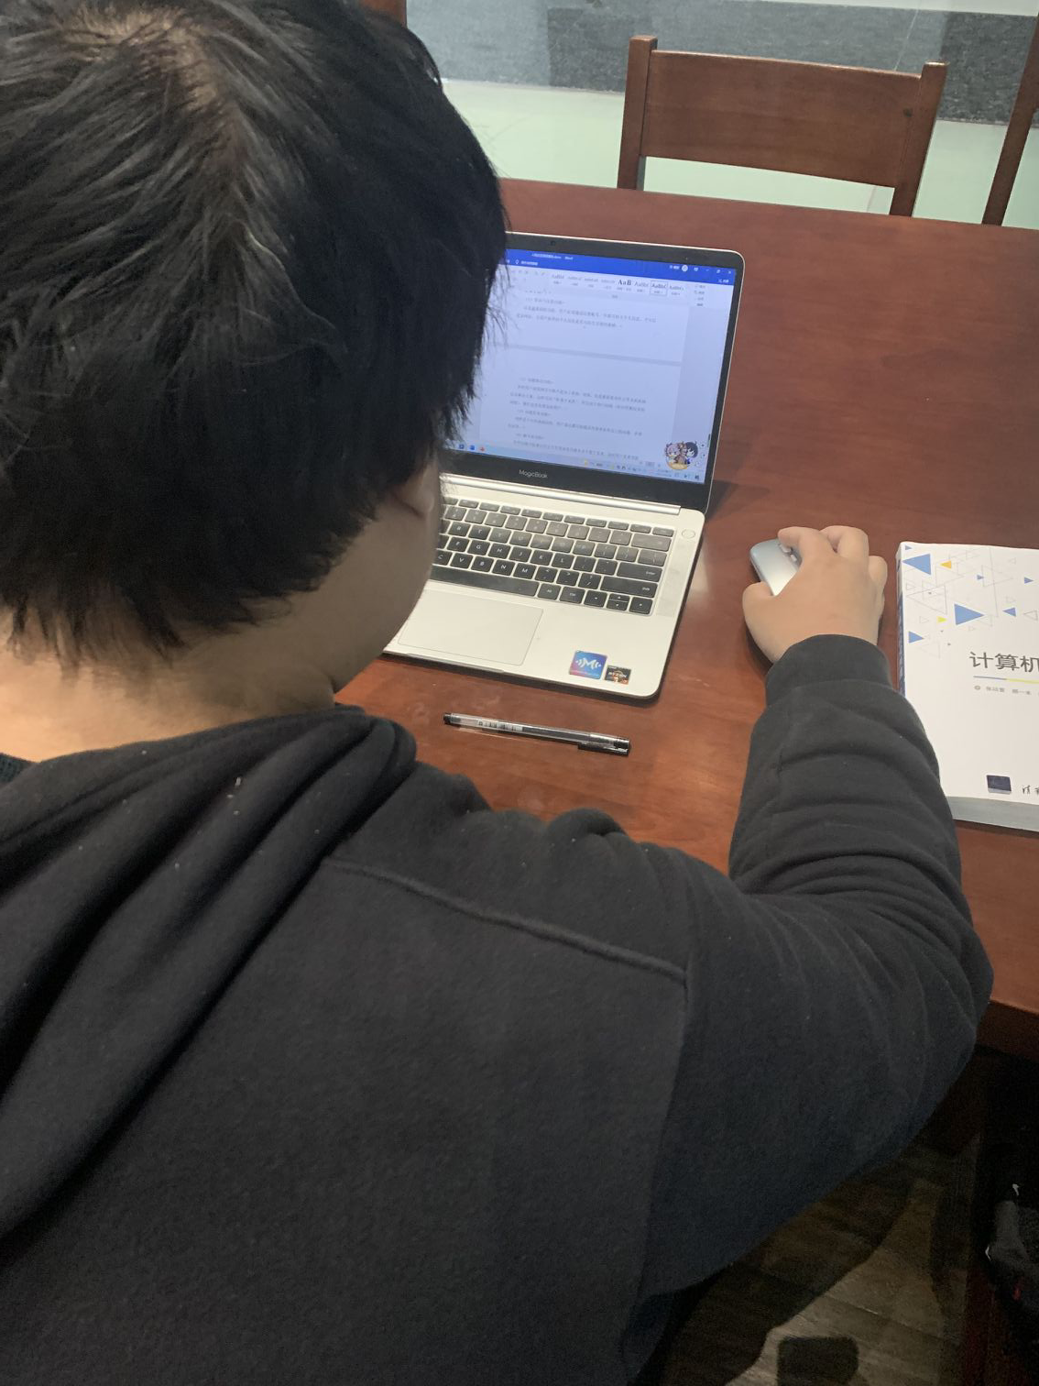

### 2.8.5 评估结果

基于以上访谈记录，我们认为我们的需求分析是成功的、合理的。所列举的功能可以基本满足各类用户的需求。

# 第三章 框架设计

## 3.1 外形因素和输入方法

**1.外形因素分析**

根据我们的用户需求分析可以知道，二十一世纪是网络应用技术的发展，越来越多的用户借助于移动手机、电脑完成生活中的事务，许多的传统行业也更加重视与互联网的结合。

由于城镇人口的增加，人们有问题只能到线下进行咨询，对于时间紧的人或是偏远地区交通不发达、医疗设施不完善的地方是一个非常头痛的事情。利用不断发展和进步的网络技术，实现在线医生问诊、答疑的功能，帮助这类人群更好地问病看病，及时地获取有效信息并尽早到医院进行治疗，并对测试结果进行了分析总结，得出线上问诊系统存在的不足及需要改进的地方，为以后的线上问诊系统提供了方便、借鉴和帮助。

我们的应用亮点应该在于对用户的健康问题、疑难症状提供实时性的指导意见，有高水平的医生以及有效的解决办法。线上问诊系统能够更加方便快捷，同时也促使线上问诊系统变的更加系统化、有序化。

由此得出我们的产品是一款使用轻便、联网、使用方便的网络网站。

**2.产品输入方法分析**

先回顾一下之前我们根据需求分析得出的产品基本功能：人们能够及时获得有效的信息，更加方便、快捷的进行“云看病”，生成分析报告并反馈给用户，不耽误治疗。

由此我们可以大致得出我们的产品与用户的交互方式：

1. 用户通过网络平台将问题发布到相应的“科室”。
2. 用户通过网络聊天室实现与医生一对一进行问诊。
3. 医生通过回复留言方式或一对一谈话进行解答。

**3.结论**

我们的产品是一款轻便的、联网使用的网络网站平台。它通过用户、医生在网络平台进行实现，以文本的方式向用户反馈信息。

## 3.2 功能和数据元素

### 3.2.1数据元素

**1.账号、密码**

用户及医生通过账号密码实现注册和登录。

**2.姓名、年龄、性别、电话号码、头像**

用户及医生的个人信息。

**3.问题（标题、内容、发布人）**

将用户自己的身体状况或症状进行发表。

**4.答复（内容、回答人）**

医生针对病人的症状进行精准回复。

**5.留言（内容、发送人、接收人）**

用户之间交互信息，可以是病人之间、医生之间、病人和医生之间。

### 3.2.2功能元素

1. **登录授权**

通过登录开放接口获取用户登录凭证，进而换取用户登录态信息，包括用户身份唯一标识。授权用户个人信息(姓名、年龄等)。

1. **用户建卡模块**

用户通过输入姓名、年龄、性别等身份证信息，并输入个人手机号码，通过验证注册建卡。

1. **线上预诊**

病情描述、检验检查报告拍照图片上传以及相关既往病史等，支持文字、图片等形式。

1. **一对一咨询问诊**

患者提交预诊问卷，对接即时通信平台，患者和医生一对一，点对点进行对话，支持发送文字，图片。

1. **医嘱建议**

可以查看医生针对问诊的医嘱建议等。

1. **在线诊断**

给出患者诊疗建议。

1. **查询状态提醒管理**

支持患者端实现医生回复后，实时聊天消息提醒等途径接收或推送提醒。

1. **患者信息维护**

针对开展患者相关信息的增删改查操作。

1. **医生信息维护**

针对开展医生相关信息的增删改查操作。

## 3.3 功能层次组合

**1.身份验证**

数据元素：账号、密码

功能元素：登陆授权

通过登录开放接口获取用户登录凭证，进而换取用户登录态信息，包括用户身份唯一标识。授权用户个人信息(姓名、年龄等)。

**2.个人中心**

数据元素：姓名、年龄、性别、电话、头像

功能元素：用户建卡模块、信息维护

系统关联用户账号，默认认为当前患者或医生，显示当前用户头像姓名，并可对相关信息进行增删改查操作。

**3.图文咨询（患者）**

数据元素：问题（标题、内容、发布人）

功能元素：线上预诊

患者进行病情描述、检验检查报告拍照图片上传以及相关既往病史等，支持文字、图片等形式，然后等待相关医生进行回复，查看针对问诊的医嘱建议。

**4.图文咨询（医生）**

数据元素：答复（内容、回答人）

功能元素：在线诊断

根据患者留言，查询包括患者基本信息、患者病历卡等，可对订单列表进行时间筛选，状态筛选操作，给出相应诊疗建议后可结束服务。

**5.实时咨询问诊**

数据元素：在线聊天

功能元素：聊天室问诊

患者提交预诊问卷，对接即时通信平台，患者和医生一对一，点对点进行对话，支持发送文字，图片。

## 3.4 功能模块划分

基于本文前面对在线问诊云医生平台的需求分析以及功能层次组合分析，将系统主要的业务功能模块设计为账号管理、问题管理、回答管理、留言管理，在线联系。给病人、医生以及管理员等用户提供良好的服务。病人通过注册账号并登陆，在平台上发布问题信息；而医生同样通过注册账号并登陆，在平台上寻找相关问题，并进行回答。而管理员的账号由平台内部分配，无需也不能注册，管理员通过登录账号，对相关信息进行管理，包括删除不良信息、封禁用户等等。平台详细的功能模块如**下图**所示。

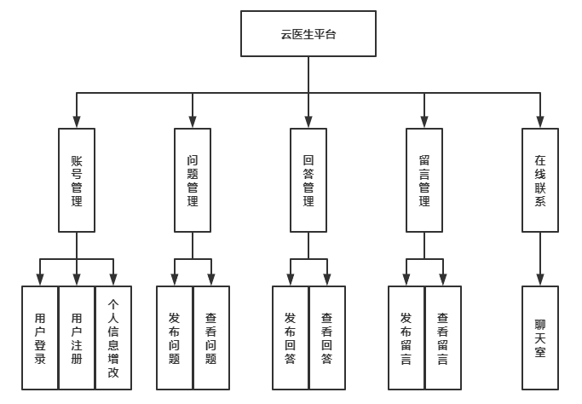

我们知道，对于一个在线问诊平台，最重要的模块便是账户管理模块以及问题、回答管理模块，而留言管理、在线联系模块可以作为该平台功能的扩展。

## 3.5 大致的交互框架

此阶段的原型为“方块图阶段”。它使用粗略的方块图来表达并区分每个视图，如窗格、控制部件，以及其他高层次的容器，可以为每个方块图添加上标签和注解，并描述每个分组或者元素如何影响其他分组和元素。

详细的原型图和原型图的评估见4.1和4.2章节，在此便不再赘述。

## 3.6 关键线路场景剧本

### 3.6.1场景一

姓名：张三

性别：男

年龄：34岁

背景： 生活于农村，由于家庭原因没读过什么书，

但是基本的汉字还是可以认识的。

家中有3个兄弟以及父母，未婚单身。

没有工作，以在家中干农活为生。

目标：能够方便看病同时

又不耽误自己的农活，希望

平台能高效给出答复

1. 村里最近通了网，张三家里也购入了一台PC机。它的屏幕足够大，且网络连接良好。在某天浏览网站时，张三偶然发现了在线问诊的网页，觉得这个个性化的首页还有个性化的消息推送做的挺好。同时因为自己平时都在干农活，想着这个网站既可以不耽误自己干农活的效率，还可以得到及时、高效的的回复，就收藏网站，注册了账号。

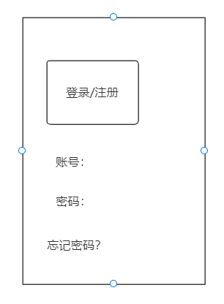

2）某一天，张三早上起来，准备去做饭，却发现起床时背部一阵剧痛。他本想忍着疼痛去厨房做饭，但他返现疼痛是无法忍受的。张三登入平台，想要寻求帮助。

3）由于张三之前已经注册了账号，但发现还没有填写个人基本信息，无法发布问题。注册账号时平台没有让他填写这些信息，现在又让他填写，张三感觉这个设计很不合理，这让他觉得有些烦躁。于是他在平台输入了自己的性别、姓名、年龄等基本信息。

4）信息填写完成后，张三认为背痛可能是前段时间在田地里干活扭伤了骨头。于是他将问题发布的骨科一栏等待答复。

5）有一名医生很快地回复了张三，他在看了张三对疾病的描述后，认为他的情况可能不是骨骼或肌肉的问题，可能是内脏出现了些问题。便建议他去内科提问。张三看后，有些害怕，自己天天在田地里干活，还能把内脏干坏了？于是他又将自己的问题发到内科一栏等待答复。

6）又有一名医生很快地回复了张三，他在看了张三的描述后，对其病因进行了分析和应对方法，此外医生也留言表示自己一直在在线聊天室内，张三可以直接联系他。

7）张三看后进入聊天室，发现医生果然在线。与他进行一番交谈后，张三知道了可能的病因，并准备去城内大医院进行进一步的诊断、治疗。

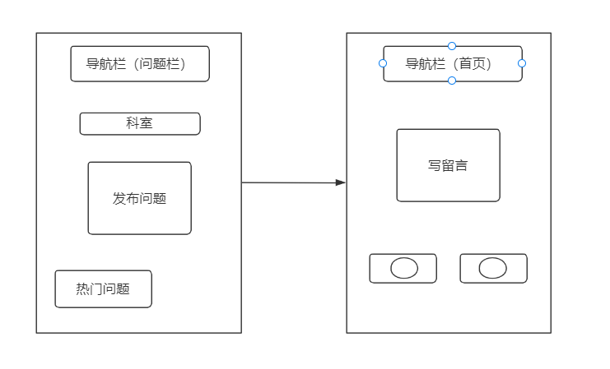

### 3.6.2场景二

姓名： 王五

性别： 男

年龄： 46岁

职业： 从小城市长大，受教育程度一般，专科毕业

和自己的妻子以及父母一起生活，并育有一个孩子

是三线城市的一名粥粉小吃店老板

目标：兢兢业业，挣钱养家

1）王五每天四点多早起开店，自经营小本生意几乎没有节假日，每天只有中午时间空闲。这天他起床时觉得心脏微微疼痛，但是为了给顾客准备早点，王五忍痛起身。不知不觉干到中午，这时候是顾客少的时期，但是他不想离开饭店以至于无人打理饭店，而且感觉这病不至于去医院，他想起了线上问诊平台，于是他打开了手机。

2）王五登入平台，发现要注册账号，在平台的指引下，王五输入了用户名、用户密码、手机号等基本信息。王五输入相关信息点击提交并成功注册。

3）在王五注册成功后，平台页面引导王五进行个人信息登记，于是他在平台输入了自己的性别、姓名、年龄等基本信息。

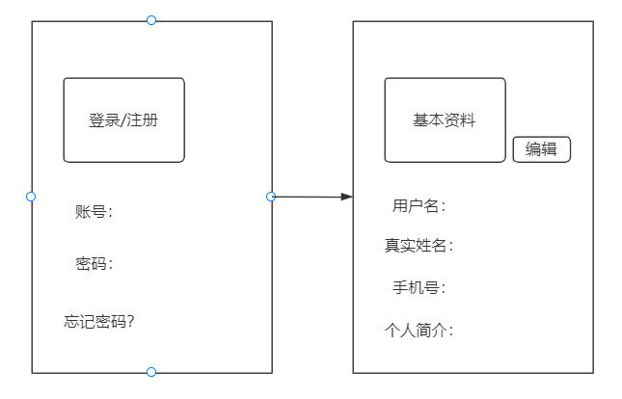

4）王五感觉有点不耐烦，在终于注册并登记完成后，王五希望直接能与医生对话而非在栏目里发布问题等待医生联系，因为他觉得这样自己不容易受到医生关注，可是平台没有直接私聊医生或者匹配医生的功能，王五只好在栏目里发布自己的问题等待回复。

5）两分钟后，王五收到一名医生的回复，医生希望了解更多王五的情况以判断病情，在聊天室中，医生询问王五是否有高血压、糖尿病等病史，是否有吸烟、饮酒的习惯。王五一一作答。医生初步判定王五可能是动脉供血不足引起的心绞痛,并给出了治疗的方案与建议，医生认为王五最好还是抽空去医院做一次心电图。

6）王五看了一眼医生开的处方药，看不懂的同时也不知道哪个药房有得卖，这时看到医生发的处方后方有提示，王五点击后发现可以通过平台直接买药，填写地址并支付后，平台显示药店已接单。

7)王五在下午收到了处方药，用了几天后病痛有明显的改善，在一个顾客稀少的中午，王五去了医院做了一次心电图，确诊为轻度心绞痛，维持用药几个月后病情舒缓。

### 3.6.3场景三

姓名： 李四

性别： 男

年龄： 37岁

背景： 从小在城市长大，受教育水平较高

和自己的妻子以及两个孩子一起生活

现在某一线城市的大医院就职

目标： 帮助病人解决病痛，充分

发挥自己的医学知识

1）李四在某一线城市的大医院就职，李四兢兢业业，尽自己所能帮助每一位病人，但是医院实行的是轮流值班制度，每周一、三、五都是李四的休息日。他一直觉得这几天无所事事，十分无聊。好在现在医院号召医生们加入了线上问诊平台。

2）这天是周三，李四不用上班，他早上9点钟才起来。他一个人在家，考虑今天该做些什么。他突然想到了自己前几天注册加入的线上问诊平台。

3）李四打开电脑，他的电脑屏幕很大，网速也很快。李四输入账号、密码很快登上了平台。他第一时间点击进入自己的个人中心，查看是否有客户给自己发送留言，然而并没有。

4）李四是一位内科医生，他来到平台的内科区，看看有没有病人的问题未获得答复。

5）得益于平台对于未得到任何回复的问题的特殊标记，李四很快发现了一条未得到任何回复的问题。其中，病人描述了自己的问题，他似乎连续咳嗽了一周了，他十分担心他的肺部是不是出现了严重的问题。

6）李四给病人简单描述了可能原因，并留下了自己的联系方式，希望病人能够与其私下联系。但是病人害怕个人信息遭到泄露，于是给李四留言邀请他来聊天室进行交流。

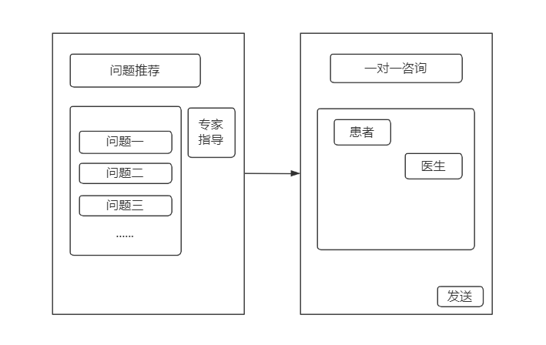

8）李四来到聊天室，看来病人已经等候他多时了，他立马连接到聊天室，与病人聊了起来。他详细的向病人解释了可能的原因，并表示不是什么大毛病不用担心。病人听了也终于舒了口气，他向李四表示感谢。

## 3.7 关键功能验证与检查

**1.注册功能**

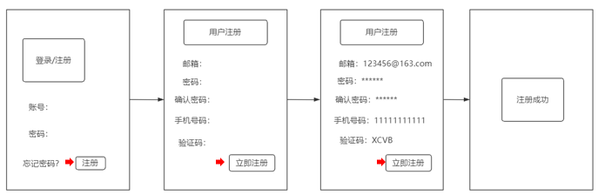

**2.登录功能**

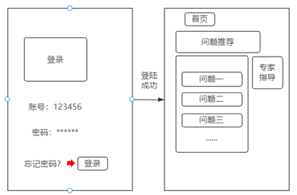

**3.资料完善功能**

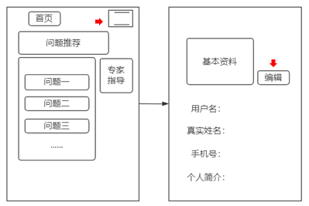

**4.问题查看功能**

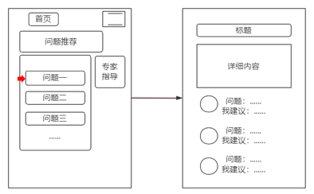

**5.问题发表功能**

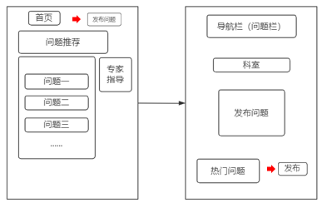

**6.聊天室功能**

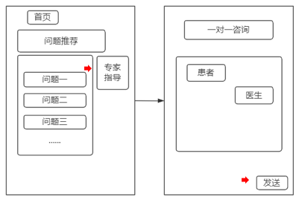

**7.留言功能**

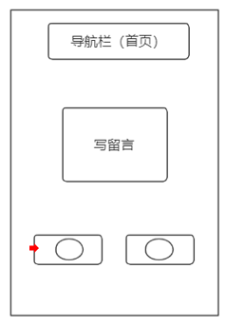

# 第四章 原型迭代

## 4.1第一次迭代

**1.登录界面**

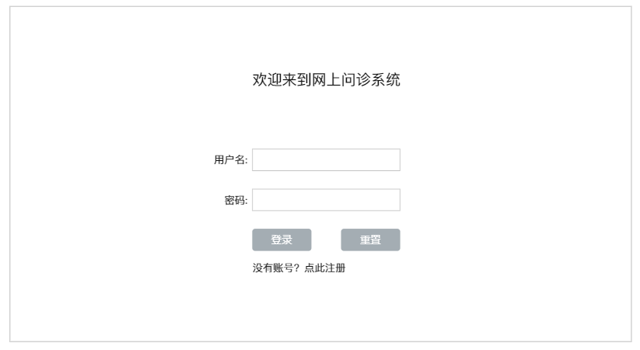

**2.注册界面**

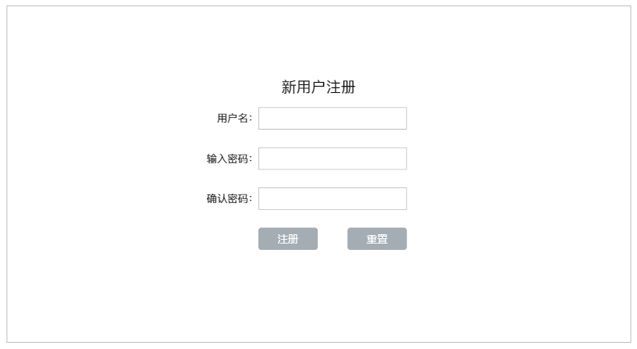

**3.主页面**

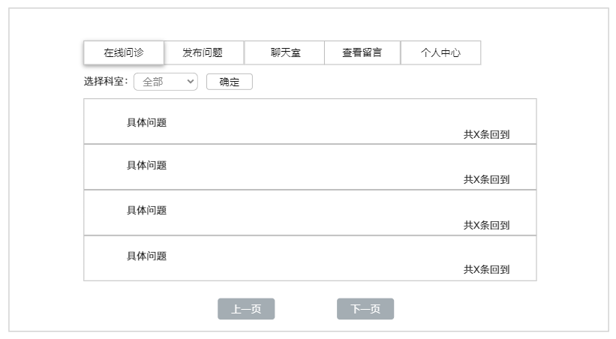

**4.发布提问（病人用）**

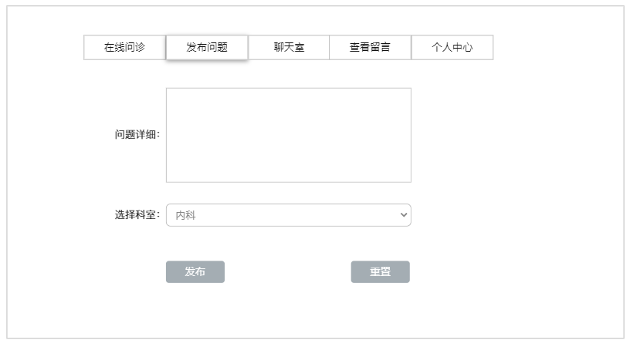

**5.发布回答（医生用）**

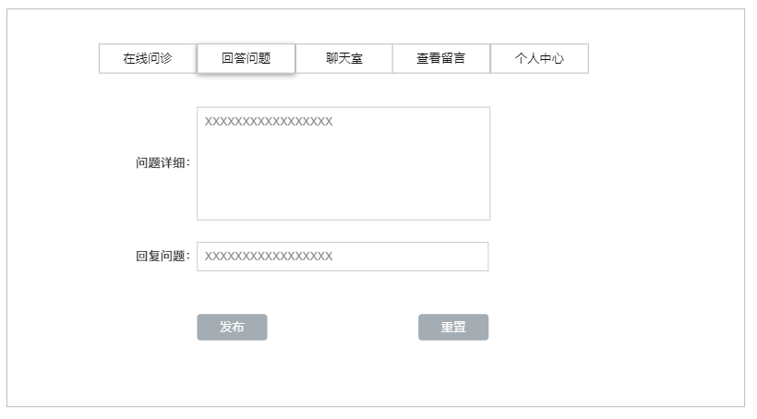

**6.聊天室**

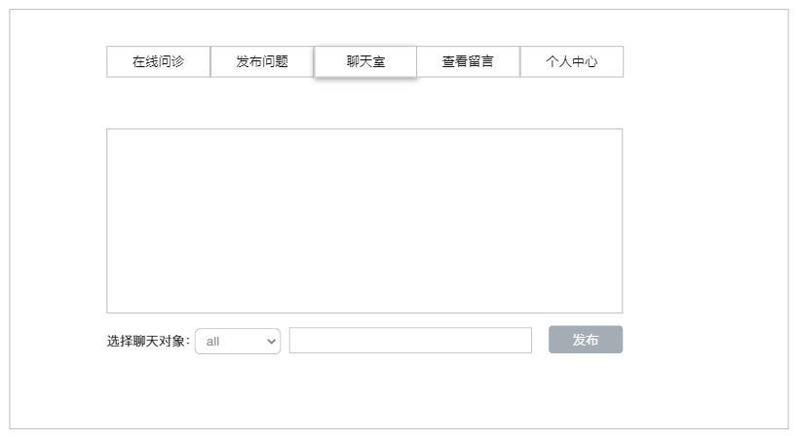

**7.个人资料**

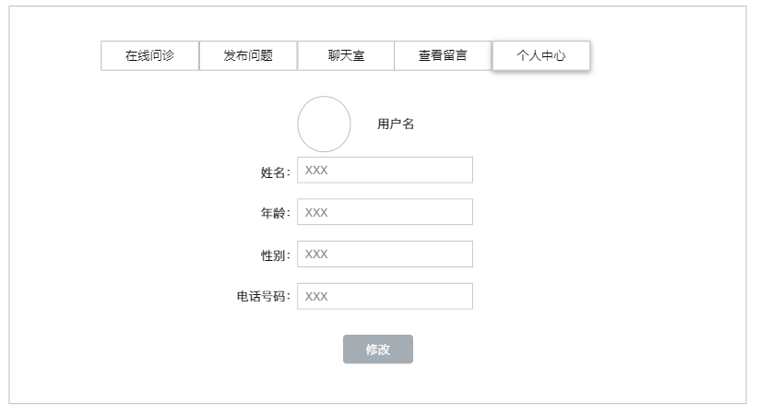

**8.写留言**

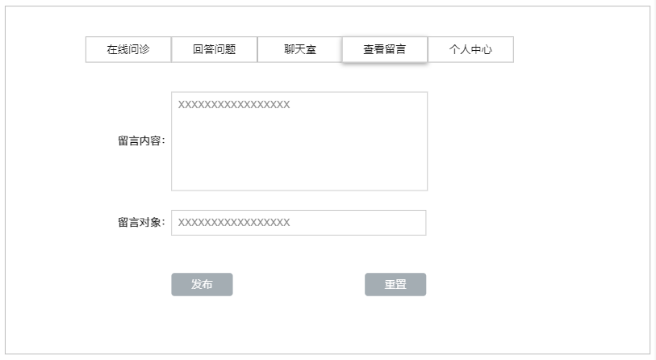

**4.2对第一次迭代的评估**

### 4.2.1评估目的

测评项目第一代简单原型界面的完整性和统一性，了解用户需求，尽可能发现原型的不足之处，进行完善和迭代，提高开发效率和用户体验。

**4.2.2评估方法**

随机选取几名用户体验原型，并采访他们的使用心得。

**4.2.3评估技术与范型**

评估技术：征求用户意见

评估范型：现场研究

**4.2.4访谈记录**

以下访谈内容已经过受访者同意，受访者表示可以使用，但不愿透露真实个人信息，如姓名、肖像、手机号码等。

**1.用户访谈报告一**

职业：在校学生

年龄：21岁

性别：男

学历：本科在读

地区：南京

特点：比较喜欢使用移动设备，平常不怎么喜爱浏览web网页

用户分类：新手用户

访谈过程：

1.Q：各个界面布局是否合理？

A：布局在视觉上比较整齐统一，整洁大方，直观展现各项内容，方便用户浏览经常更新的内容，视线流从上到下、从左到右，浏览体验快捷。

2.Q：各个界面同种图标是否一致？

A：基本一致。

3.页面内所有字段名称显示风格是否统一？

A：是。

4.Q：提示框的弹出是否及时，简洁明了？

A：提示框提醒及时，提醒内容简洁明了。

5.Q：功能相同的地方，检查使用的文字是否相同？

A：有几处不相同，已指出。

6.Q：功能入口是否明显，易找？

A：当一个界面中功能较多的时候，界面没有凸显出主要功能，界面内容有点繁杂，操作不方便。

7.Q：控件是否对齐？

A：是。

8.Q：对页面整体风格的看法？

A：原型页面侧重于简洁大方型，虽然页面美观性不强，但是对比度低的界面更加实用，用户功能查找方便，且减缓了眼睛疲劳程度，使用的时候更加舒服。

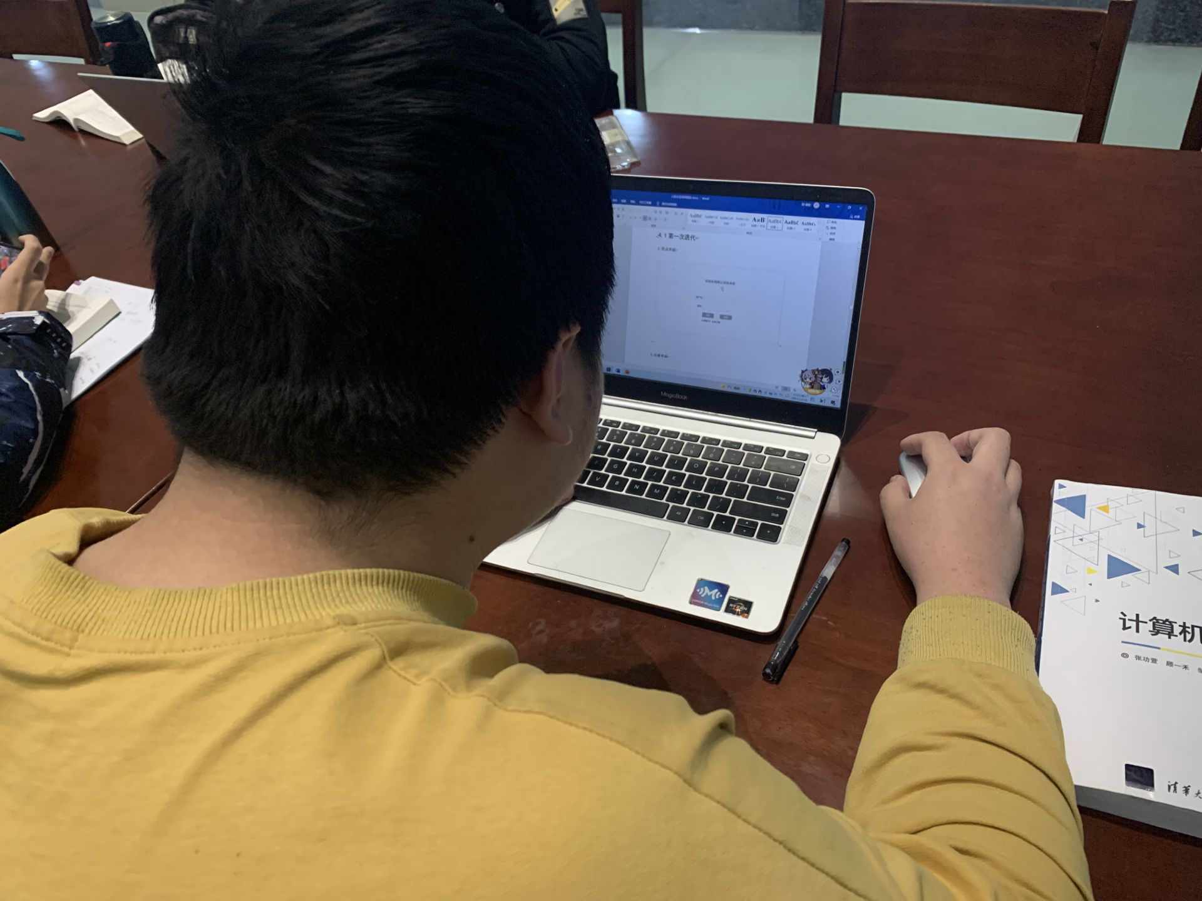

**2.用户访谈报告二**

职业：在校学生

年龄：21岁

性别：男

学历：本科在读

地区：南京

特点：日常中经常浏览web网页，对于各种web网页的操作都较为熟悉

用户分类：中间用户

访谈过程：

1.Q：各个界面布局是否合理？

A：布局清晰展现各入口，方便快速查询，但是界面内容太多时，容易混乱功能，眼花缭乱。

2.Q：各个界面同种图标是否一致？

A：一致。

3.页面内所有字段名称显示风格是否统一？

A：是。

4.Q：提示框的弹出是否及时，简洁明了？

A：提示框的弹出有些频繁，有点影响使用体验感。

5.Q：功能相同的地方，检查使用的文字是否相同？

A：相同。

6.Q：功能入口是否明显，易找？

A：基本功能查找快捷方便。

7.Q：控件是否对齐？

A：是。

8.Q：对页面整体风格的看法？

A：界面美观性不强，没有亮点，不具有特别的吸引力。但是布局方面清晰明了，实用性强。

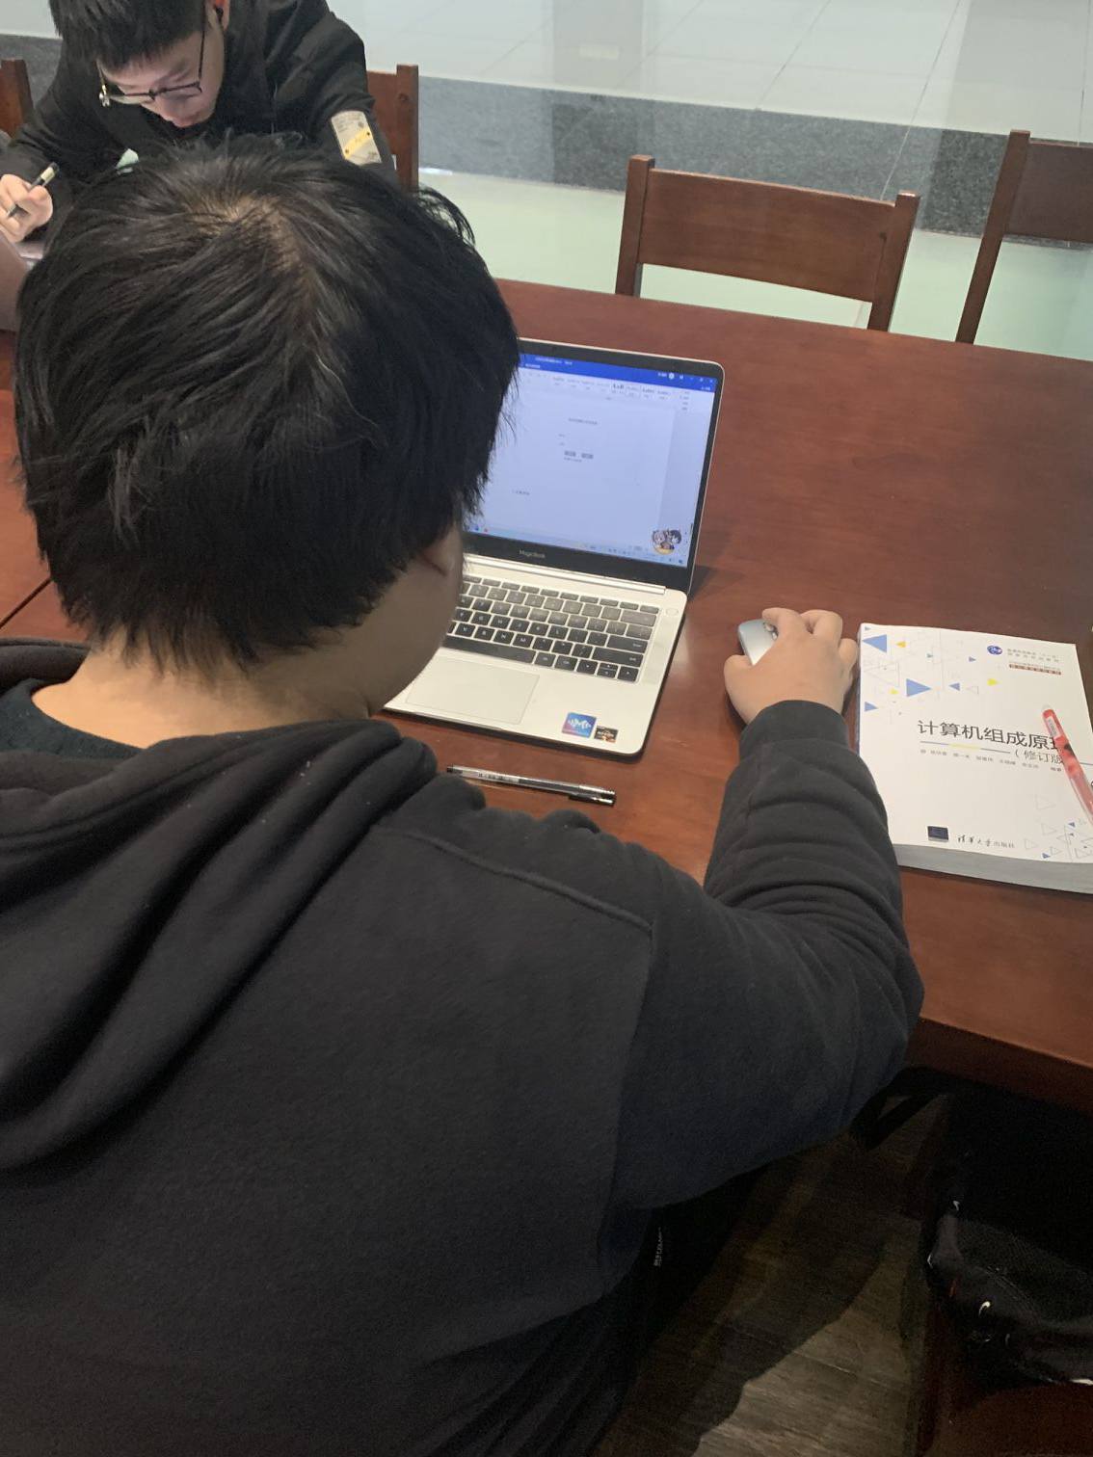

**4.2.5评估结果**

基于以上访谈记录。我们可以看出一代原型基本满足用户的需要，但是也有用户提出页面不美观等一系列问题。而且一代原型过于简单，许多功能可能无法很好的体现，于是我们对原型进行了迭代，并得到了以下的第二代原型。

## 4.3第二次迭代

基于以上用户访谈的结果，我们对第一代原型进行了修改与完善，由此获得了以下第二代原型。

**1.登录界面**

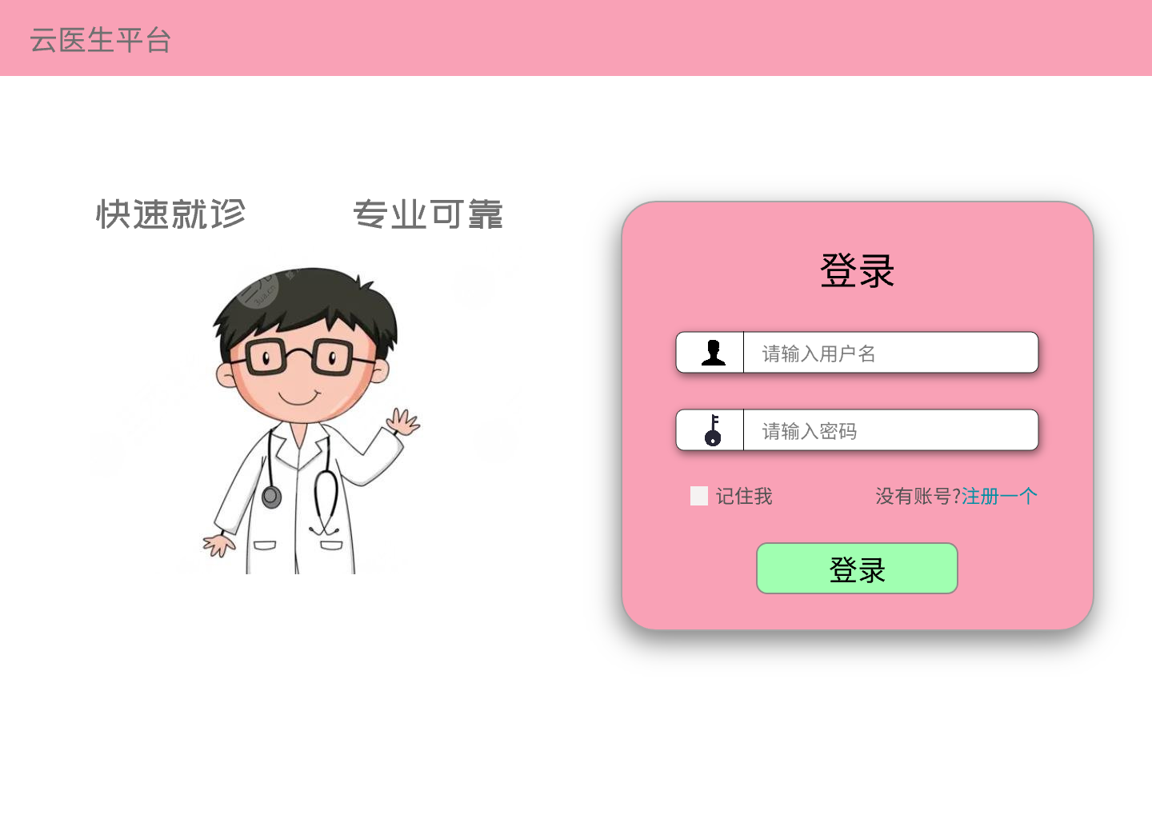

**2.注册界面**

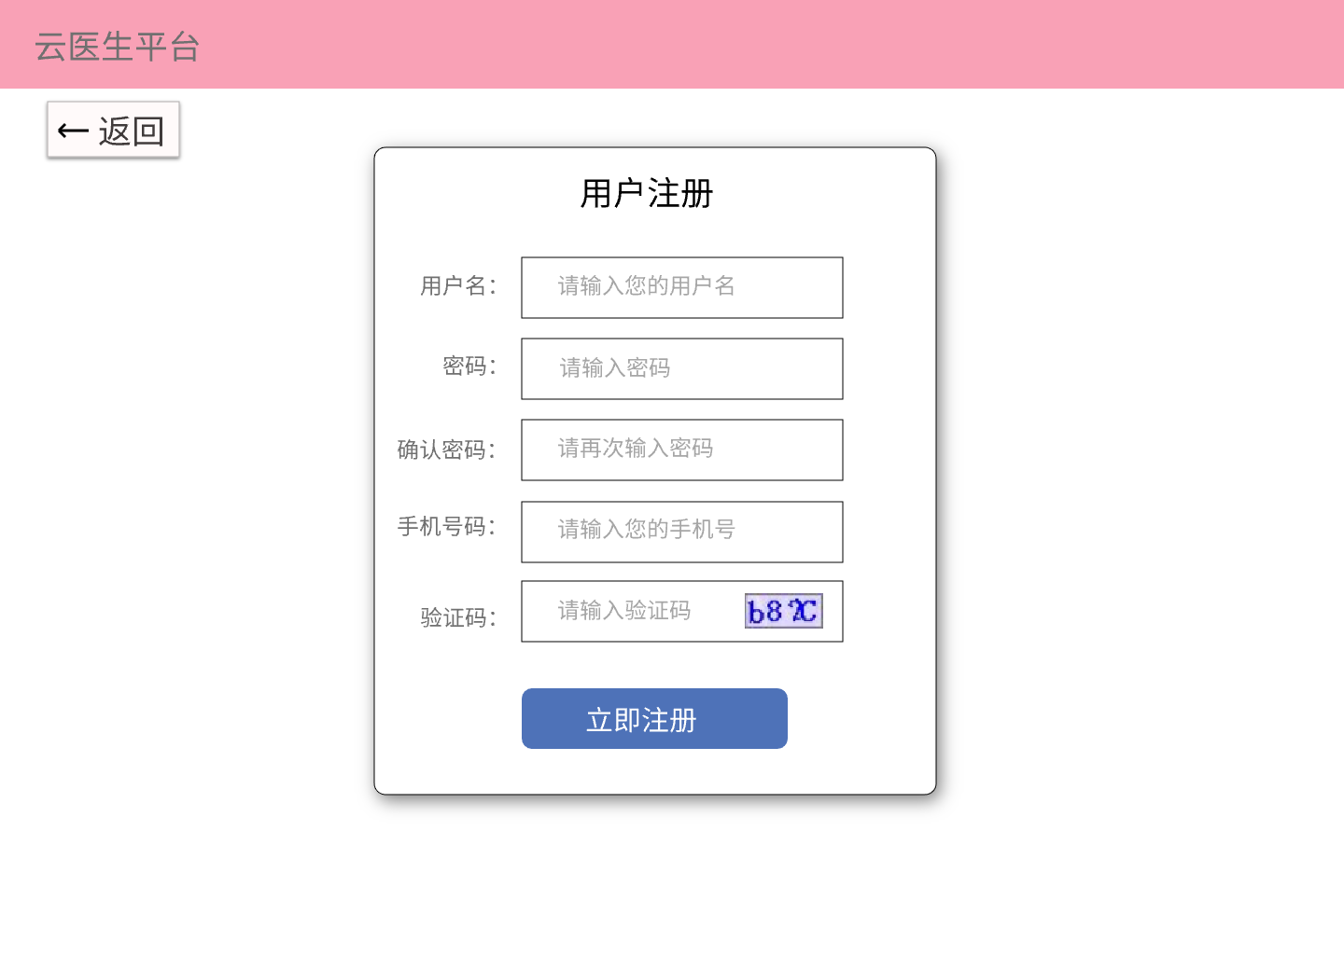

**3.主页面**

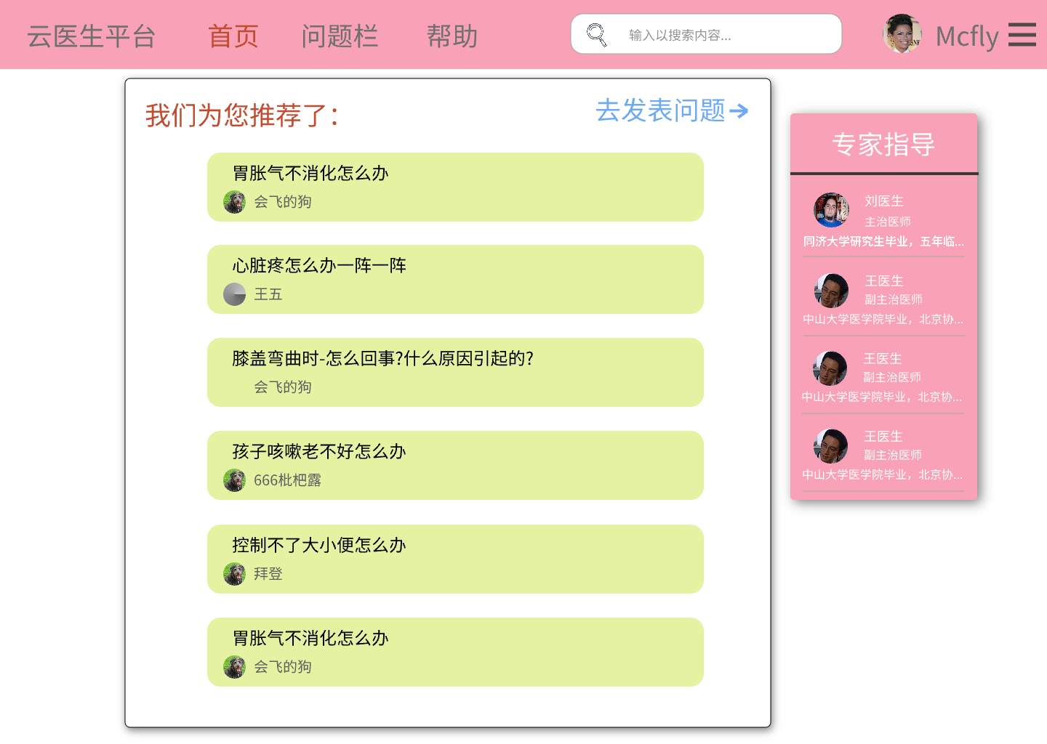

**4.发布提问（病人用）**

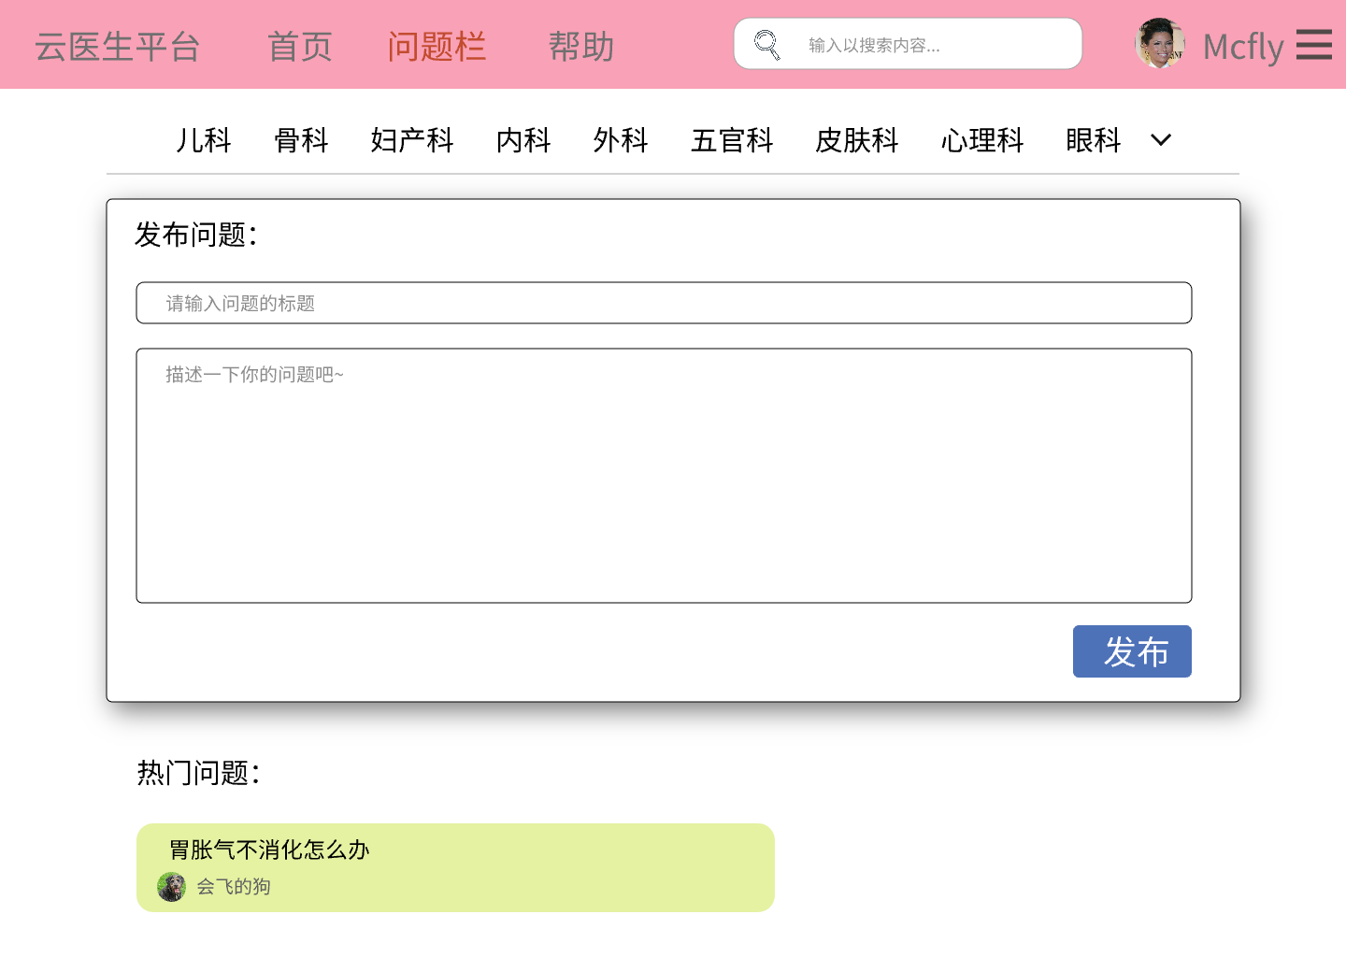

**5.发布回答（医生用）**

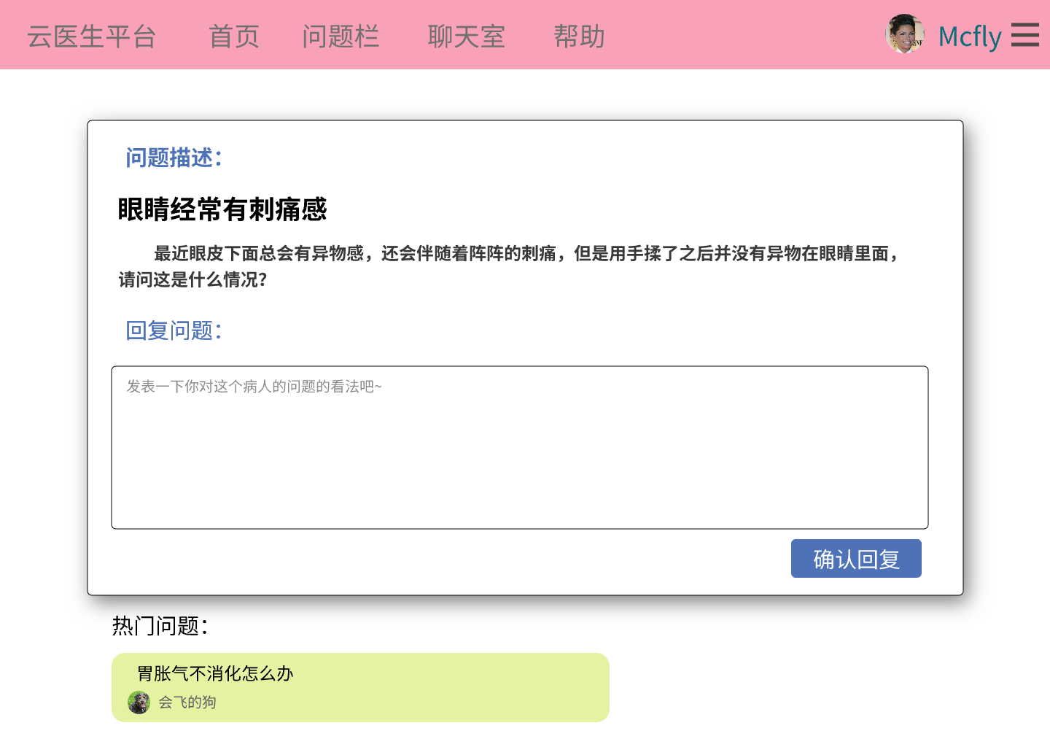

**6.聊天室**

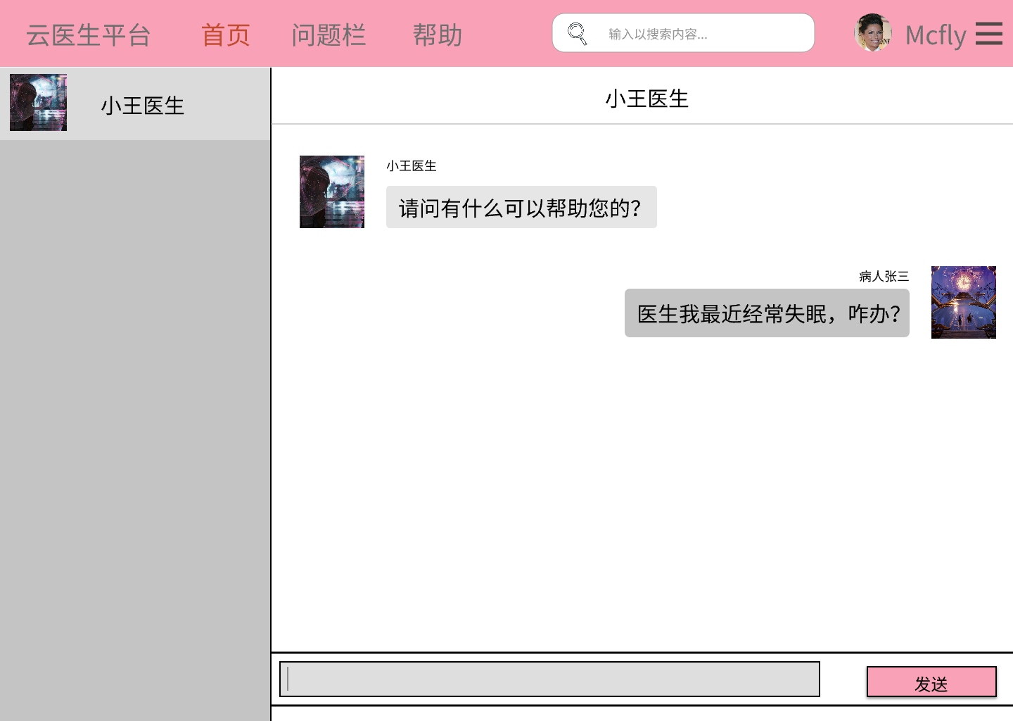

**7.写留言**

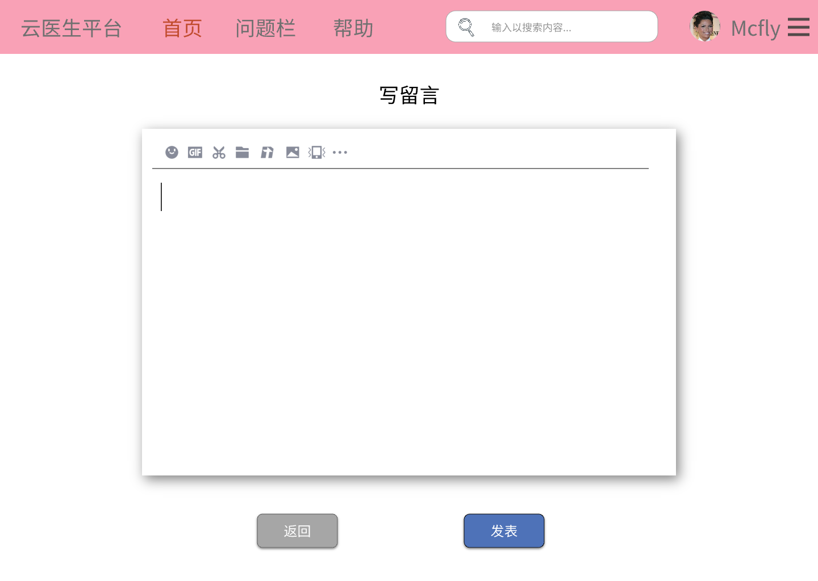

**8.个人资料**

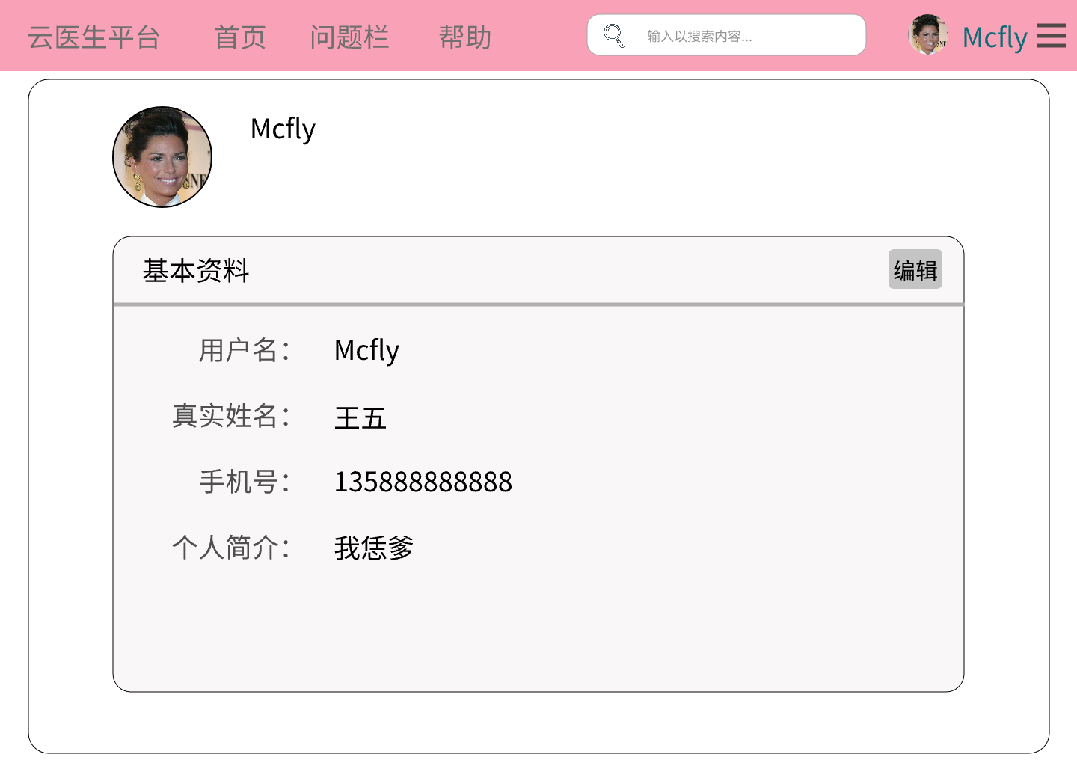

## 4.4对第二次迭代的评估

### 4.4.1评估目的

测评项目第二代原型功能使用的合理性和可操作性，了解用户使用时候的体验感，功能操作中是否合理，尽可能发现原型的不足之处，再次进行完善和迭代，提高开发效率和用户体验。

**4.4.2评估方法**

随机选取几名用户体验原型，并采访他们的使用心得。

**4.4.3评估技术与范型**

评估技术：征求用户意见

评估范型：现场研究

**4.4.4访谈记录**

以下访谈内容已经过受访者同意，受访者表示可以使用，但不愿透露真实个人信息，如姓名、肖像、手机号码等。

**1.用户访谈报告一**

职业：在校学生

年龄：21岁

性别：男

学历：本科在读

地区：南京

特点：比较喜欢使用移动设备，平常不怎么喜爱浏览web网页

用户分类：新手用户

访谈过程：

1. Q：界面是否美观，颜色图标选择是否合理?

A：界面比较简洁，还算美观。颜色上选择了与“医疗”这一主题较为贴切的淡粉色，挺好看的。图标方面，我觉得项目并没有用到过多的图标，不好评价。

2. Q：使用过程中操作是否上手？

A：页面操作简单易懂，界面中引导性强，还有专门的[帮助]页面来帮助新手用户快速上手网站，十分贴心。

3. Q：每个功能操作顺序是否合理？

A：都较为合理，没有操作起来感觉十分别扭的地方。

4. Q：寻找目标信息时是否高效？

A：主要功能都比较容易寻找，比如[问题栏]功能、[聊天室]功能、[帮助]功能都直接在页面可以看到。而在[问题栏]页面各个科室的分布也清晰可见，所以寻找目标信息时还是比较高效的。

5. Q：在使用过程中你认为有什么步骤或功能是不必要的吗？

A：发布问题和回答问题下的问题推荐功能明显是不必要的，因为对于用户来说，无论是发布问题还是回答问题都是目的性很强的动作，在这个过程中，用户不可能回去关注这种问题推荐，即使关注到了，用户也不可能停止发布或回答问题，转而去浏览其他问题，这是不符合一般用户心理动作的。所以我觉得应当把发布问题和回答问题里的推荐功能删除掉。

6. Q：对于这个网上看病系统你还需要什么功能？

A： 若用户为第一次使用类似网络看病平台的新手用户，而且可能由于用户年龄较大或者文化水平较低，一时间无法接收这样的一个“新事物”。而网站本身给出的[帮助]功能又是较为简单的功能指导，不一定能完全教会这类用户。所以我觉得可以在用户第一次登录的时候，询问用户是否为“完全的新手用户”，若是则应该给出一个相对完全的页面指引或者给出一个演示视频；若不是则跳过教程。我觉得这样设计更加合理。

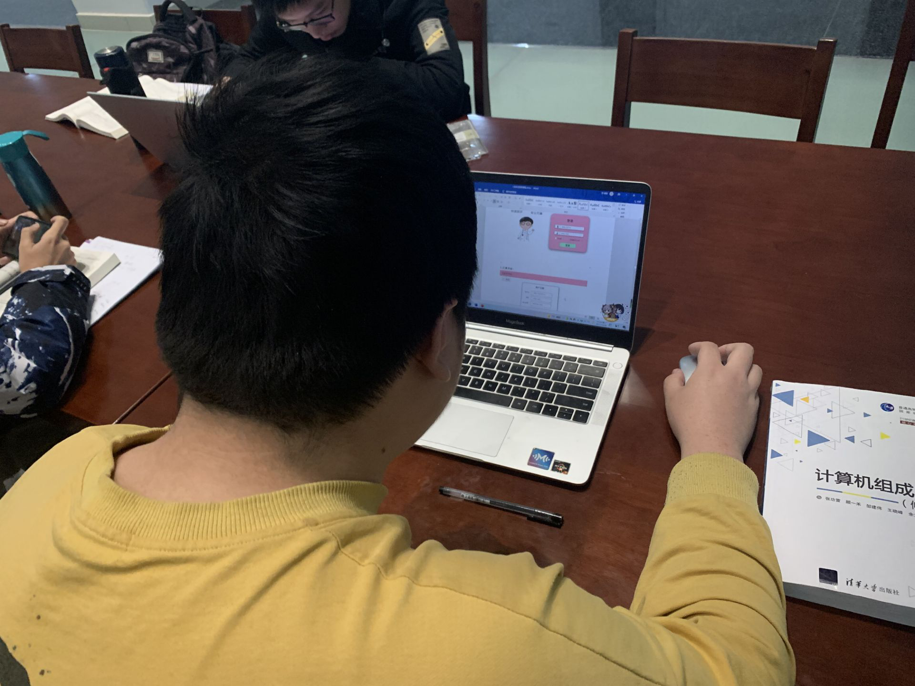

**2.用户访谈报告二**

职业：在校学生

年龄：21岁

性别：男

学历：本科在读

地区：南京

特点：日常中经常浏览web网页，对于各种web网页的操作都较为熟悉

用户分类：中间用户

1.Q：界面是否美观，颜色图标选择是否合理?

A：我个人认为十分好看。因为我个人就喜欢这种比较浅的颜色，让人心情愉悦，而且对视力保护还有一定帮助。 页面图标的选取我觉得也挺好的，和界面本身的风格比较搭配。

2.Q：使用过程中操作是否上手？

A：使用时候可操作性强，易上手。主要功能十分清晰明了。

3.Q：每个功能操作顺序是否合理？

A：基本合理。

4.Q：寻找目标信息时是否高效？

A：主要功能的一目了然，能够满足用户的基本需求。但我觉得网站有一处设计的不太合理，就是这个发布问题只能在首页发布，是不是可以在问题栏或者个人空间里也加入发布问题连接？

5.Q：在使用过程中你认为有什么步骤或功能是不必要的吗？

A：首先我觉得注册和登录的时候，若注册失败或登录失败会跳转到一个类似于提示页面一样的地方，然后再在该页面点击返回才能回到登录或注册界面再次尝试。这样的步骤感觉显得有些笨重和冗余。其次就是发布问题和发布回答页面的“热门问题”。感觉这个东西放在这样的编辑界面显得格格不入，而且完全没有必要。我认为 发布问题和发布回答页面的“热门问题”应当删除，这样页面还能显得更加简洁舒适一些。

6.Q：对于这个网上看病系统你还需要什么功能？

A：我觉得功能已经相当完善了。能够发布问题、回答问题，还能给其他用户留言，甚至还可以在线聊天。作为一个网上看病系统，我认为这些功能已经足够了。非要说，还需要什么功能的话，我觉得可以增加一个[评分]功能，用户可以给自己喜欢的或者不喜欢的医生进行打分，分数高的医生会优先在首页进行推荐。但这种功能可能也会带来些问题……可能会有用户恶意评价，或者刷分的现象。 如果要增加此类功能，可能需要注意一下这些问题。

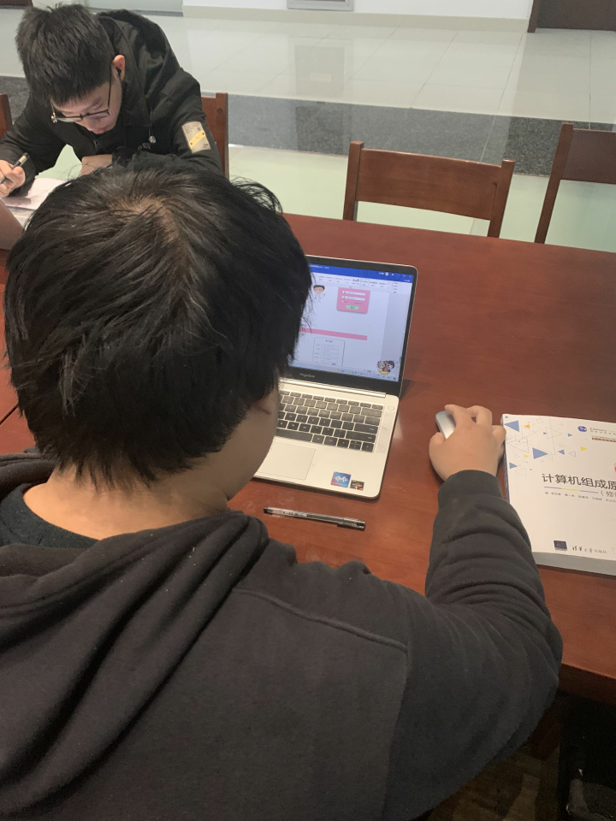

**4.4.5评估结果**

基于以上访谈记录，我们可以看到无论是界面的ui设计，还是功能的完整性都基本满足了用户的需求。当然我们也注意到，有些地方可能存在设计不合理以及功能冗余的情况，我们在具体开发项目的时候会进行修改。至此，我们的原型迭代结束。

# 第五章 可视化设计及预测模型

5.1屏幕复杂度度量介绍

屏幕复杂度度量主要分为布局复杂度和布局统一度两种度量标准。

### 5.1.1布局复杂度

Comber与Maltby[Comber and Maltby 1994,1995]基于他们在拓补结构布局和屏幕布局的方面的工作，提出了一项成为“布局复杂度”的度量方法。布局复杂度是根据可视对象的大小和位置来衡量的。根据这一度量方法，如果可视对象在高度和宽度上经常改变，以及对象与可视交互环境边界之间的距离比较大的话，就可以认为这个布局较为复杂。

该标准使用信息论[Shannon 1948]确定页面设计的复杂度，它与格式塔心理学原则中的相近性原则比较近似，鼓励使用网格结构来简化屏幕的复杂度。

布局复杂度的计算公式如下所示，计算结果以二进制位表示。

$$C=-N\sum_{n=1}^{m}{p_{n\log_{2}{p_{n}}}}$$

其中，C：指以比特表示的系统复杂度

N：表示所有组件的数量（宽度或高度）

M：表示组件分类的数目；

Pn：表示第n类组件出现的概率（以该类组件出现的频率为基础）

应用布局复杂度计算某特定屏幕复杂度包括如下步骤：

1. 使用矩形包围屏幕中的每个元素
2. 计算屏幕中元素的数目以及列的数目（垂直方向上的对齐点）
3. 计算屏幕中元素的数目以及行的数目（水平方向上的对齐点）

然而，一方面，布局复杂度这一原始概念是否具有信息论基础还有争议，另一方面该方法本身在概念上和实践中也存在一些严重问题。针对这种情况，Galitz指出，事实上无需采用复杂的信息论公式，只需要把可视组件总数加上水平对齐点的个数和垂直对齐点的个数，就可以得到相同的最终结果。

Galitz方法主要包括以下步骤：

1. 计算屏幕中可视组件的个数。
2. 计算屏幕中水平对齐点的数目
3. 计算屏幕中垂直对齐点的数目

应用这个公式，可以更迅速的对改进前后的页面设计进行比较。

虽然有学者认为“越简单的”设计越可用，但实际上当屏幕复杂度降低到一定程度后，其功能性就会降低。另外也有学者研究表明具有中等布局复杂度的设计会更好一些。

布局复杂度是一项严格的结构度量指标，它不考虑可视组件位于何处，只考虑组件在大小上的变化及其与边界之间的距离。处于这个原因，作为规划和改进真实设计的指南，其适用范围相对有限。

### 5.1.2布局统一度

布局统一度（Layout Uniformity, LU）是在布局复杂度的基础上进行一些改进得到的。它是一个结构上的统一度量指标，提供了一种改善界面视觉布局的快捷手段。相比布局复杂度，布局统一度是一种更加实际和简单的度量方法。

顾名思义，“布局统一度”是对用户界面的统一性和规律性的度量。它以“视觉上无序的排列有碍于可用性”这一原理为基础，与界面的任务和内容无关，只对界面组成部分的空间排列进行度量，而不考虑这些组成部分是什么以及如何使用。

应该说规律性对可用性的影响可能并不大，但它是影响因素之一。然而，完全整齐划一的排列并不是我们所需要的。过度统一不仅会导致页面对用户的吸引力下降，也会令用户在面对不同功能和模块部分时难以区分辨别。我们理想的结果是适度的统一和有序的布局，这一方案也方便用户更加容易理解和使用。

布局统一度可以用下式表示：

$$LU=100×（1-\frac{（N_{h}+N_{w}+N_{t}+N_{l}+N_{b}+N_{r}）-M}{6×N_{c}-M}）$$

其中， $N_{c}$ 表示屏幕、对话框或者其他界面组成部分上所有可视组件的总数； $N_{h}，N_{w}，N_{t}，N_{l}，N_{b}，N_{r}$ 分别为可视组件的高度，宽度，顶端边距，左边距，底边距和右边距； $M$ 是一个让可视组件可能获得的最小的边距和尺寸大小的调整至，他使LU的取值范围在0~100之间。 $M$ 的计算公式如下：

$$M=2+2\left\lceil 2\sqrt{N_{components}}\right\rceil$$

当可视组件排列较为整齐或者组件尺寸规模基本一致时，布局统一度就会得到提升。为了计算布局统一度，我们还需要根据经验来判断“哪些组件应被视为包含在一个可视组件中”，以及“如何判断排列在同一行的组件”等问题。

为了更好的帮助理解布局统一度这一感念，我们以下图为例，比较三个布局方案的差异。不论是在该例子还是在实际应用中，布局统一度都不考虑组件是什么以及功能，故不需要再对各个部件标注进一步的文字说明。图a中的各个组件无论从大小还是位置上均没有一致性，故其布局统一度为0%；而如果我们将各个组件的布局和大小设置成完全一致，如图c所示，则其布局统一度为100%。显然，这两种界面设计对于用户来说都并不友好。图b所示界面则较为适宜，也比较有使用价值，按照上述公式计算得其布局统一度为82.5%，相比其他两种界面，它完全可以被用户所接受。

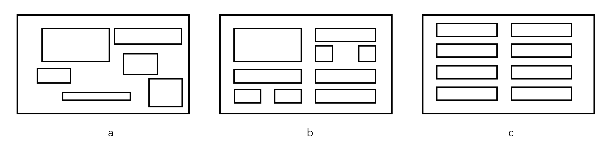

图表 1布局统一度计算示例

需要注意的是，由于结构度量只关心外在部分，所以在设计的评估阶段，该参数可以不必过分看重。但同时我们也不能忽视其代表的度量值。一般来说，LU介于50%到85%之间的布局比较合理，如果实际方案不处于这个范围，设计者就应当重新适当调整组件的位置，从而使接口布局更加合理规整。

5.2复杂度计算

### 5.2.1第一次迭代原型

**1.登录界面**

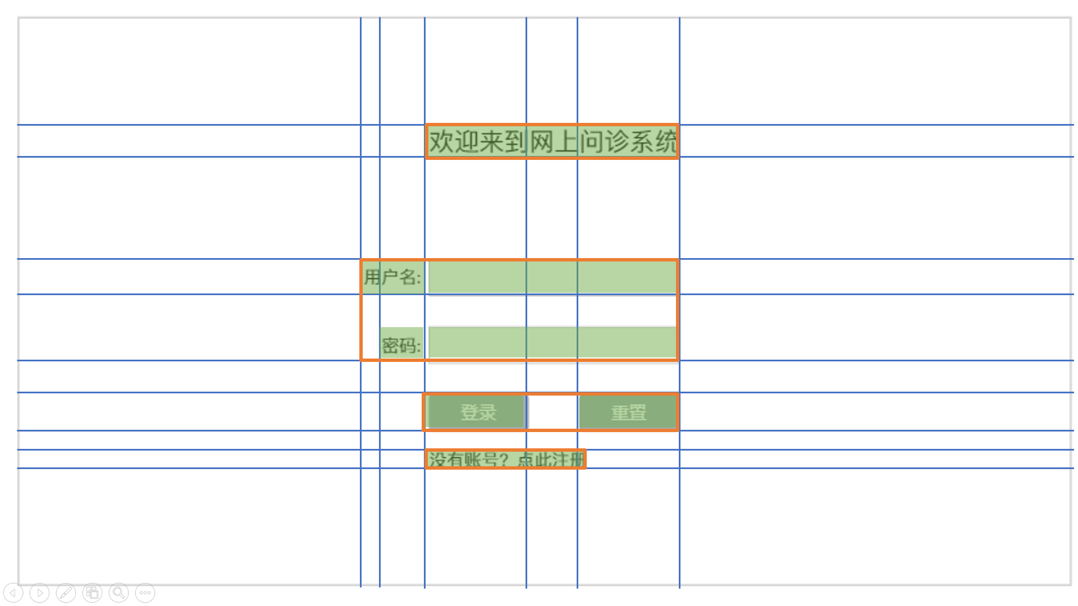

|  |  |
| --- | --- |
| 元素个数 | 10 |
| 水平对齐点数量 | 5 |
| 垂直对齐点数量 | 4 |
| 总复杂度 | 10+5+4=19bit |

**2.注册界面**

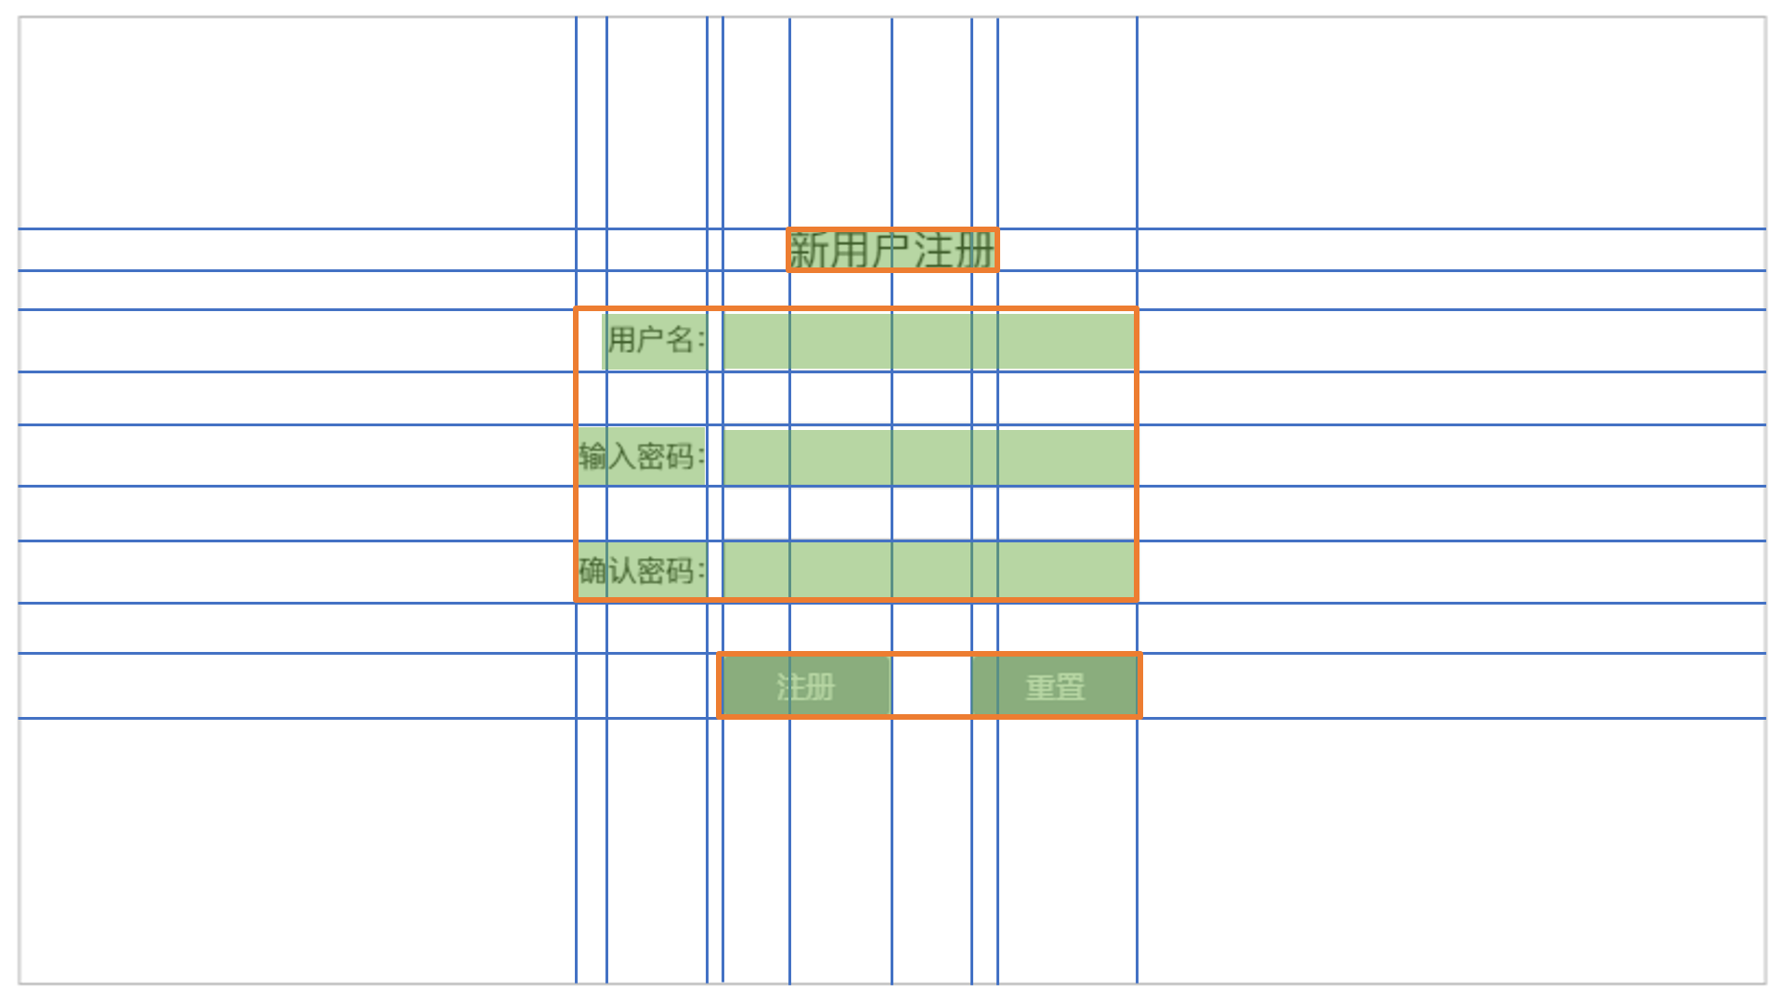

|  |  |
| --- | --- |
| 元素个数 | 11 |
| 水平对齐点数量 | 5 |
| 垂直对齐点数量 | 5 |
| 总复杂度 | 11+5+5=21bit |

**3.主页面**

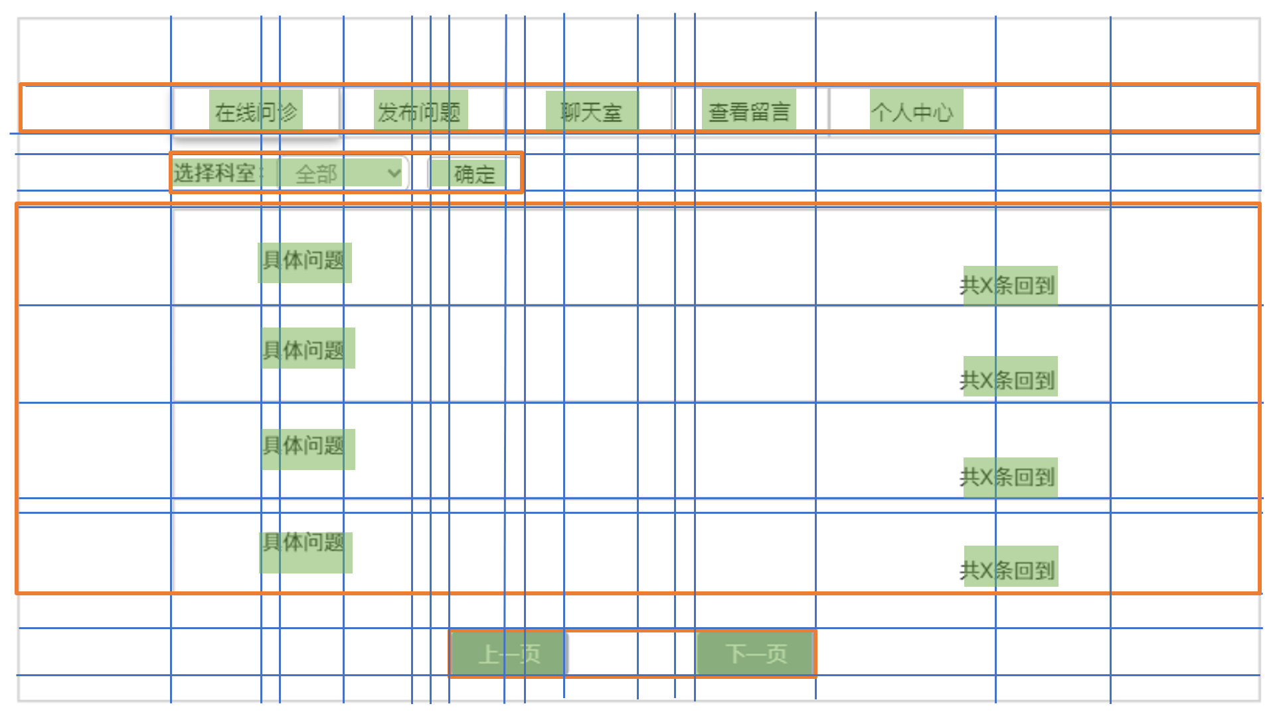

|  |  |
| --- | --- |
| 元素个数 | 21 |
| 水平对齐点数量 | 12 |
| 垂直对齐点数量 | 16 |
| 总复杂度 | 21+12+16=49bit |

**4.发布提问**

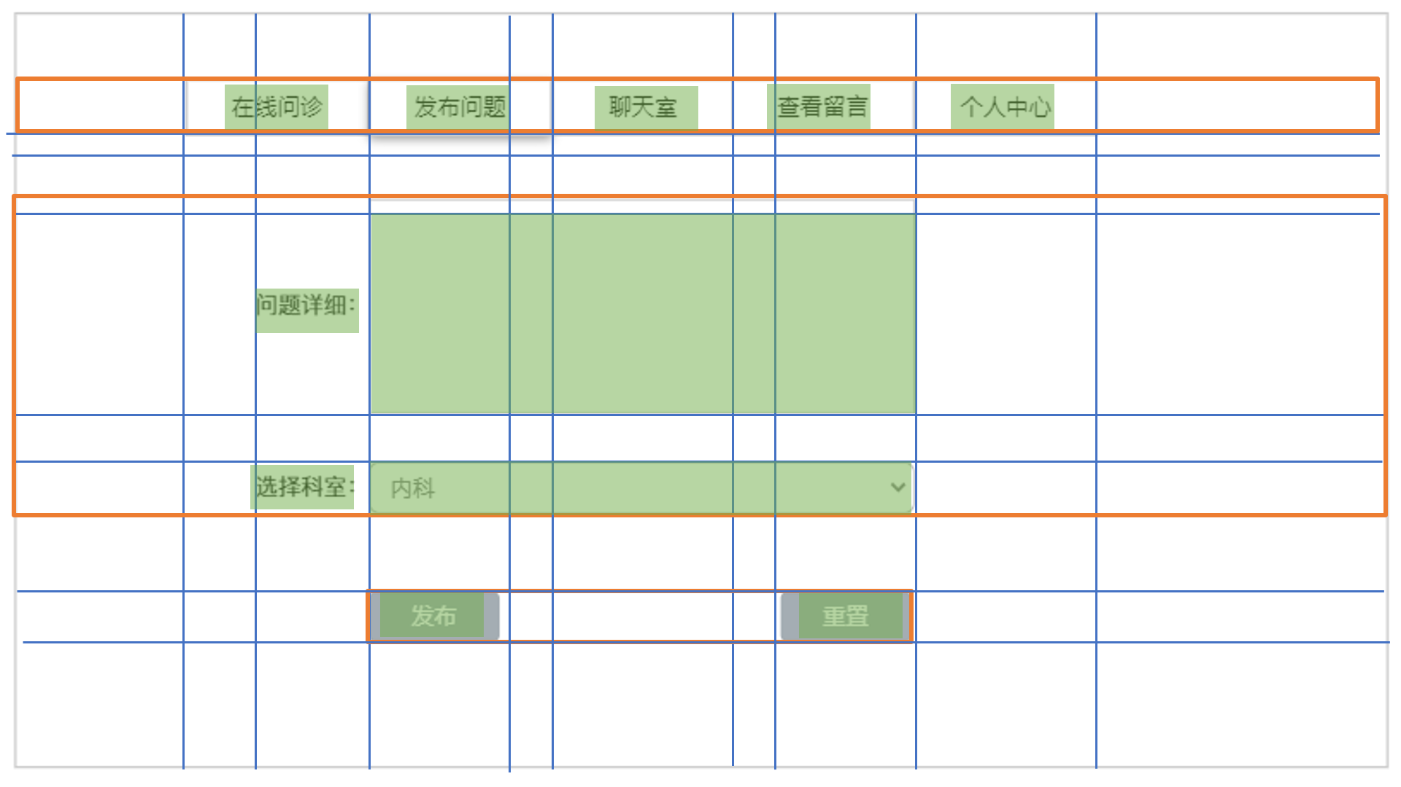

|  |  |
| --- | --- |
| 元素个数 | 14 |
| 水平对齐点数量 | 5 |
| 垂直对齐点数量 | 7 |
| 总复杂度 | 14+5+7=26bit |

**5.发布回答（医生端）**

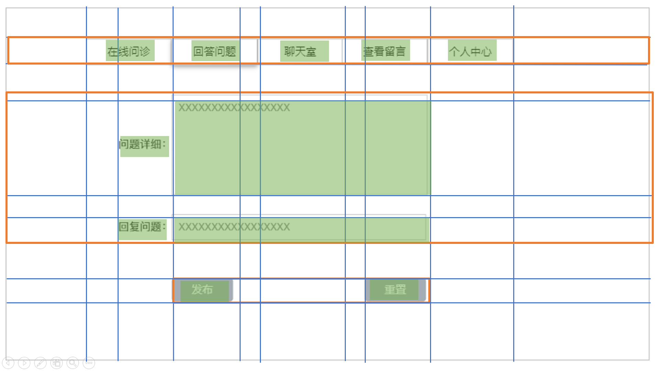

|  |  |
| --- | --- |
| 元素个数 | 14 |
| 水平对齐点数量 | 5 |
| 垂直对齐点数量 | 7 |
| 总复杂度 | 14+5+7=26bit |

**6.聊天室**

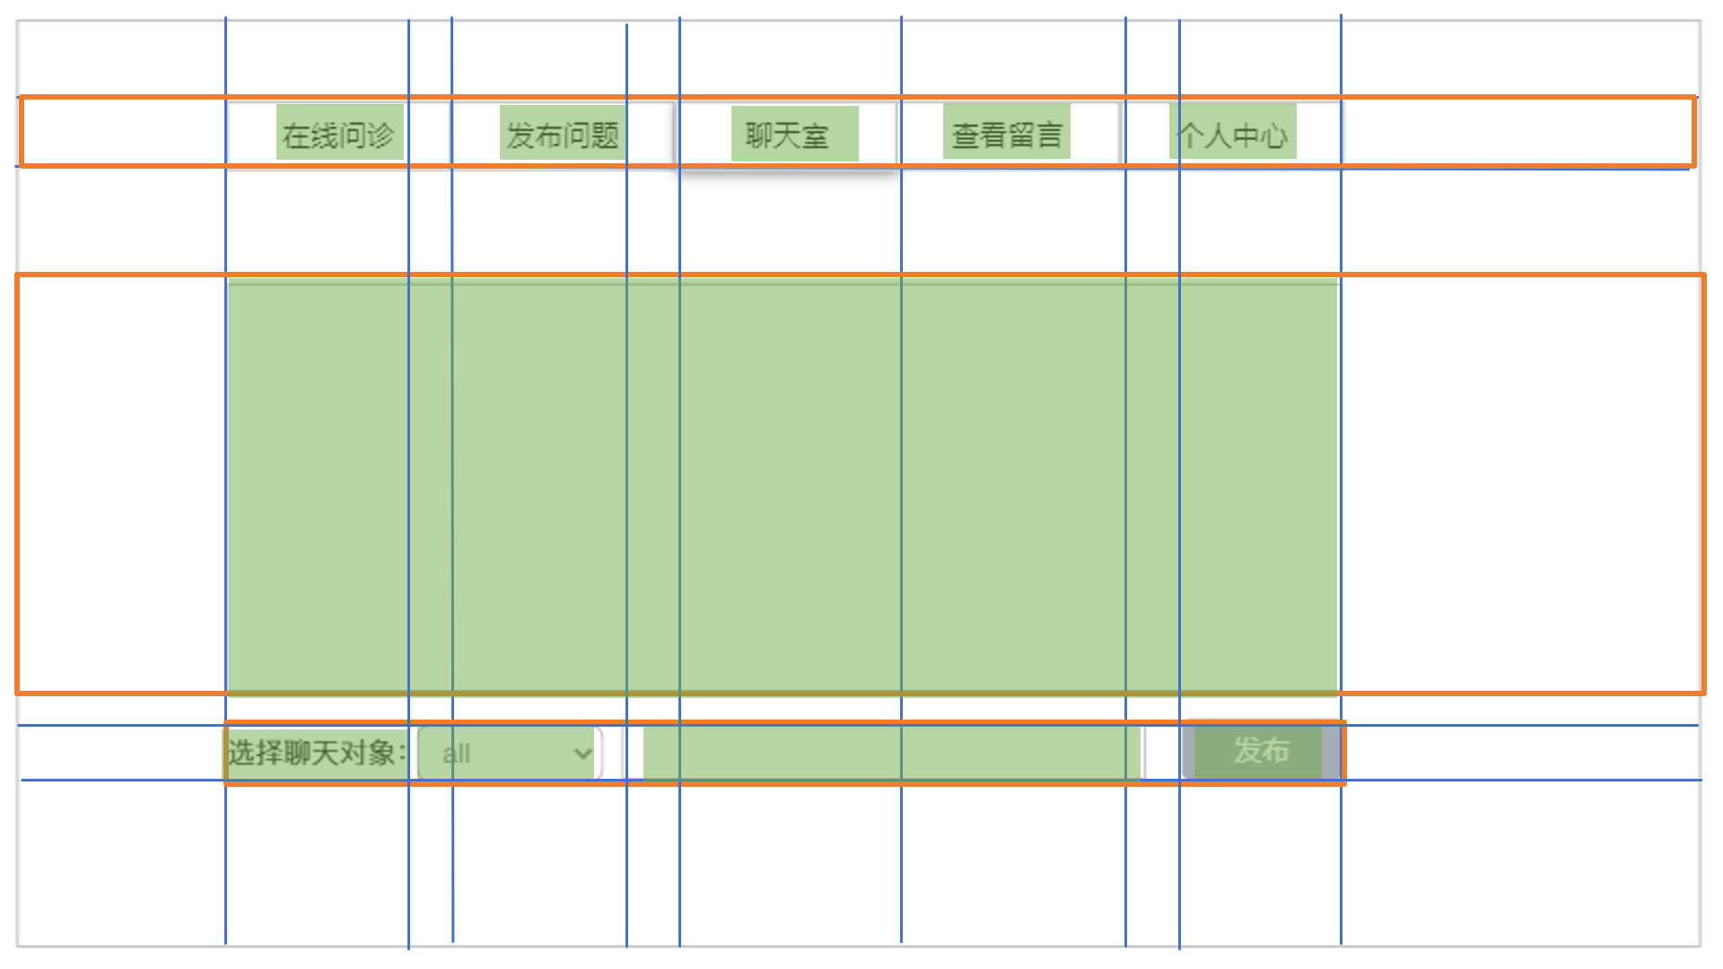

|  |  |
| --- | --- |
| 元素个数 | 13 |
| 水平对齐点数量 | 3 |
| 垂直对齐点数量 | 8 |
| 总复杂度 | 13+3+8=24bit |

**7.个人资料**

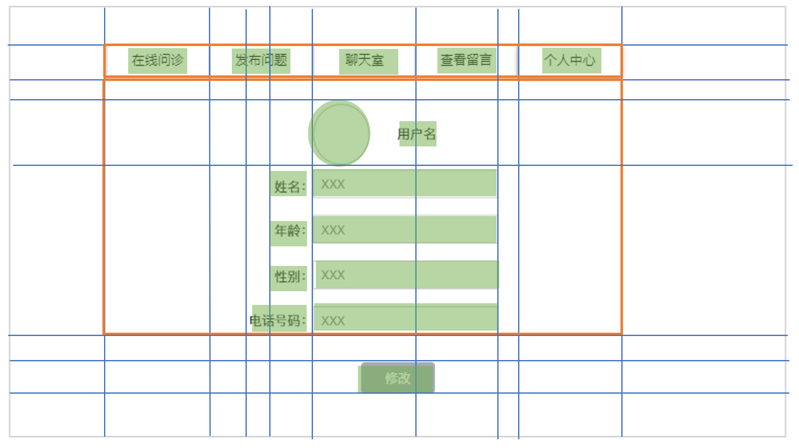

|  |  |
| --- | --- |
| 元素个数 | 18 |
| 水平对齐点数量 | 8 |
| 垂直对齐点数量 | 10 |
| 总复杂度 | 18+8+10=36bit |

**8.留言界面**

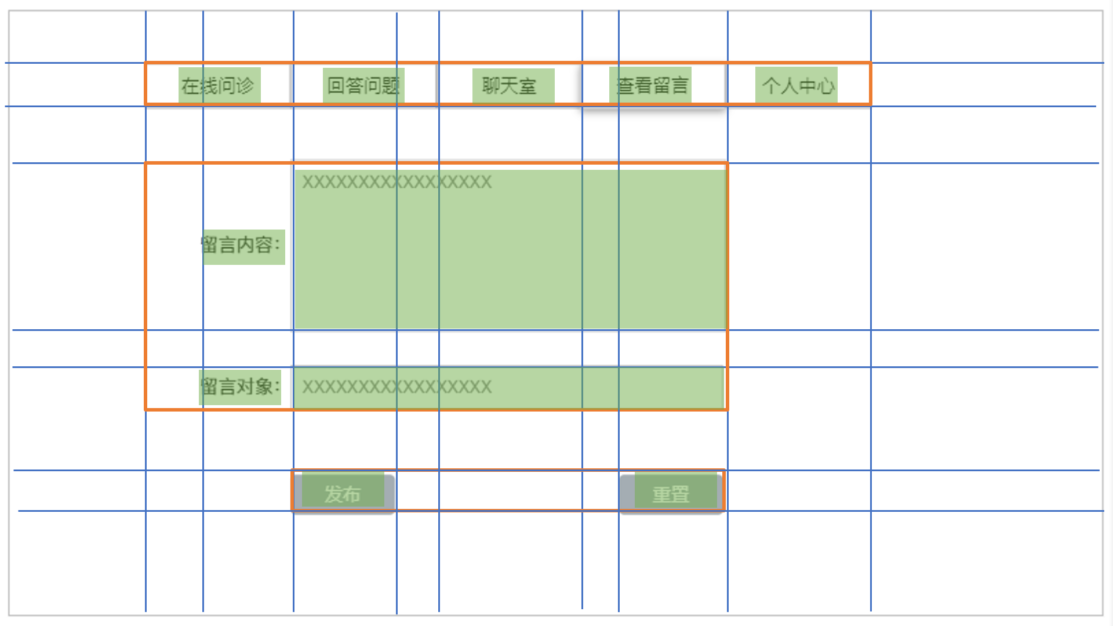

|  |  |
| --- | --- |
| 元素个数 | 14 |
| 水平对齐点数量 | 5 |
| 垂直对齐点数量 | 7 |
| 总复杂度 | 14+5+7=26bit |

总体来说布局较为简单，还未在屏幕复杂度和屏幕统一度之间做到良好的平衡。下一次迭代丰富了界面，适量增加了元素。在二者之间争取达到较平衡的状态。

### 5.2.2第二次迭代原型

**1.登录界面**

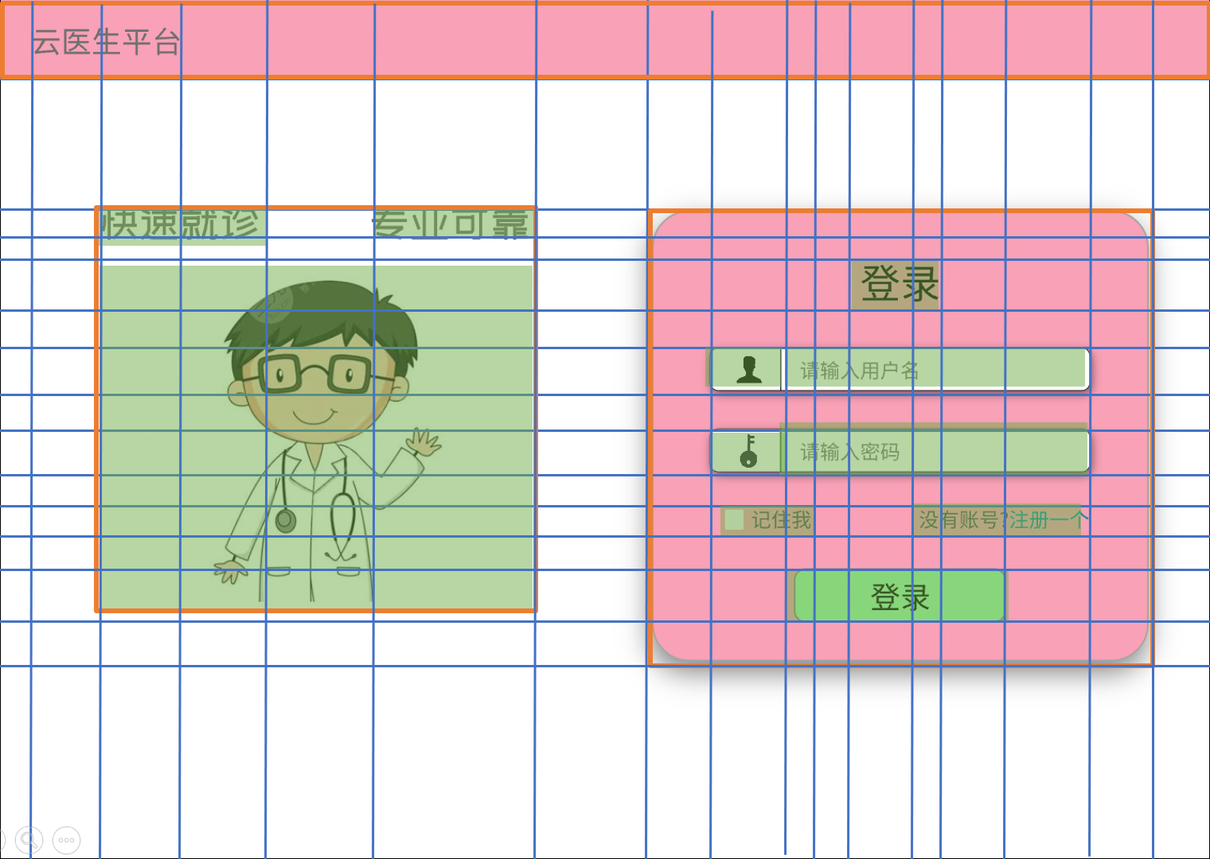

|  |  |
| --- | --- |
| 元素个数 | 15 |
| 水平对齐点数量 | 8 |
| 垂直对齐点数量 | 11 |
| 总复杂度 | 15+8+11=34bit |

**2.注册界面**

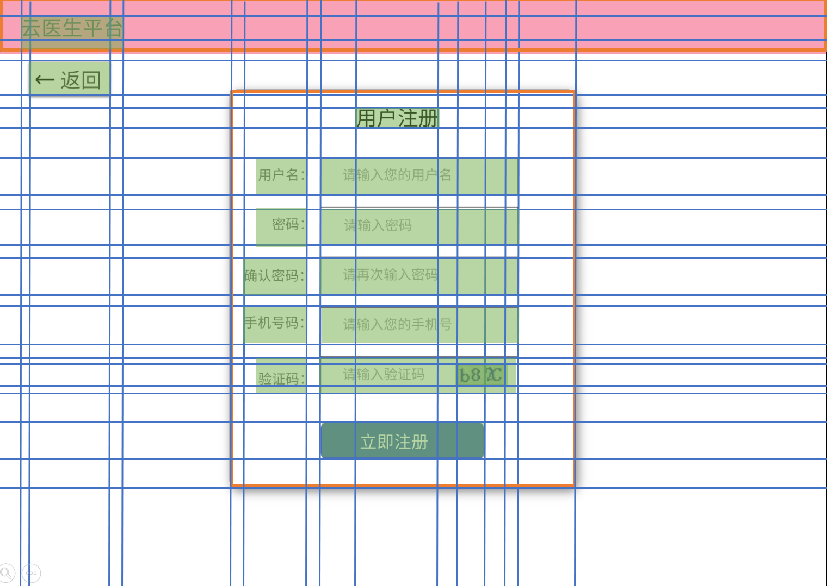

|  |  |
| --- | --- |
| 元素个数 | 17 |
| 水平对齐点数量 | 10 |
| 垂直对齐点数量 | 8 |
| 总复杂度 | 17+10+8=35bit |

**3.主页面**

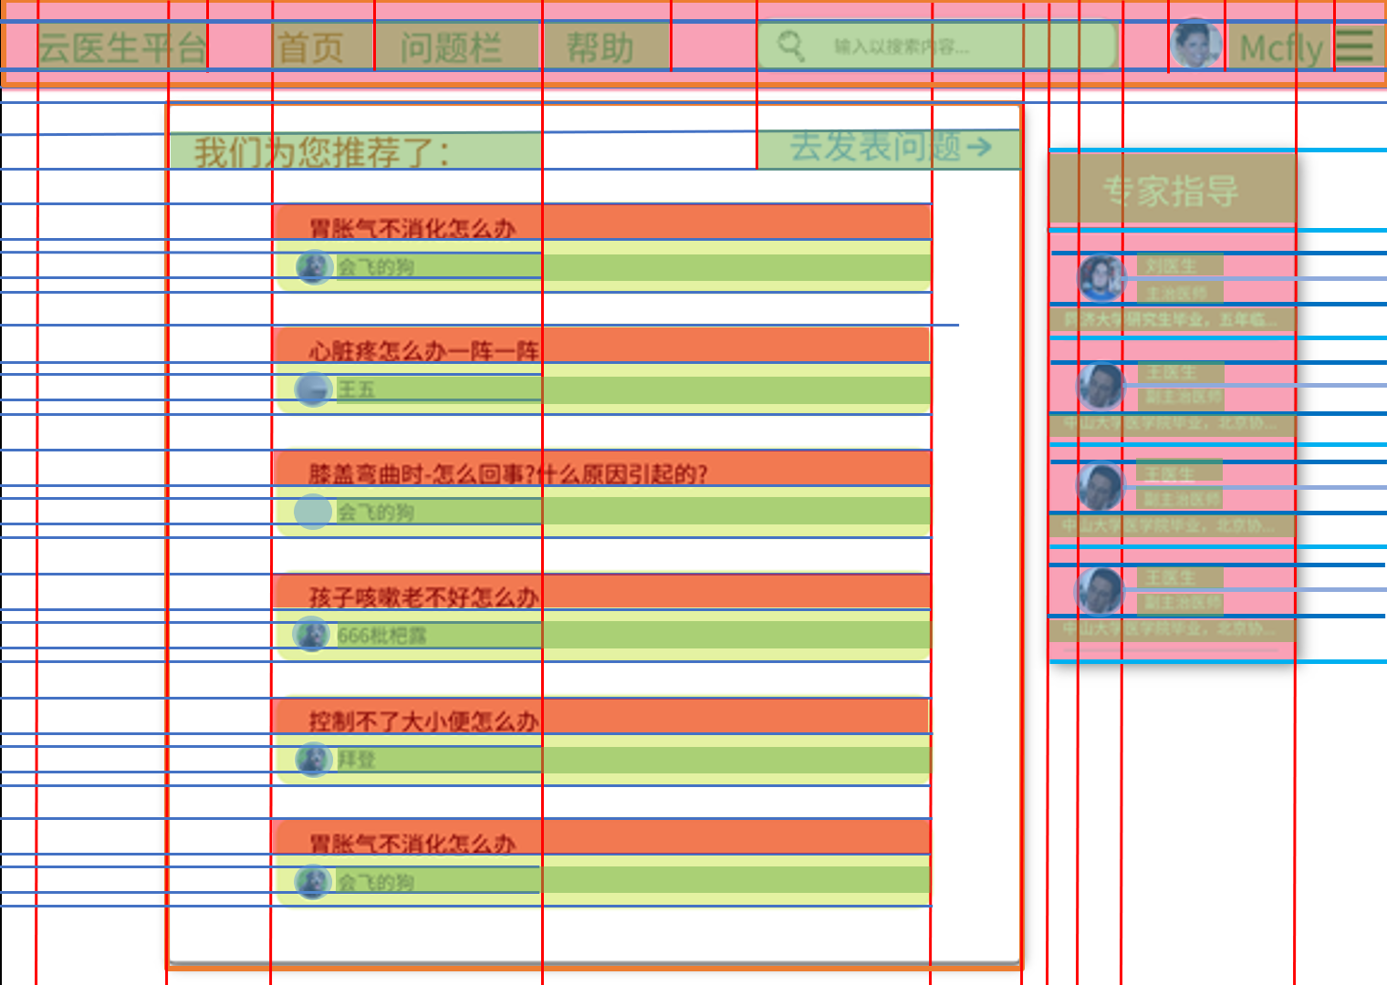

|  |  |
| --- | --- |
| 元素个数 | 22 |
| 水平对齐点数量 | 29 |
| 垂直对齐点数量 | 15 |
| 总复杂度 | 22+29+15=66bit |

**4.发布提问（病人用）**

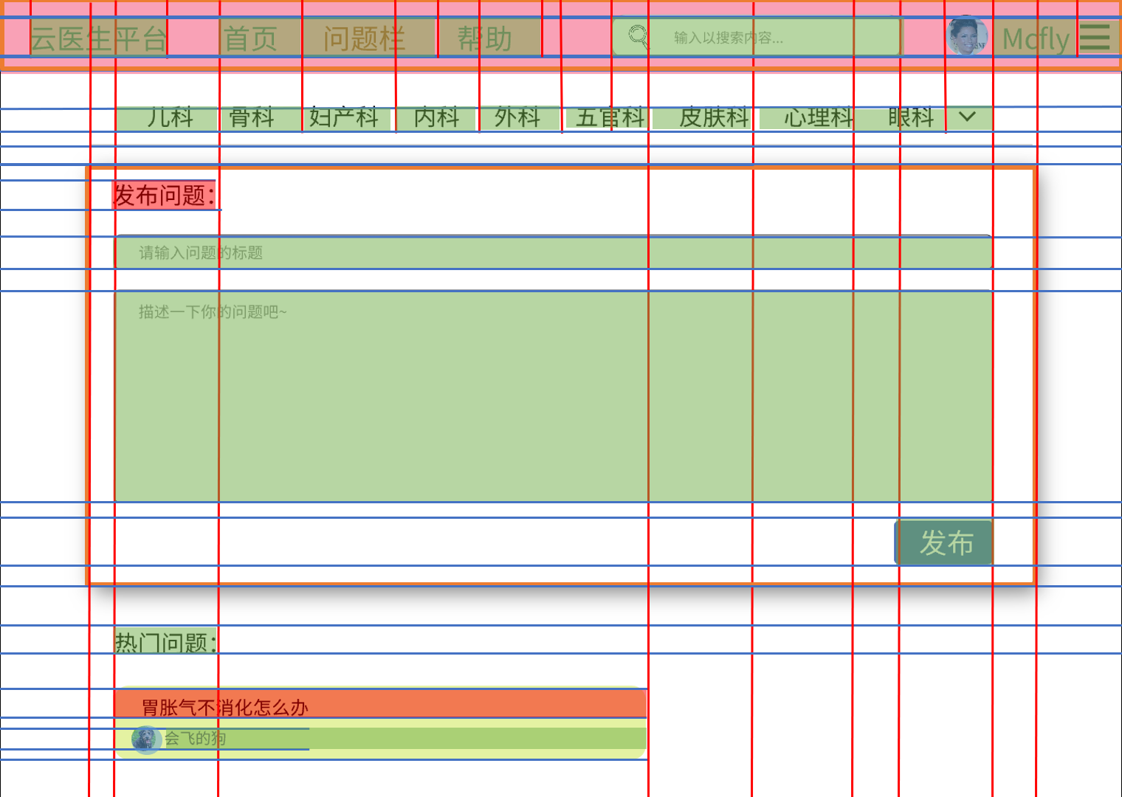

|  |  |
| --- | --- |
| 元素个数 | 26 |
| 水平对齐点数量 | 11 |
| 垂直对齐点数量 | 19 |
| 总复杂度 | 26+11+19=56bit |

**5.发布回答（医生用）**

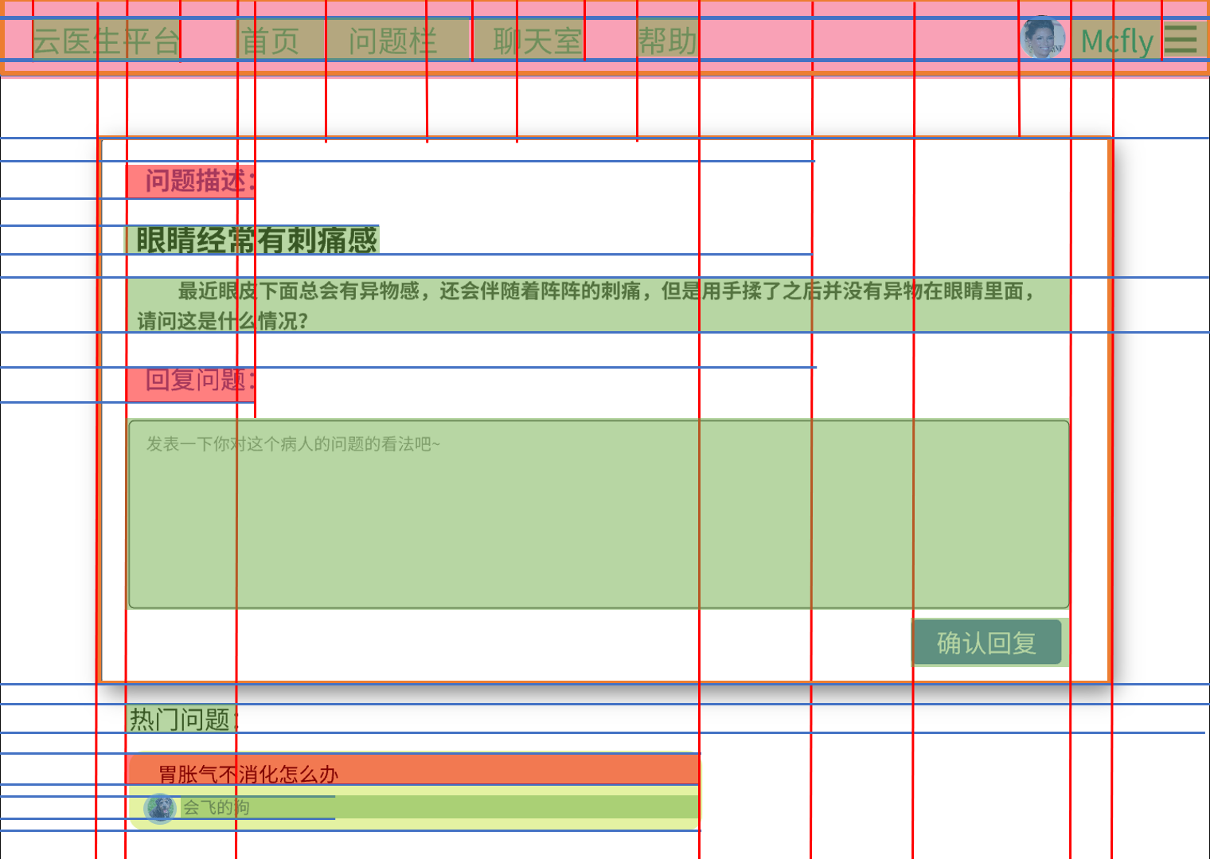

|  |  |
| --- | --- |
| 元素个数 | 18 |
| 水平对齐点数量 | 11 |
| 垂直对齐点数量 | 13 |
| 总复杂度 | 18+11+13=42bit |

**6.聊天室**

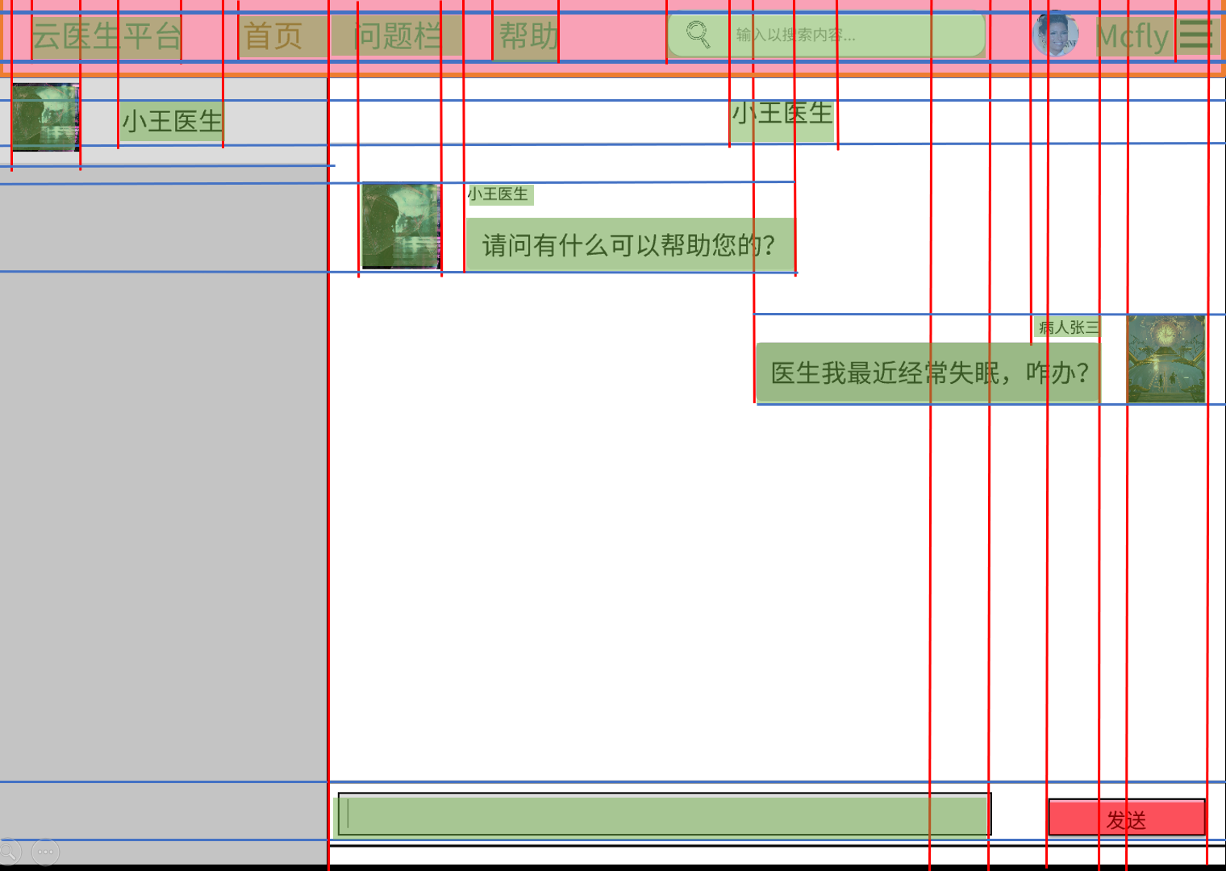

|  |  |
| --- | --- |
| 元素个数 | 20 |
| 水平对齐点数量 | 11 |
| 垂直对齐点数量 | 18 |
| 总复杂度 | 20+11+18=49bit |

**7.写留言**

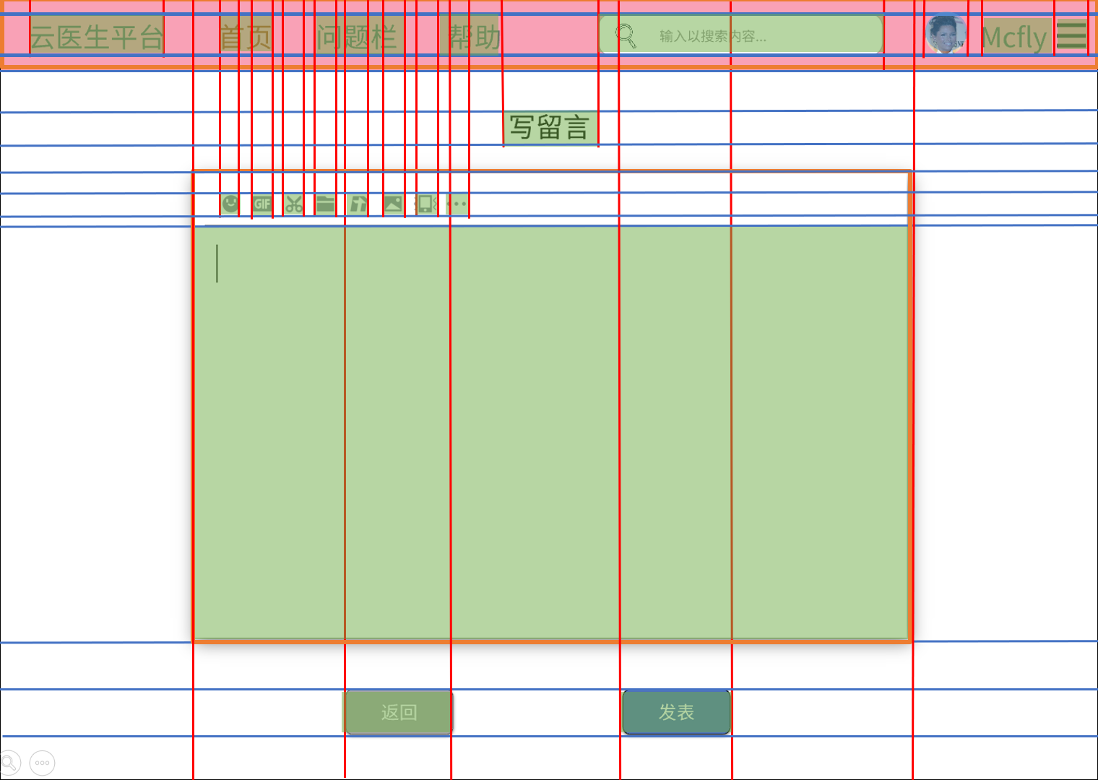

|  |  |
| --- | --- |
| 元素个数 | 21 |
| 水平对齐点数量 | 7 |
| 垂直对齐点数量 | 15 |
| 总复杂度 | 21+7+15=43bit |

**8.个人资料**

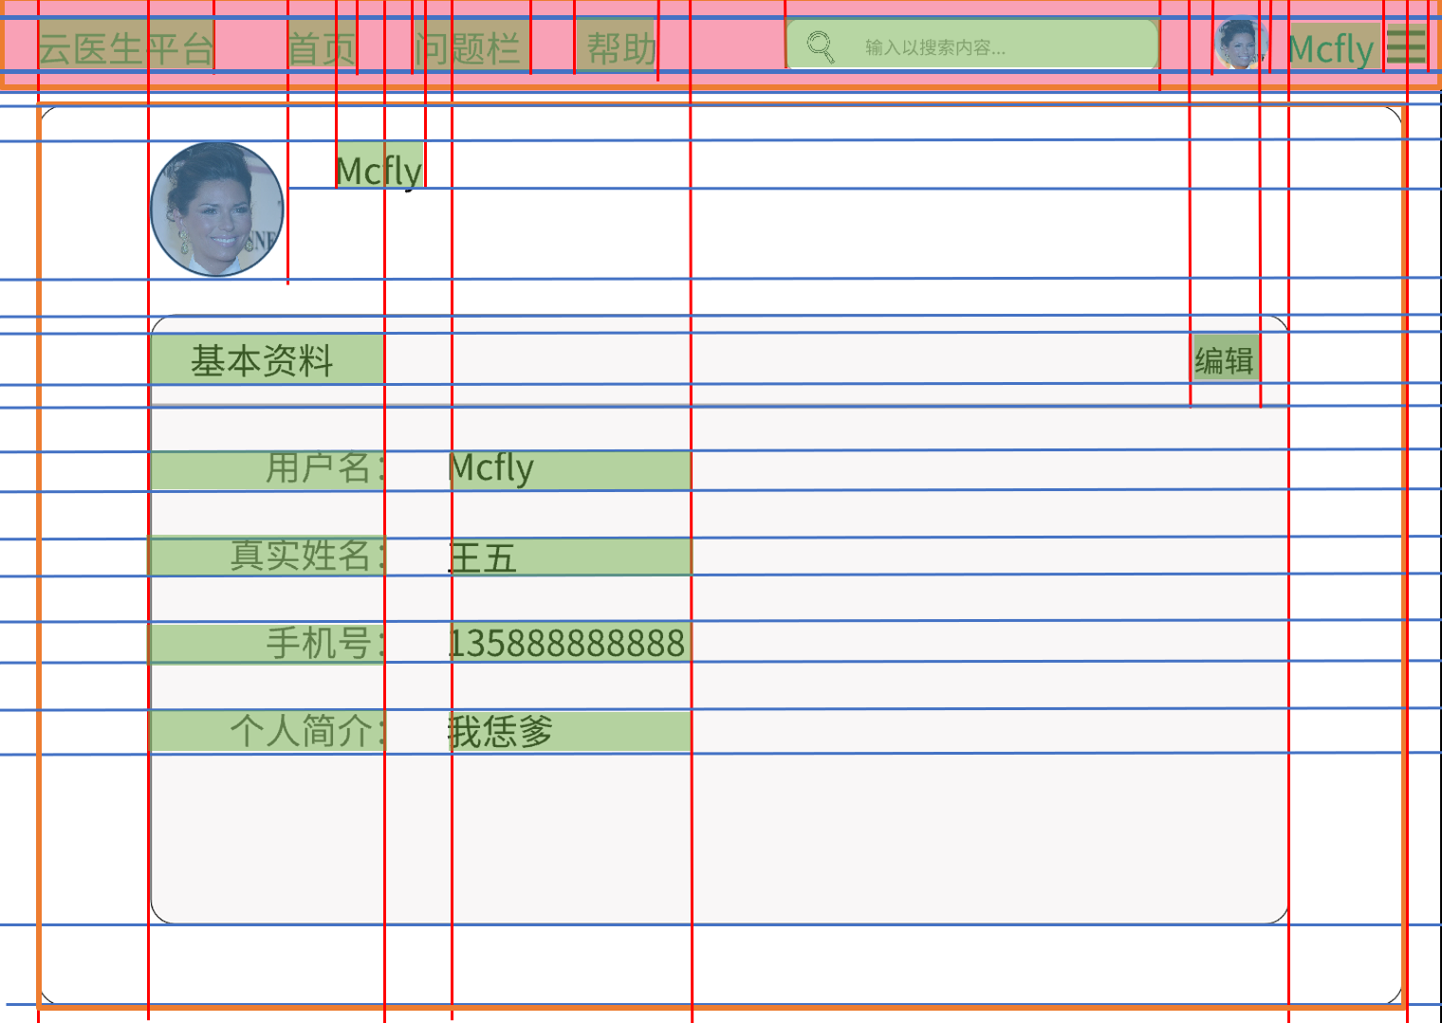

|  |  |
| --- | --- |
| 元素个数 | 21 |
| 水平对齐点数量 | 10 |
| 垂直对齐点数量 | 15 |
| 总复杂度 | 21+10+15=46bit |

迭代之后的模型布局较为合适，相较于第一个版本，丰富了界面内容，使得用户拥有更强的选择性，该模型的屏幕复杂度适中。

5.3预测模型评估

### 5.3.1 击键层次模型（KLM）

与GOMS模型不同，击键层次模型（KLM）可对用户执行情况进行量化预测，能够比较使用不同策略完成任务的时间。其主要优势在于便于比较不同的系统，以确定何种方案能最有效率地支持特定任务。

KLM由操作符、编码方法、放置M操作符的启发规则三部分组成。操作符的定义如下图表2所示，根据该表所示数据，我们只需列出操作次序，然后累加每一项操作的预计时间，即可对某项任务的执行时间进行预测；编码方法则用来定义如何书写包含在任务中的操作符，其共有普通表达版本和简略版本两种表达方式；启发规则[Card et al,1983]则如下表3所示，它被定义为认知操作符的管理方法，可以基于此确定整个操作序列中M操作符的使用数量。

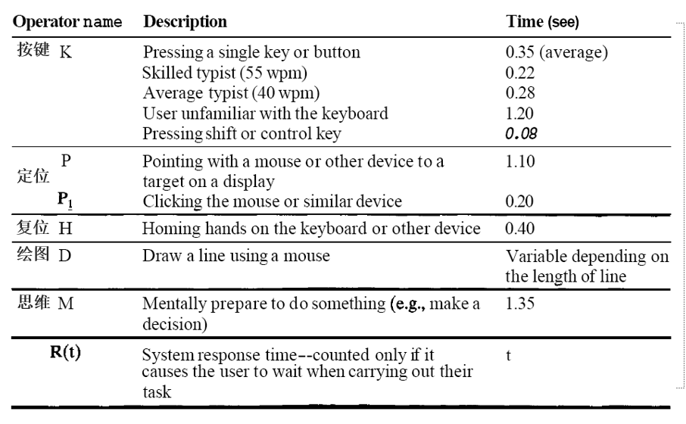

图 2 KLM模型中各操作符的执行时间

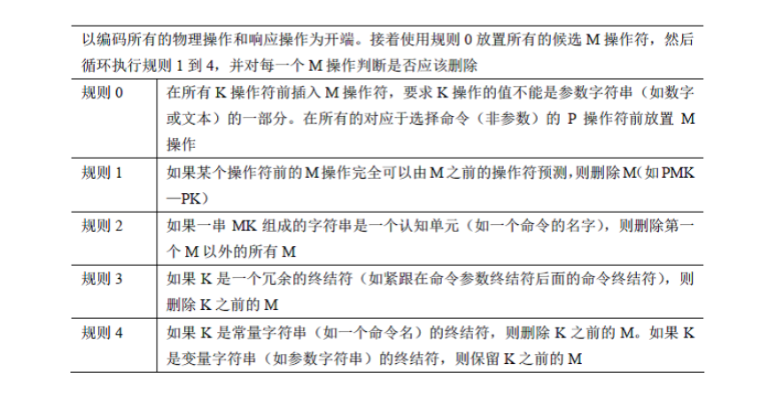

图 3 放置M操作符的启发规则

假设用户水平为一般打字员（K=0.28），R取0.3s，以下列举几项实例，用于展示KLM计算的方法。

**1.以用户身份登录平台，假设该用户已注册且本地保存有账号数据**

**元动作分解：**

* 把手移到鼠标：H
* 指向密码输入框：P
* 点击定位输入：K
* 将手移回键盘：H
* 输入密码（假定为六位）：6K（******）
* 把手移到鼠标：H
* 指向登录按钮：P
* 点击登录：K
* 页面加载进入登录后首页：R

根据规则0增加初始M

表达式为：HPMKHMKMKMKMKMKMKHPMKR

根据规则1-3删除多余的M得到表达式：

HPKHM6KHPKR=3H+2P+8K+M+R

对于一般打字员，其操作时间为：

3*0.4+2*1.1+8*0.28+1.35+0.3=7.29s

**2.在网站首页搜索内容为“牙疼”的问题,假设用户已登录且输入法已切换为汉字模式。**

**元动作分解：**

* 把手移到鼠标：H
* 指向搜素输入框：P
* 点击定位输入：K
* 将手移回键盘：H
* 输入“牙疼”：7K（yateng1）
* 敲回车键加载搜索结果：K
* 页面加载进入搜索结果页：R

根据规则0增加初始M

表达式为：HPMKHMKMKMKMKMKMKMKMKR

根据规则1-3删除多余的M得到表达式：

HPKHM8KR=2H+P+9K+M+R

对于一般打字员，其操作时间为：

2*0.4+1.1+9*0.28+1.35+0.3=6.07s

**3.用户点击聊天室按钮，查看已收到的一则未读消息**

**元动作分解：**

* 把手移到鼠标：H
* 指向聊天室按钮：P
* 点击左键进入：K
* 页面加载进入聊天室：R
* 指向左侧消息发送者：P
* 点击左键进入：K
* 页面加载，显示未读消息：R
* 根据规则0增加初始M
* 表达式为：HPMKRPMKR

根据规则1-3删除多余的M得到表达式：

HPKRPKR=H+2P+2K+2R

对于一般打字员，其操作时间为：

0.4+2*1.1+2*0.28+2*0.3=3.76s

通过KLM的理论计算获得上述操作所需的时间，在一个可以接受的范围之内。

KLM模型高度关注人机交互方面，其目的是为执行标准任务的时间进行建模。但KLM没有考虑如下问题:错误、学习性、功能性、回忆、专注程度，疲劳、可接受性等，故其仍然具有一定的局限性。不过Card等人指出，虽然KLM模型没有考虑用户出错的情况，但是如果知道弥补方法，KLM模型同样可以预测执行弥补任务的时间。

### 5.3.2 Fitts定律

Fits定律描述了人类运动系统的信息量，被认为是“最健壮并被广泛采用的人类运动模型之一”[MacKenzie 2003]。定律认为:如果一个任务的困难程度可等价于“信息”，那么用户完成任务的速率即可等价于人类信息处理系统的“信息量”。任务速率可用于计算吞吐量。换言之，如果我们知道一个动作的难度和执行该动作的速率，通过计算难度除以速率的商，就可以得到表示人类执行能力的值。设计者使用这种计算方法能够设计更加有效的界面。

Fitts定律主要定义了如下三个指标:

1)困难指数ID ( Index of Dffculty)。ID是对任务困难程度的量化，主要与目标宽康和到目标的距离有关。

2)运动时间MT(MovementTime)。MT是在困难指数ID的基础上对任务完成时间的量化。与ID类似，MT系数也取决于输入设备类型等特定的实验环境。

3)性能指数IP ( Index of Performance )。有时也称吞吐量TP ( ThroughPut),用于描沭执行任务的时间和任务困难程度间的关系。

基于其论文中所记录的一些实验数据，Fitts 总结出了访问目标任务的困难指数ID可以使用以下公式量化:

$$ID=\log_{2}{(\frac{2A}{W})}$$

其中，A是振幅(与目标的距离)，w为目标宽度。后来，MacKenzie对公式(8-1)进行了如下改写[MacKenzie 1989]:

$$ID=\log_{2}{(\frac{A}{W}+1)}$$

改写后的公式一方面更加与观察数据相符，另一方面也精确地模拟了支撑Fitts定律的信息论。

运动时间的计算公式如下，其中常数a，b来自对实验数据的线性回归。

$$MT=a+b*\log_{2}{(\frac{A}{W}+1)}$$

从该公式可以看出，一箱屏幕的某个目标所用的时间与以下两个因素有关：

1.设备当前目标位置和目标位置的距离（A）距离越长，所用时间越长

2.目标的大小（W）。目标越大，所用时间越短。

总之，Fitts定律对交互设计给出了如下的建议。

1. 大目标、小距离具有优势。
2. 屏幕元素应该尽可能多地占据屏幕空间(同时需要考虑其他的设计约束，如基于空白区域的分组)。
3. 最好的像素是光标所处的像素，因为鼠标移动的距离最短(因此使用鼠标右键激活的弹出菜单比下拉菜单使用方便，但是具有可见性限制)。
4. 屏幕元素应该尽可能地利用屏幕边缘的优势(随着屏幕边缘的延伸，处于屏幕边缘的屏幕元素具有无穷大的宽度)。
5. 大菜单(如饼型菜单)比其他类型的菜单容易使用。

在本次页面设计中，通过增大两个按钮的尺寸W，来使得用户的操作更为准确。使得MT在a，b相对稳定的情况下，降低ID操作困难度的值，从而达到缩短用户操作时间的目的。

原界面如下。



图 4初始登录界面

第二次迭代后在优化界面外观的同时，增加记忆功能。同时增大登录按钮大小，在替换更加醒目字体的同时选用颜色更加鲜艳的绿色，将按钮置于屏幕偏中央位置，使用户能够尽量无障碍地完成账户的登陆操作。

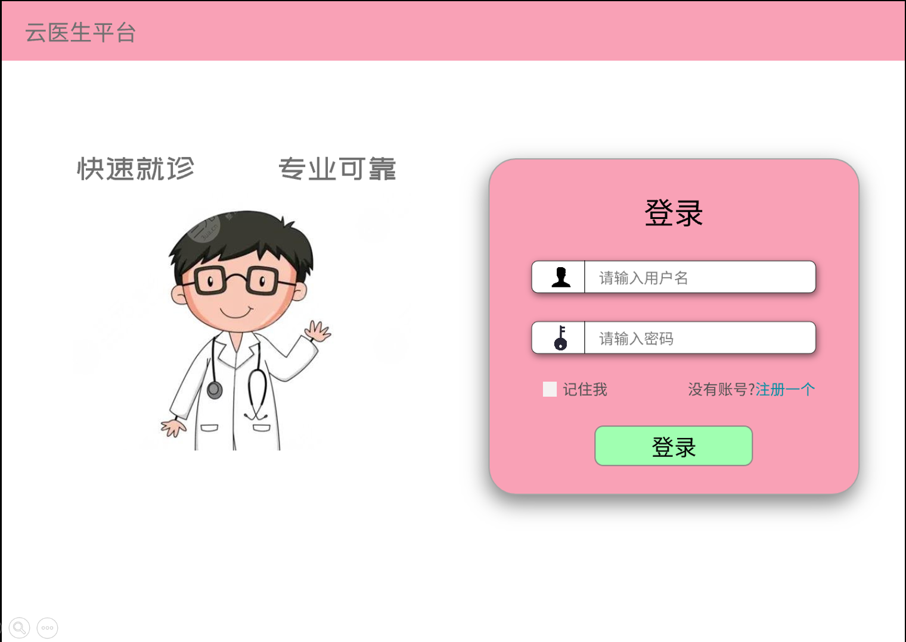

图 5 第二次迭代之后的改进页面

5.4图标设计与应用

### 5.4.1 界面图标的概念

图标指代所有有指示作用的标志，在中文中则一般代指计算机屏幕的桌面上用来引导用户进行各种操作的图像。其性状多为一个正方形的像素矩阵，大小从16*16到256*256不等。图标的定义分为广义和狭义两种；广义指具有指代意义的图形符号，比如道路交通标志等等，狭义则仅指应用在计算机程序方面。

图表概念的产生源于上个世纪70年代。由于硬件显示，当时图标的像素很低，设计也比较抽象，大多采用矩形和圆形，但由于所有图标保持较高的一致性，使得其拥有较好的表现细节。此后，图标设计开始发展。从苹果公司的lisa，Macintos操作系统，以及微软公司的Windows1.0, AmigaOS操作系统，再到比欧什的Be0SZeta等等，图标设计经历了许多次演变，期间也有过不少失败的作品。2009年，微软推出window7，其图标设计不仅延续了前几代操作系统的细节，同时其新颖大胆的风格也令所有人印象深刻。截至目前，图标设计已经经过无数次改进和演变且逐渐成熟，最终以不可逆转的方式取代了最初的命令语言符号，成为了现代交互设计界面的主导形式，在整个计算机的发展史上都具有深远的意义。

### 5.4.2 界面图标设计元素

界面图标的构成元素有文字、图像、综合三个主要方面。

文字：从历史发展角度来讲，文字的产生本就起源于图形，而在汉字语言中，由于其本身具有字体美感，使得我们通过合理的视觉变化、拆分组合等形式来以汉字为元素表现出图标的内涵，使其在传递信息的同时又不失图标的内涵特点。

比较常见的文字图标又可以细分为汉字图标、字母图标和数字符号图标等等。

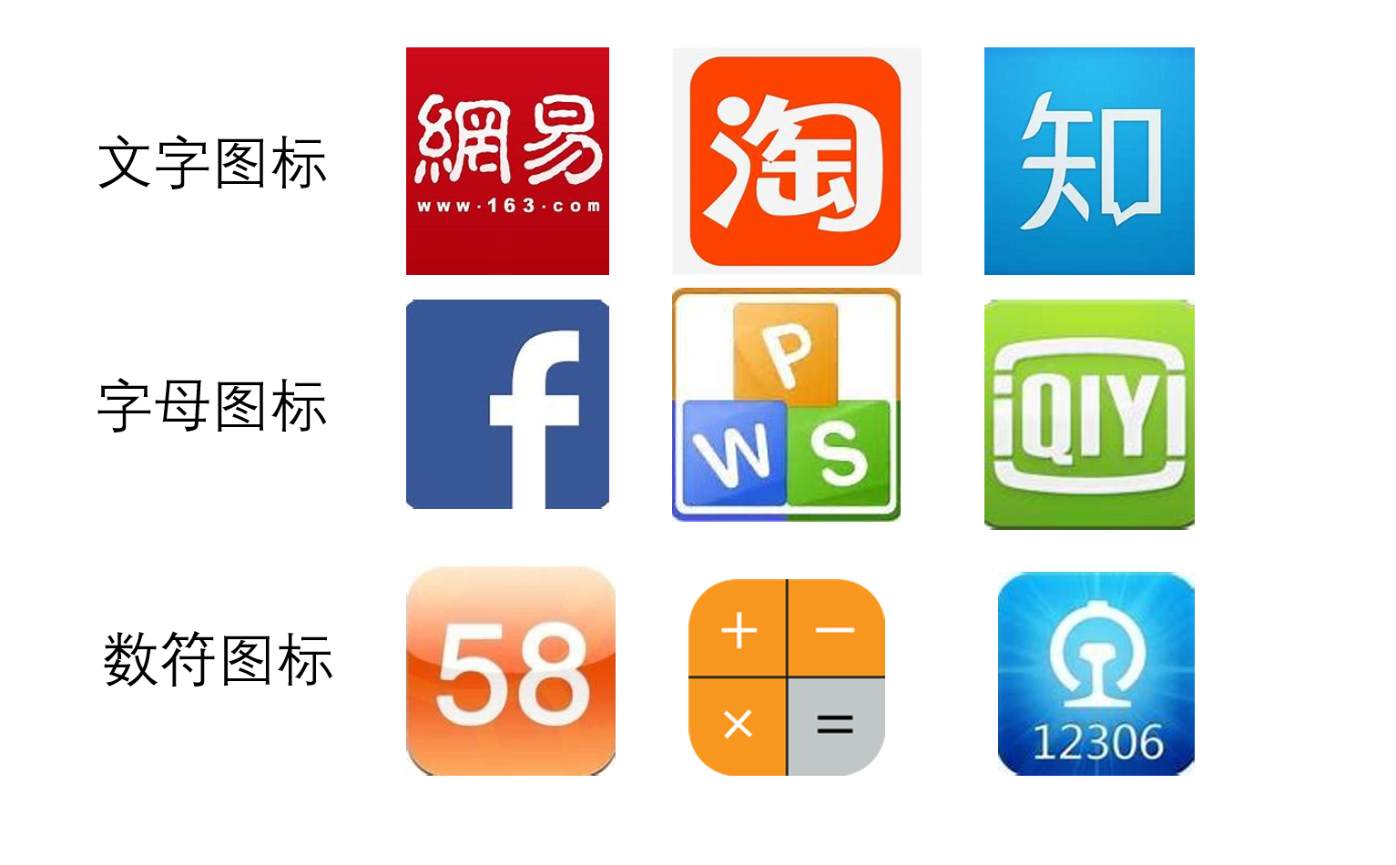

图 6 常见文字图标

图像：图像的本质是一种非语言类型的信息传播形式，在信息传播中具有非常重要的地位。由于视觉图形的非语言性，使得理解图像并不需要有过高的门槛，即使语言不通、文化差异较大，以图形为主的视觉设计仍然能有较好的沟通感。

图像的设计一般分为抽象形式和具象形式两种。

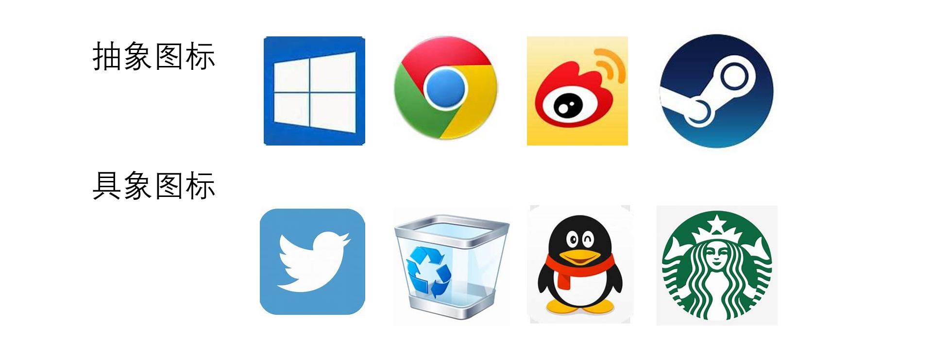

图 7常见图像图标

综合：综合性质的图标设计则指将以上两种元素组合在一起，协同组成一个完整的界面图标，这种设计方法能够充分发挥两种元素的视觉优势，达到最佳的效果。而在实际设计中，需要注意的则是协调两个元素，使其达到统一，对整个图像进行整体的把握，使其不仅在内容上一致，在表达形式上也要尽量做到统一。

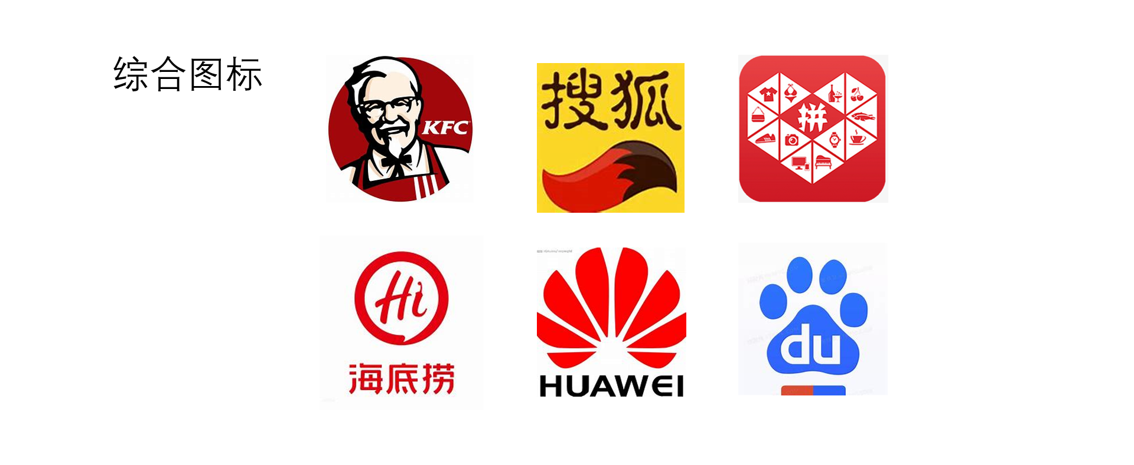

图 8 常见综合图标

### 5.4.3 界面图标视觉元素

界面图标的视觉元素主要分为色彩、形状尺寸、风格质感三大主要类别

**色彩：**当人们第一眼观看某个事物时候，其最直观、最敏感的感受往往由事物本身的色彩所提供，其作为一种视觉元素，能够有力地激发人们的联想和情感共鸣。

色彩具有三大基本属性：色相、饱和度和明度。三者的搭配好坏直接影响整个页面的视觉效果和美观程度。不同色彩所代表的的联想含义和情感共鸣不同，但某些色彩具有相同或类似的色彩情绪，比如红色代表危险和抵制；黄色代表警惕及注意；绿色代表允许和安全等等。而从功能性的角度来讲，暖色系的图标常用于提示性功能，比如天气图标，备忘录图标等等；而具有现代感和科技含量的应用则多会选择蓝、绿等冷色系进行搭配，如推特、星巴克等

**形状与尺寸：**。由于大多数图像有尺寸的显示，一般都以像素作为度量单位，故大多使用方形或圆形以达到最佳的视觉效果。而在实际设计中，一般都会选取以产品性状和程序功能类似的图标，以及其他带有标识性的象征图标等等。如果图标设计过于抽象，就会对增加用户的识别困难，从而对程序使用带来困难。

**风格与质感：**不同的风格会产生不同的质感，而不同的质感又会表现为不同的风格，二者相互影响。随着科技技术的发展，界面设计摆脱了只能黑白两色和简单性状的限制，不同材质干图标的出现也让用户体验到了不同的视觉效果，进而提高了图标的可视性。整个设计过程朝着扁平化——半透明——3D感——回归扁平化的路线不断发展，推动着整个行业风格向多元化方向迈进，在进一步增加用户交互体验的同时走向成熟。

### 5.4.4 界面图标应用

**（1）平台logo设计：**

**第一次迭代：**



**缺陷：**

以字母为主要元素进行设计，没有考虑普通用户的使用体验，图标的可读性和易识记性较差，文字字体棱角过于锋利，整个尺寸偏扁平，需要更换更加圆润的字体，以及重新调整字母比例和间距。

**第二次迭代：**



**含义：**

系统中文名称为端点在线医护平台，端点的定义即为线段或射线的起点或终点，广义代指所有的区间边界点。其含义能够准确代表系统平台病人——医生两个群体端到端无障碍直接沟通交流的特点。

**具体介绍：**

整个图标采取文字+字母两种元素搭配的方案进行设计。取端点的英文DOT作为基础元素进行修改。整体采用红白两种色彩元素进行搭配，简约而不简单，带给用户积极的情绪。字母D既是英文Doctor的开始字母，又是端点的汉语拼音简写。T既是单词DOT的末尾字母，同时也代表英文患者Patient的一部分。Doctor（D）和Patient（T）作为logo的左右两端，代表着使用该平台的两个不同身份的群体，中间以字母O相连，同时在左右字母连接处进行融合处理，体现双方无障碍沟通和谐相处的特点。对中间的实心字母O进行镂空操作，加入代表医生形象的听诊器形状，同时设计成类似微笑的表情，从而方便大多数不了解英文含义的访问者也能够第一时间清楚平台所提供的服务类型，提升该标志的可读性，使更多使用者快速形成记忆。整个标志由中文、字母和具象形状组成，通过不同的途径对语言不通或文化差异较大等来自不同区域的用户传达准确的含义。

**（2）欢迎形象图标设计：**

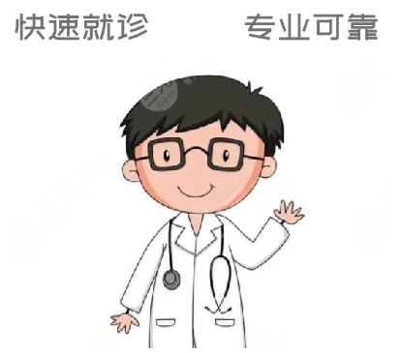

选择图像作为主要界面图标元素，图标主题为一卡通医生形象，可以使用户直观理解该系统所提供的功能，整体色调偏暖，表情和蔼，带给用户积极感受。

**（3）网页标题栏图标设计**

该类logo用于浏览器标题栏或者收藏夹显示，由于展示尺寸较小，故放弃文字类型图标方案，选取具象形状进行设计。整体图标色彩简洁，避免选取过多颜色造成视觉疲劳，在有效增加网页辨识度的同时不失美感。以下为设计样例。

**首页图标：**



**登录、注册图标：**

 

**询问、回答图标：**

 

**（4）其他图标设计**

**登录引导图标:**

 

账户及密码图标。采用具象图标，黑白配色给人以直观简洁的感受，图形化表示方便用户理解。

**输入编辑图标：**



从左到右依次为表情输入、动图输入、截图输入、文件上传、文档编辑、图片上传、发送提醒、更多八个选项。整个组件采用浅色拟物化图标设计，占用面积较小，在不影响用户输入体验的同时减少了用户误操作的概率，方便用户快速熟悉上手进行编辑。

5.5 用户界面设计原理

在用户界面设计中，有六个基本原理分别是：结构原理、简单性原理、可见性原理、反馈原理、宽容原理、重用原理。

我们在原型设计中充分考虑了六个原理中的结构原理、简单性原理、可见性原理。在后面的项目实现中，我们也会重点注意其他三个原理，比如为用户设计说明对话框以生成结束信息、允许用户撤销操作、错误易恢复等等。

### 5.5.1 结构原理

**定义：**根据清楚而一致的模型，以一种有意义和有用的方式对用户接口进行组织，把相关的东西放在一起，把不相关的东西分开放，区别不同的东西，使类似的东西看起来相似。

**目标：**增加用户界面的易理解程度，符合用户对工作的认知。

设计应基于对用户显而易见且清晰的一致模型，以有意义和有用的方式有针对性地组织用户界面，将相关事物放在一起并将不相关事物分开，区分不同事物并使相似事物彼此相似。结构原理与整体用户界面架构有关。

良好的用户界面设计对用户界面的组织方式应符合所支持工作的结构；同时，过多运用隐喻等方式会降低用户界面的可读性，对用户的操作产生影响。

**具体应用：**

在用户提问界面，将不同的病科选项组合成一栏，设计在编辑页面上方，以增加用户的注意力，方便用户进行选择。

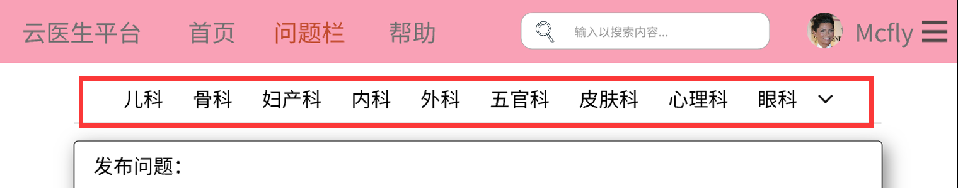

图 9 结构原理：导航栏控件

### 5.5.2 简单性原理

**定义：**使简单，常用的功能简便易行，通过用户自己的语言进行简明易懂的交流，对冗长的操作过程提供与其语义相关的快捷方式。

**目标：**摒弃盲目复杂化、臃肿化的设计方向，方便用户轻松上手。

**具体应用：**

在上方菜单栏添加快速搜索选项，展示注释对用户进行提示。

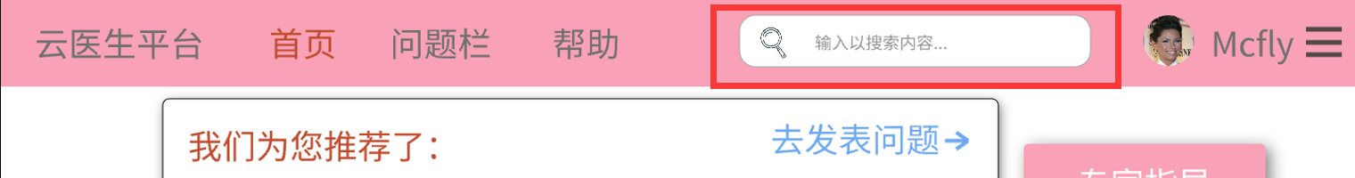

图 10 简单性原理：快速搜索

### 5.5.3 可见性原理

**定义：**让完成给定用户所需的所有选项和材料对用户可见，不要让额外或冗余的信息干扰用户。

**目标：**在“所见即所得”的基础上，进一步实现“所见即所需”。

设计应使给定任务的所有所需选项和材料可见，而不会因多余或多余的信息而分散用户注意力。好的设计不会使用户不知所措，也不会混淆不需要的信息。

**具体应用：**

留言框的编辑设计，取消其他多余元素堆叠，保留最原始状态

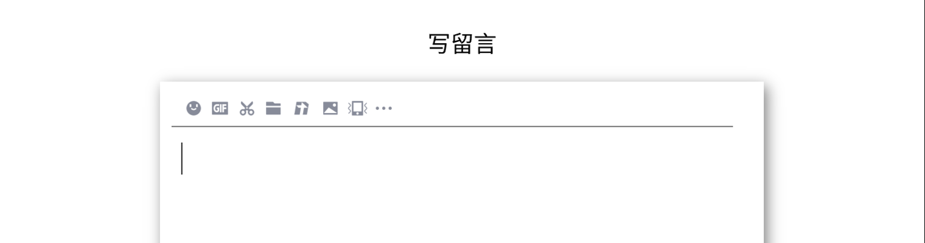

图 11可见性原理：留言界面

5.6 设计原则及体现：

### 5.6.1 基本设计规则

**概述：**来源于某些提出者的经验总结，在具体使用时必须根据实际内容进行调整和细化。

**内容：**

* 可学习性

新用户能用它开始有效的交互并能获得最大的性能

* 灵活性

用户和系统能以多种方式交换信息

包括但不限于：键盘输入、鼠标输入、文字展示、语音播放等功能

* 健壮性

在决定成就和目标评估方面对用户提供的支持程度

### 5.6.2 八项“黄金”规则

**概述：**Ben Shneiderman在《用户界面设计》中，总结了八条界面设计规则，又称为“黄金规则”。作为一个有用的指导，这八条规则已被大多学生和设计人员所接受。

**内容：**

**1.尽可能保证一致**

**应用：使用术语的一致性、颜色、布局和字体的一致性**

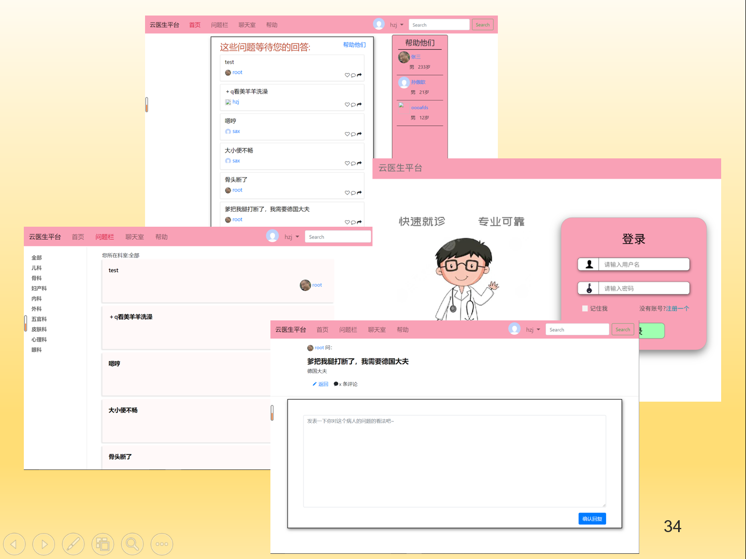

图 12 “尽可能保持一致”

**2. 符合普遍可用性**

**3. 提供信息丰富的反馈**

**应用：登录成功后展示跳转页面，提供用户反馈。**

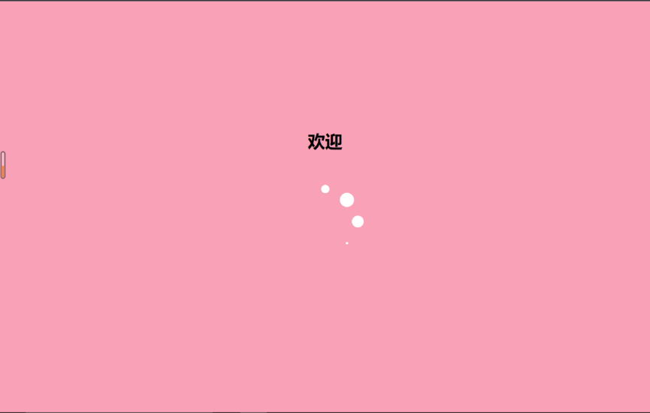

图 13“提供信息丰富的反馈”

**4. 设计说明对话框以生成结束信息**

**应用：提示用户成功发布问题、医生提交回答弹出提示框提示成功**

**5. 预防并处理错误**

**6. 让操作容易撤销**

**7. 支持内部控制点**

**8. 减轻短时记忆负担**

**应用：保持界面简单和风格统一，尽可能减少窗口之间的移动**

### 5.6.3 十条启发式规则

**概述：**Nielsen也提出了一些有关交互设计应遵循的规则。由于这些规则经常在系统设计完成后用于发现系统设计中的可用性问题，因此又被称为启发式规则。

**内容：**

1. **系统状态的可见度**
2. **系统和现实世界的吻合**
3. **用户享有控制权和自主权**

**应用：**在用户发布问题时提示未选择问题分类，供用户自行决定。

1. **一致性和标准化**
2. **避免出错**

**应用：**注册时“请设置密码”“请再一次输入密码以确认”

1. **依赖识别而非记忆**
2. **使用的灵活性和高效性**

**应用：**针对熟练用户，提供快捷搜索功能，快速定位所需答案

1. **审美感和最小化设计**

**应用：**留言界面的极简设计、聊天室界面的布局设计。

1. **帮助用户识别、诊断和恢复错误**

**应用：**“账号不存在或密码错误，建议检查拼写后重新输入”

1. **帮助和文档**

### 5.6.4 针对特殊群体的设计

**概述：**对于某些身体存在缺陷或者操作困难的用户，针对该类型群体用户对系统进行改进，方便他们与普通用户一样无门槛地使用。

**应用：**

**对于视觉障碍群体：**这部分人群主要包括低视力、色盲、色弱用户等。即要求被访问页面必须具备易读取，可交互，高效率等无障碍化要求。针对这些要求，我们采用更加醒目的颜色，换用更大字号的加粗字体，增大交互式按钮触发面积等方法，经过测试可以有效地减少辨识错误问题的发生；对于网站中存在的视觉和听觉的内容，我们也在技术可行的情况下尽量提供相等的替代文字内容，方便视觉障碍和听觉障碍者能够无碍地浏览和获取这些资讯内容。

**对于光敏性患者：**针对该问题，设置警告信息并无太大作用，故我们进行了反复调试，确保避免所有界面及功能切换时可能带来的可视化内容的剧烈闪烁，减少触发光过敏症状的风险。

**对于老人、幼儿和智力缺陷用户：**确保所有文本内容的可读性和可理解性，在某些按钮处提供简短的注释说明，同时避免使用复杂生涩的专业术语和词汇，尽量使用通俗易懂的语言对用户进行说明；除此之外，我们也对整个系统的操作流程进行了简化，只对必要的部分进行保留，从而方便用户即使在没有接受过专业训练的情况下也能快速上手系统，得到自己想要的答案。

### 5.6.5 未来功能

**概述：**以下为受限于时间或者技术原因暂时无法实现的功能，可能会在未来的版本增加，提升整个系统的使用体验。

1. **Dark模式（夜间模式）**

针对由于自身实际原因不得不在夜晚使用系统的用户（例如，白天工作只在夜晚有空的医生、身处其他国家或者跨时区的用户等），网站会根据每位用户在个人资料中留下的居住地或者访问者IP地址自动判断用户当前地区的时间，如果进入午夜十二点则自动开启，通过降低屏幕亮度等方式减少电脑强光对使用者的视觉刺激，在方便患者能够长时间使用系统的同时起到缓解视力疲劳的作用。

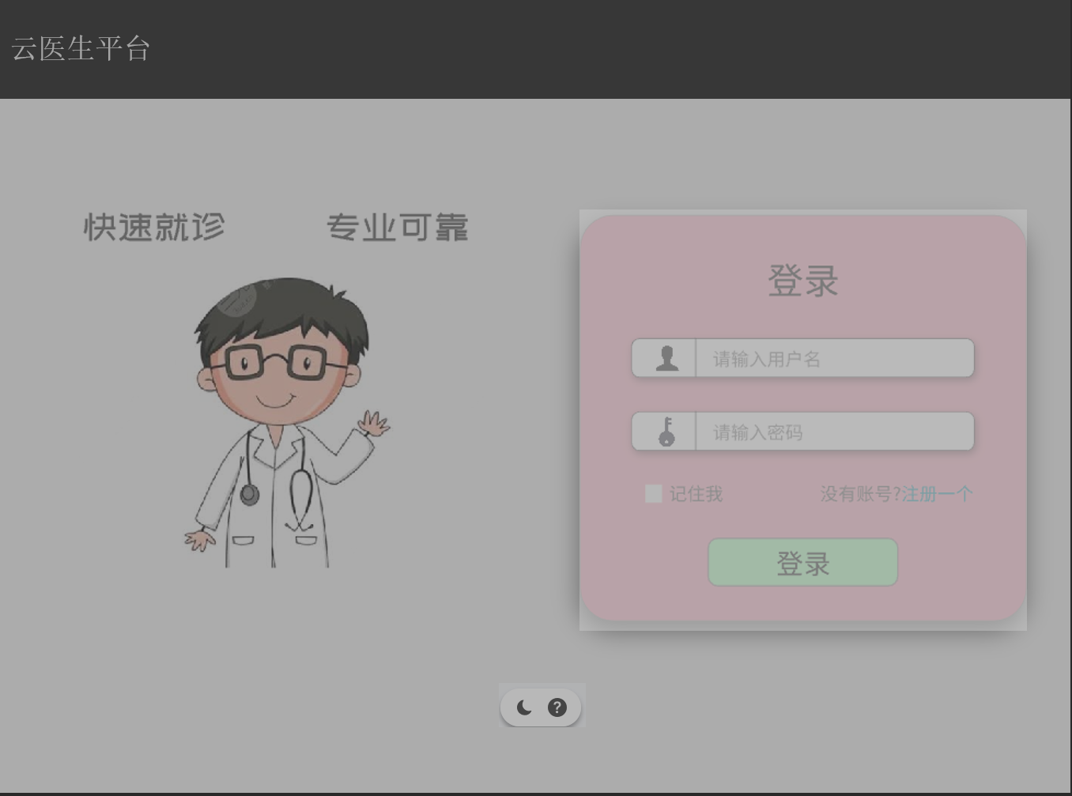

图 14 夜间模式预览效果，下方按钮切换模式开关

1. **更多界面**

对于从未使用过该平台的用户或者在使用过程中遇到困难的用户，设置一个help求助界面，针对大多数用户所遇到的常见问题进行解答，方便用户能够自己处理简单的使用问题；同时增加人工客服和意见发送功能，使患者能够及时与管理人员进行对接，保证正常使用。

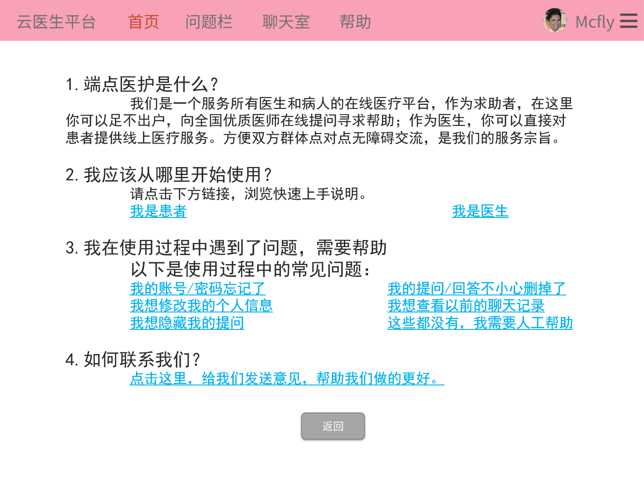

图 15 更多界面预览效果

1. **实时翻译**

对于语言不同、或者文化差异的用户，在问题展示界面提供实时翻译功能，用户鼠标悬停到相关语句上方，即可自动查询并翻译出结果：

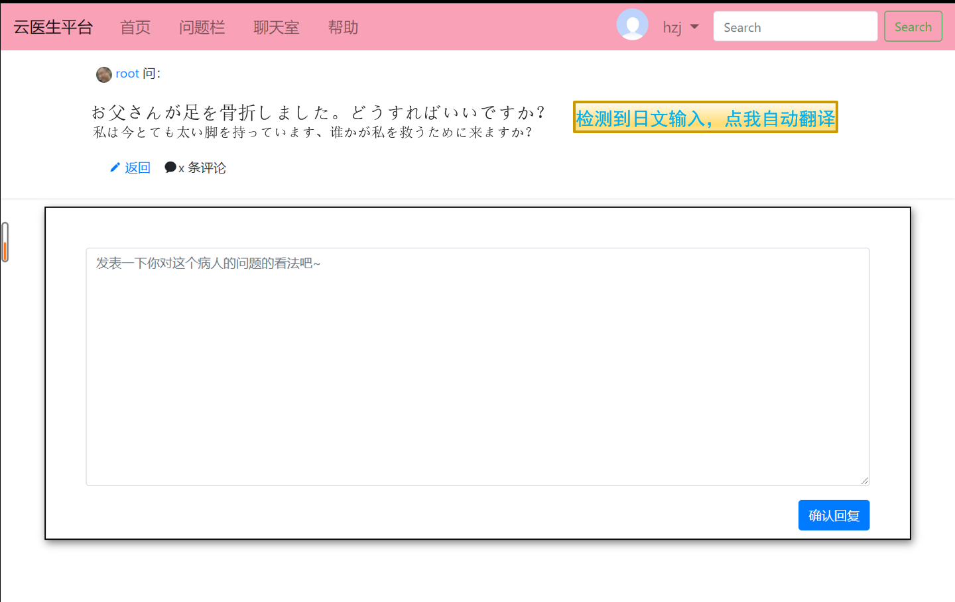

图 16 实时翻译效果预览

# 第六章 项目实际页面展示

## 6.1 病人端页面展示

**1.登录界面**

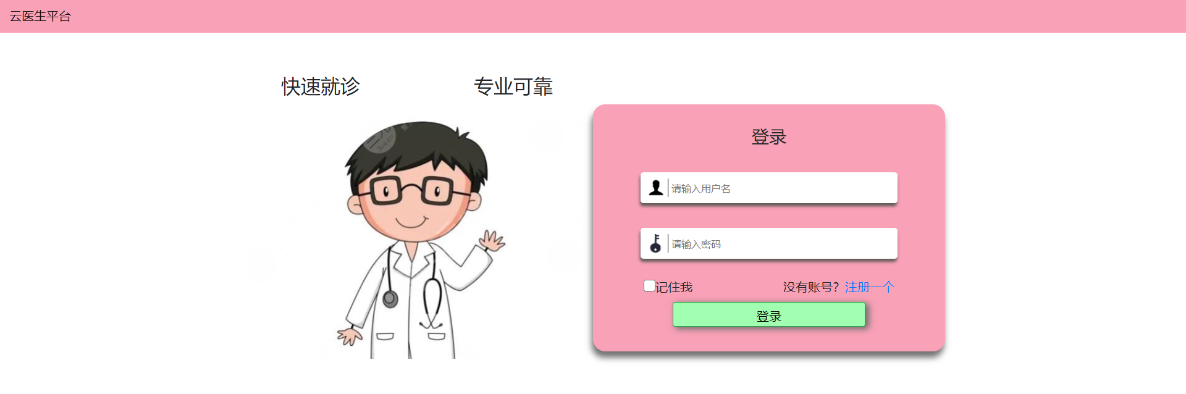

**2.注册界面（对话框）**

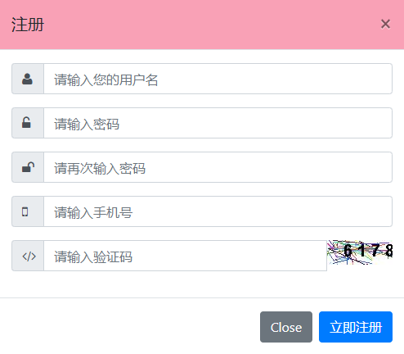

**3.主页面**

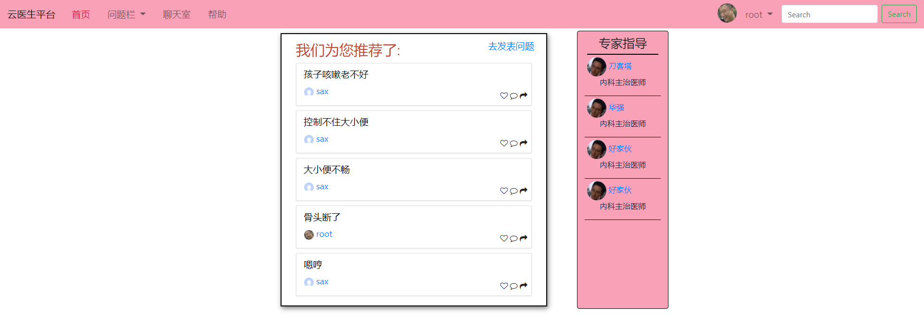

**4.问题栏页面**

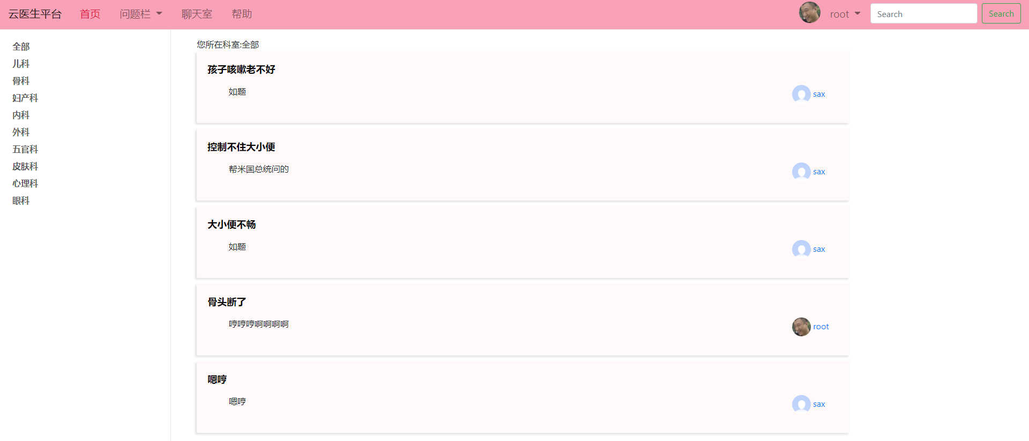

**5.发布问题页面**

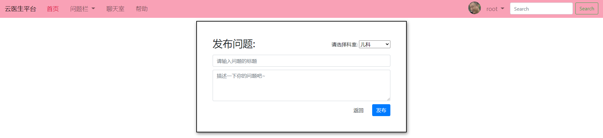

**6.查看问题页面**

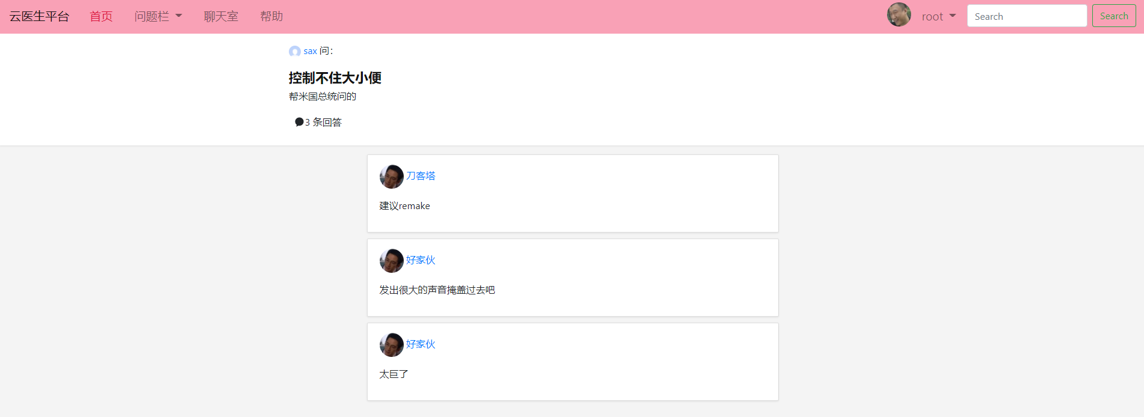

**7.聊天室**

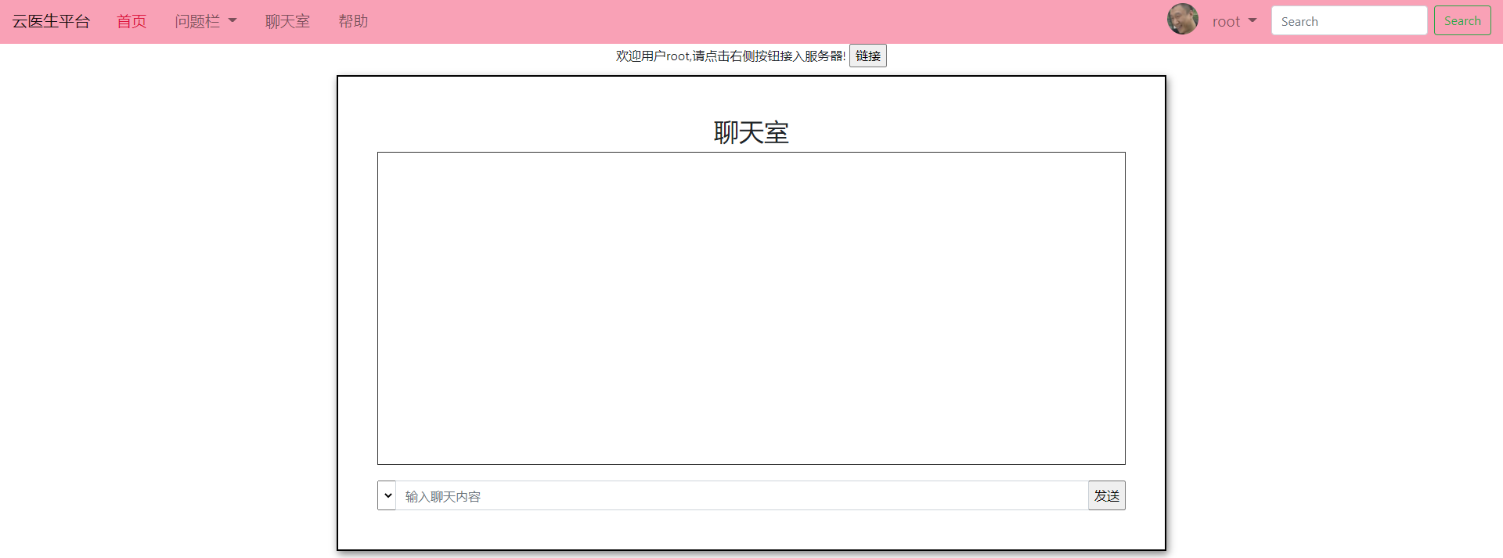

**8.查看/编辑个人信息页面**

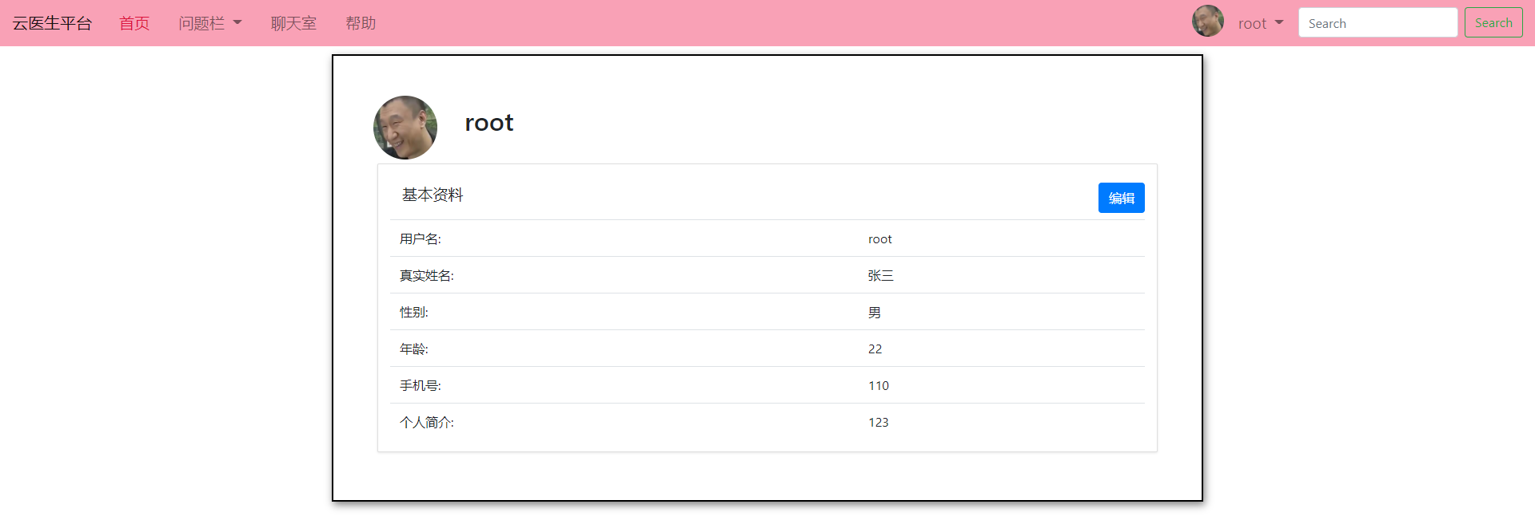

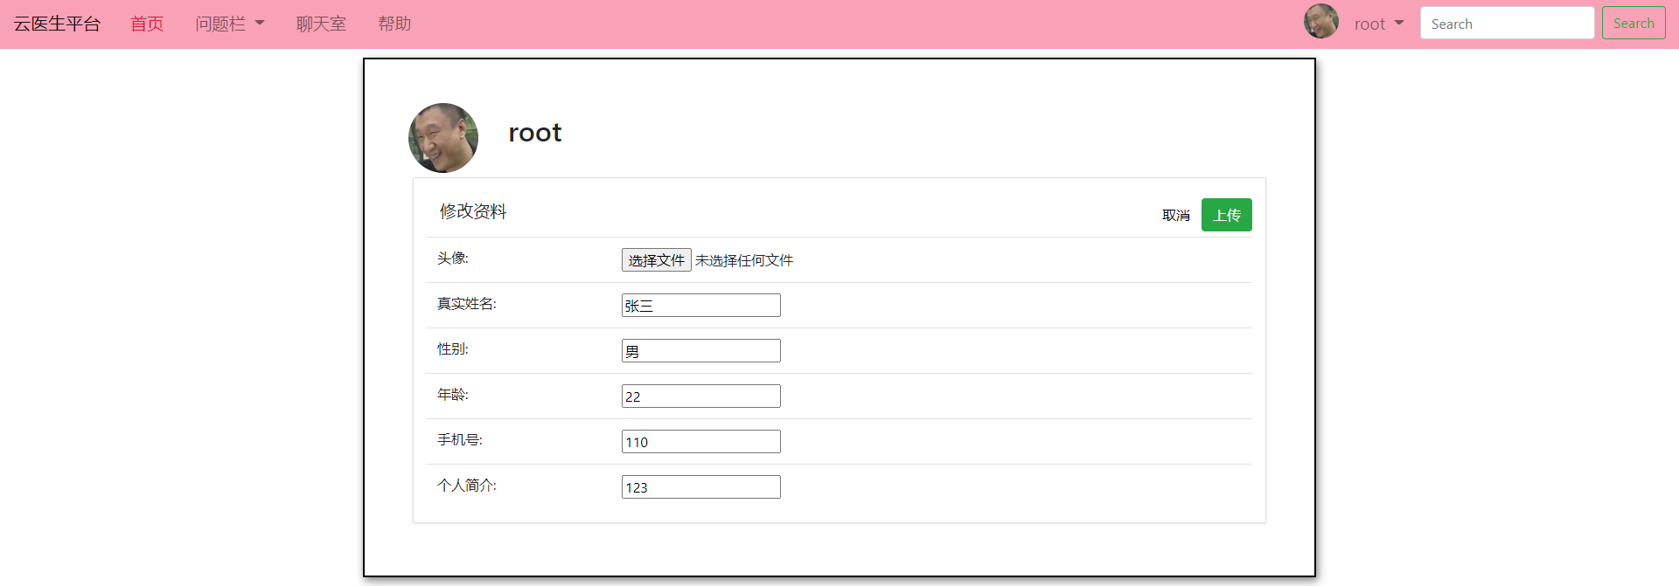

**9.查看其他用户信息页面**

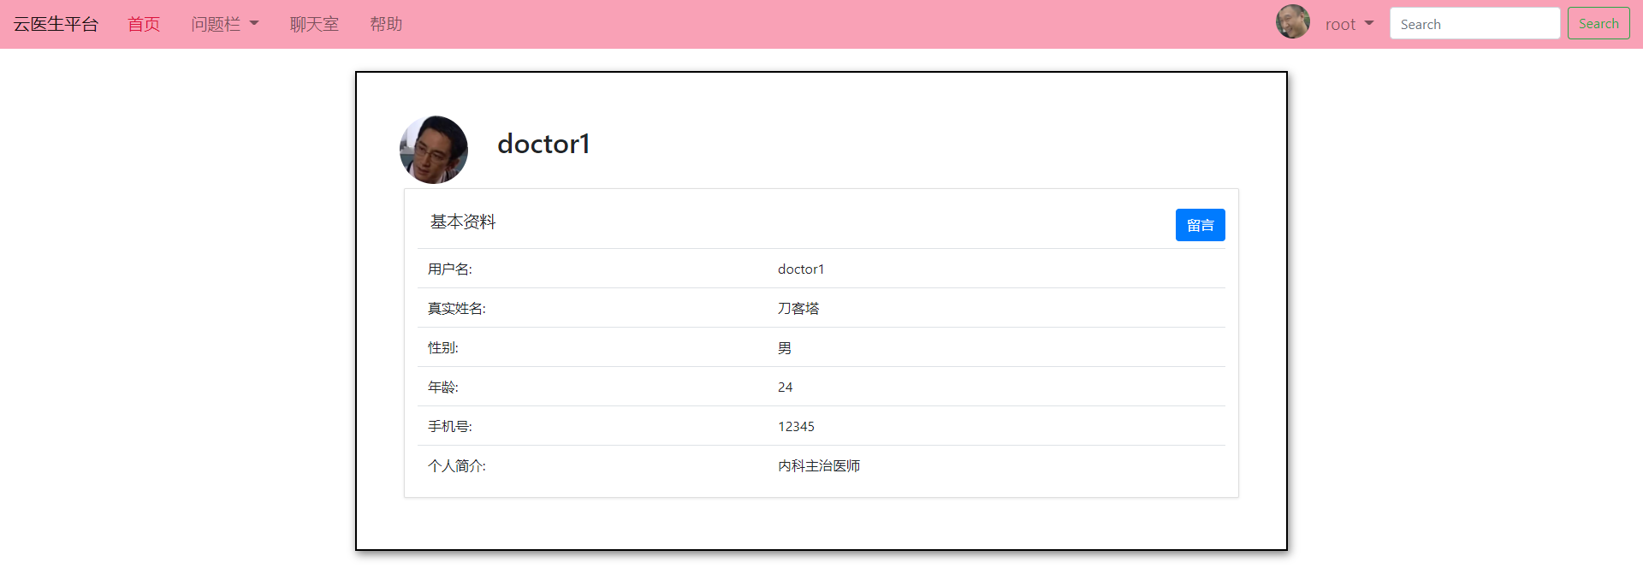

**10.写留言页面（对话框）**

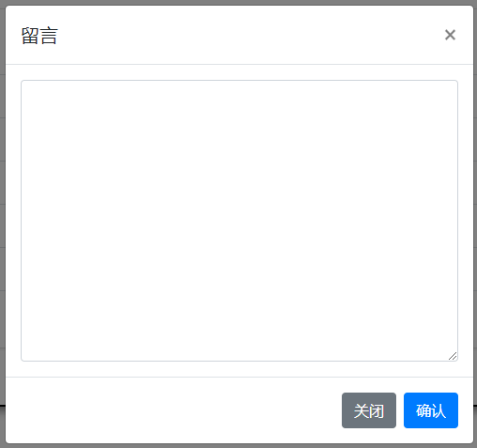

**11.查看发布的问题/留言页面**

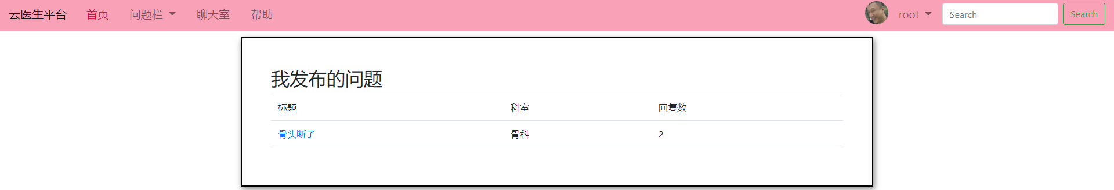

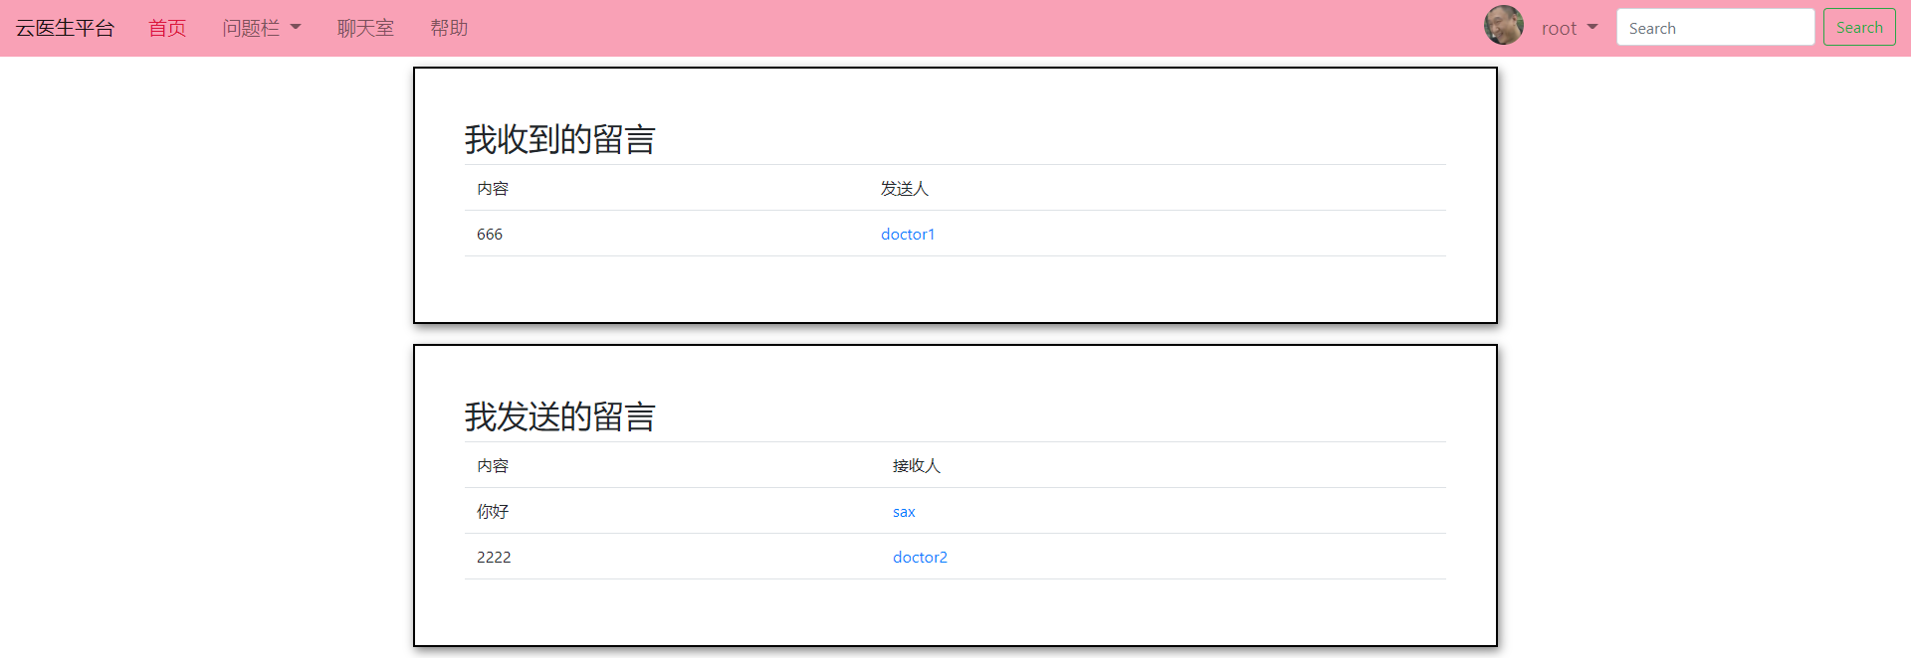

## 6.2 医生端页面展示

（由于病人端和医生端有大量的重复界面，此处只展示医生端独有界面）

**1.主界面**

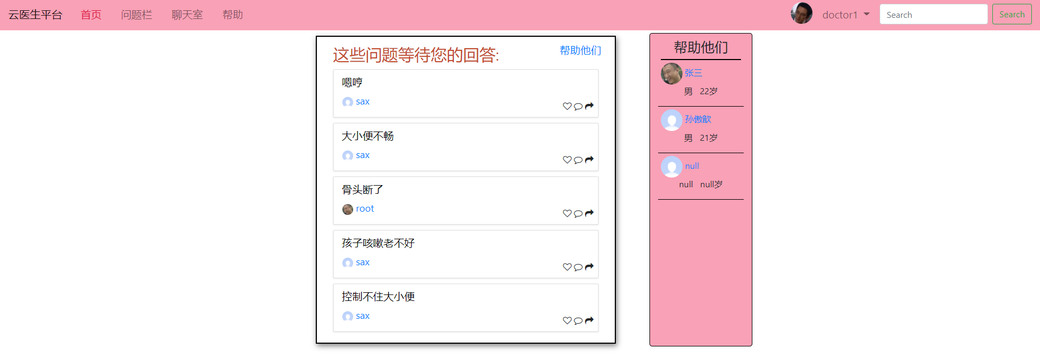

**2.回答问题界面**

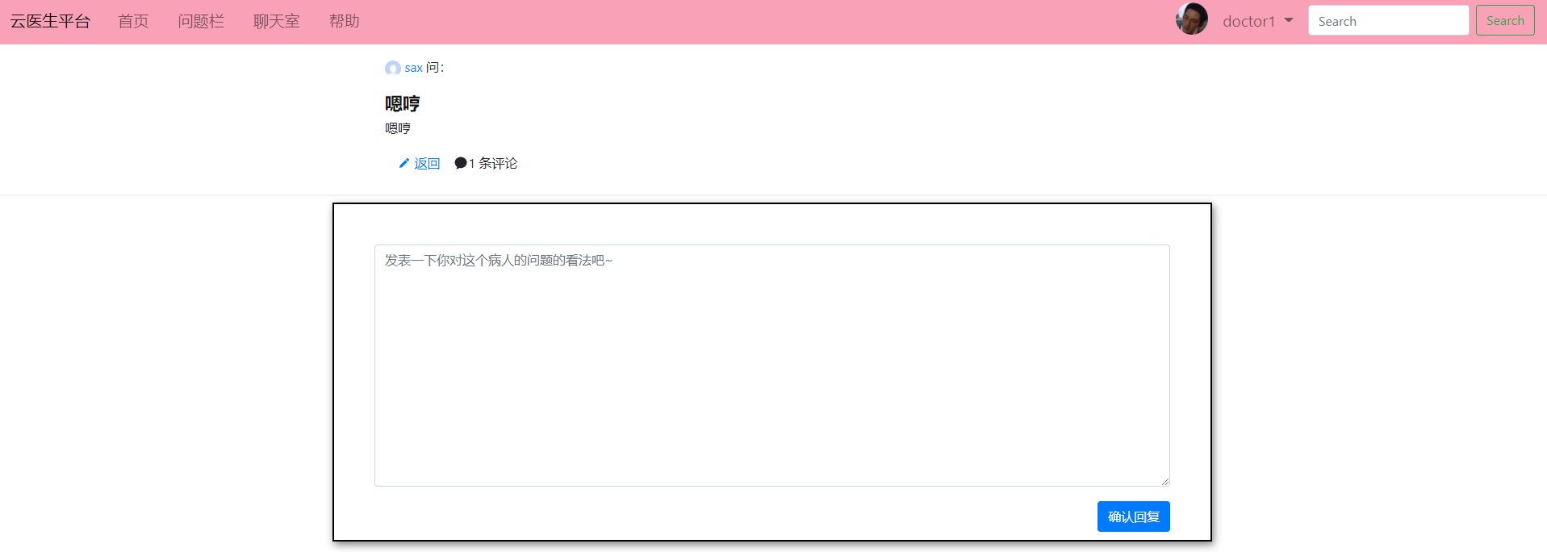

**3.查看发布回答界面**

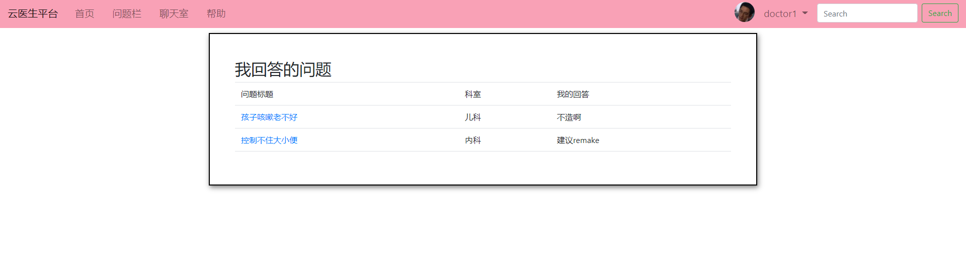

## 6.3 管理员端页面展示

**1.登录界面**

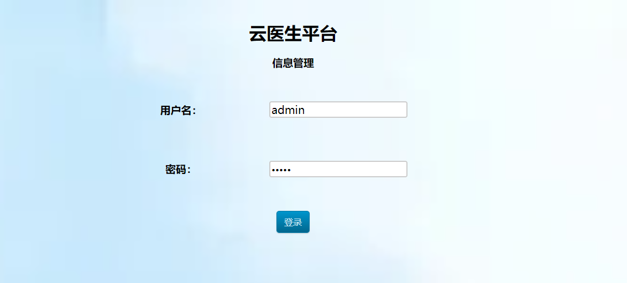

**2.用户信息管理界面**

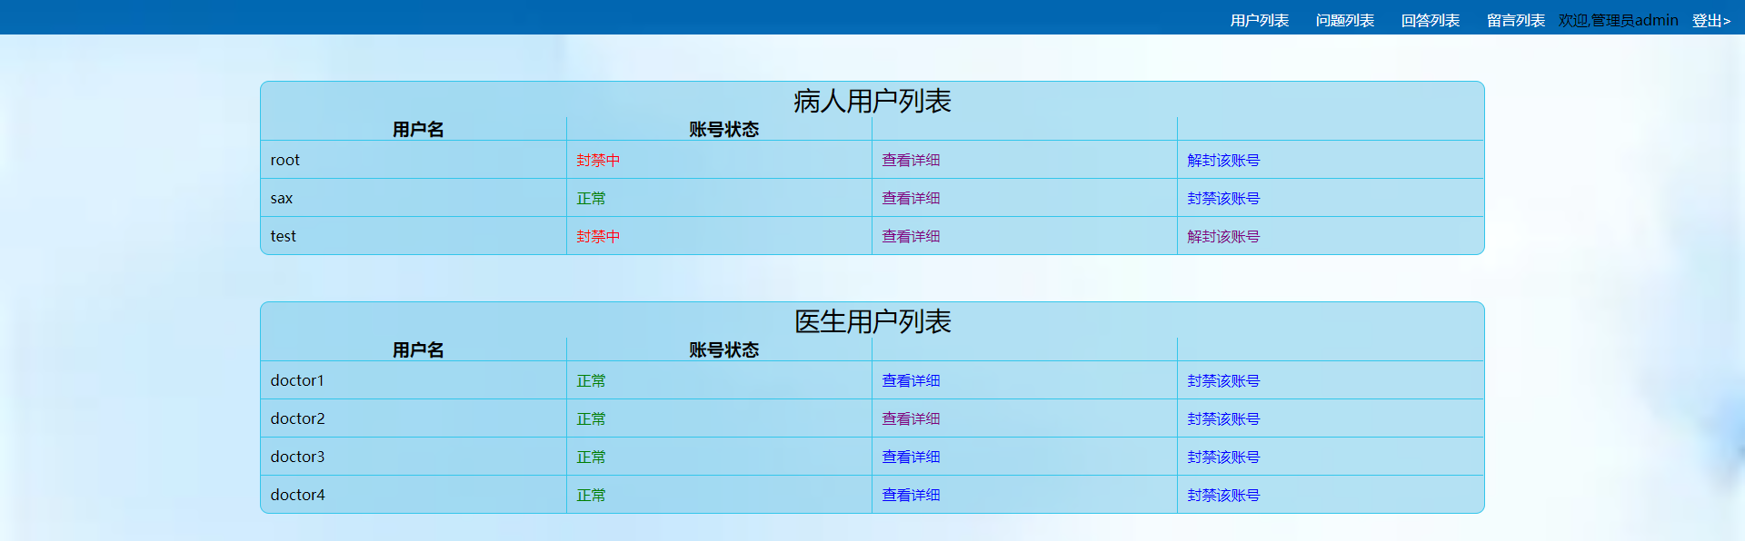

**3.用户详细信息管理界面**



**4.问题信息管理界面**

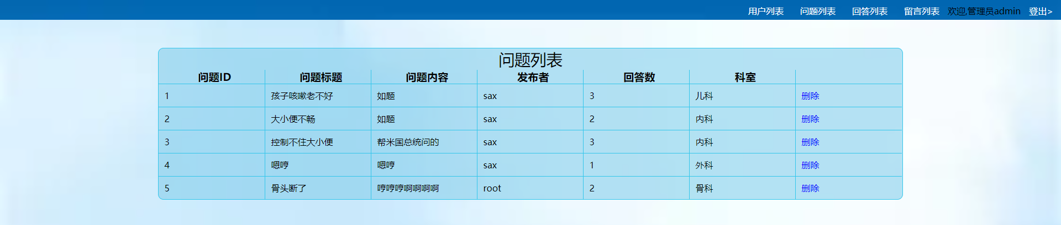

**5.回答信息管理界面**

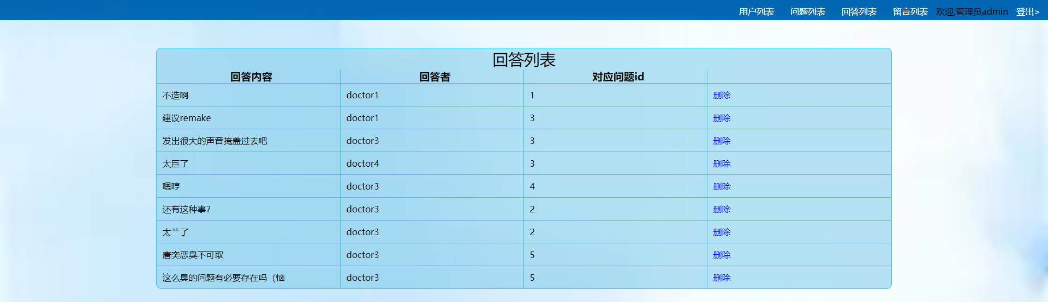

**6.留言信息管理界面**

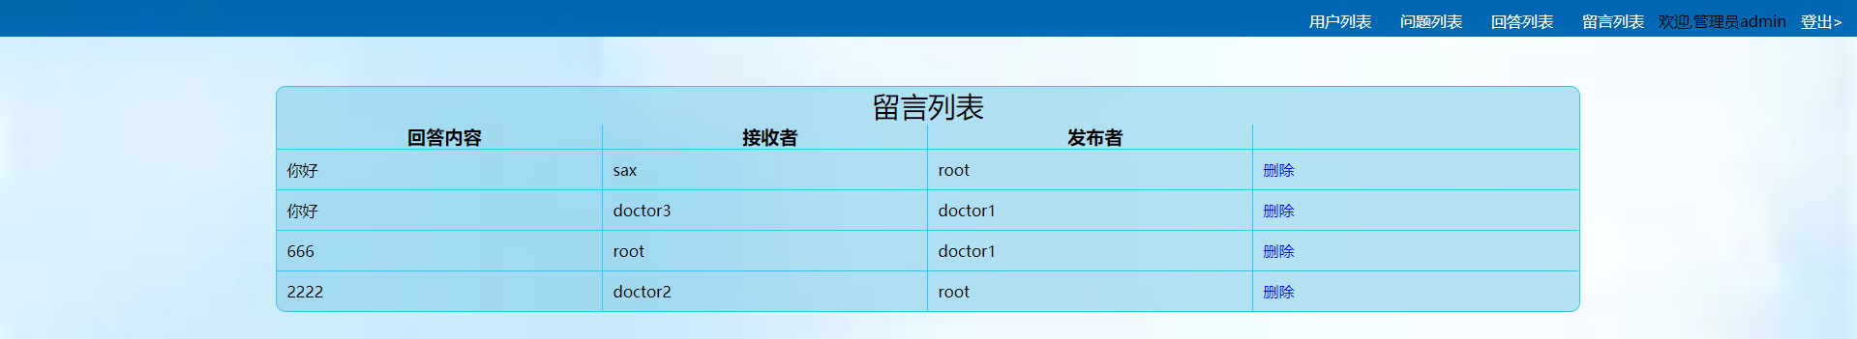

# 第七章 项目实现与代码编写

## 7.1开发环境

操作系统：Windows 10

JDK版本：JDK 1.8

数据库版本：mysql Ver 14.12 Distrib 5.0.17, for Win32 (ia32)

服务器版本：Tomcat 8.5.51

集成开发环境：myeclipse 2014

## 7.2数据库设计

**7.2.1 逻辑结构设计**

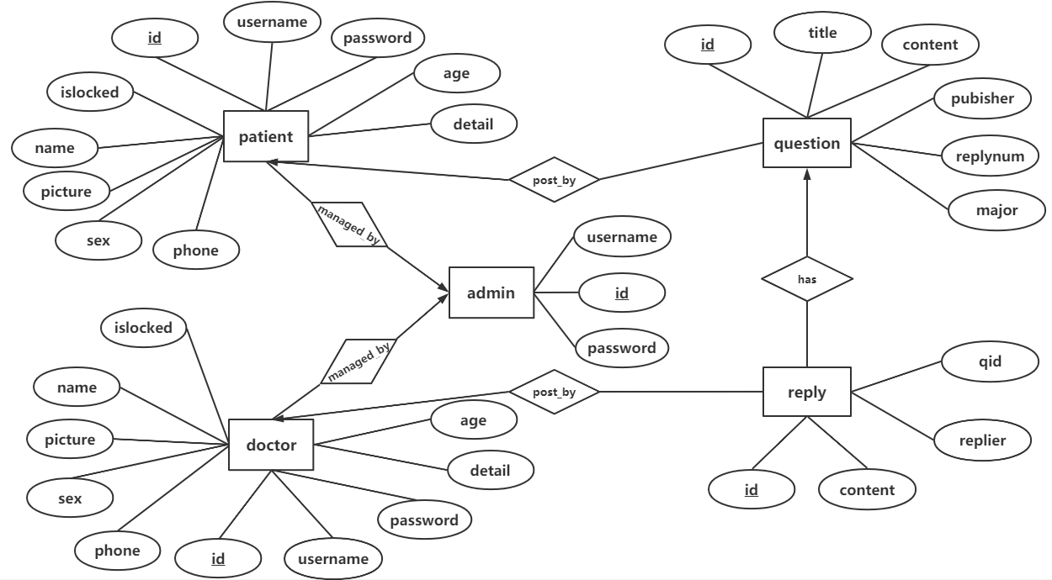

**7.2.2 物理结构设计**

根据上文对系统数据库的逻辑设计，参照数据库设计理论，网上问诊系统的主要数据用表如下表所示:

|  |  |  |
| --- | --- | --- |
| **序号** | **数据表** | **数据表描述** |
| 1 | Patient | 病人信息表 |
| 2 | Doctor | 医生信息表 |
| 3 | Admin | 管理员信息表 |
| 4 | Question | 问题信息表 |
| 5 | Reply | 回答信息表 |
| 6 | Message | 留言信息表 |

系统关键数据表设计详情如下：

**1.病人信息表，表名为Patient**

|  |  |  |  |  |  |
| --- | --- | --- | --- | --- | --- |
| 字段名 | 描述 | 字段类型 | 可空 | 默认值 | 主键 |
| Id | 病人ID | INT | 否 | 无 | 是 |
| Username | 用户名 | VARCHAR | 否 | 无 | 否 |
| Password | 密码 | VARCHAR | 否 | 无 | 否 |
| Name | 真实姓名 | VARCHAR | 是 | 无 | 否 |
| Sex | 性别 | VARCHAR | 是 | 无 | 否 |
| Age | 年龄 | VARCHAR | 是 | 无 | 否 |
| Picture | 头像 | VARCHAR | 是 | 无 | 否 |
| Phone | 电话号码 | VARCHAR | 是 | 无 | 否 |
| Detail | 详细信息 | VARCHAR | 是 | 无 | 否 |

**2.医生信息表，表名为Doctor**

|  |  |  |  |  |  |
| --- | --- | --- | --- | --- | --- |
| 字段名 | 描述 | 字段类型 | 可空 | 默认值 | 主键 |
| Id | 医生ID | INT | 否 | 无 | 是 |
| Username | 用户名 | VARCHAR | 否 | 无 | 否 |
| Password | 密码 | VARCHAR | 否 | 无 | 否 |
| Name | 真实姓名 | VARCHAR | 是 | 无 | 否 |
| Sex | 性别 | VARCHAR | 是 | 无 | 否 |
| Age | 年龄 | VARCHAR | 是 | 无 | 否 |
| Picture | 头像 | VARCHAR | 是 | 无 | 否 |
| Phone | 电话号码 | VARCHAR | 是 | 无 | 否 |
| Detail | 详细信息 | VARCHAR | 是 | 无 | 否 |

**3.管理员信息表，表名为Admin**

|  |  |  |  |  |  |
| --- | --- | --- | --- | --- | --- |
| 字段名 | 描述 | 字段类型 | 可空 | 默认值 | 主键 |
| Id | 管理员ID | INT | 否 | 无 | 是 |
| Username | 用户名 | VARCHAR | 否 | 无 | 否 |
| Password | 密码 | VARCHAR | 否 | 无 | 否 |

**4.问题信息表，表名为Question**

|  |  |  |  |  |  |
| --- | --- | --- | --- | --- | --- |
| 字段名 | 描述 | 字段类型 | 可空 | 默认值 | 主键 |
| Id | 问题ID | INT | 否 | 无 | 是 |
| Title | 问题标题 | VARCHAR | 否 | 无 | 否 |
| Content | 问题描述 | VARCHAR | 否 | 无 | 否 |
| Publisher | 问题发布者 | VARCHAR | 否 | 无 | 否 |
| Replynum | 回答数 | INT | 否 | 无 | 否 |
| Major | 对应科室 | VARCHAR | 否 | 无 | 否 |

**5.回答信息表，表名为Reply**

|  |  |  |  |  |  |
| --- | --- | --- | --- | --- | --- |
| 字段名 | 描述 | 字段类型 | 可空 | 默认值 | 主键 |
| Id | 回答ID | INT | 否 | 无 | 是 |
| Content | 回答内容 | VARCHAR | 否 | 无 | 否 |
| Replier | 回答问题者 | VARCHAR | 否 | 无 | 否 |
| Qid | 对应的问题Id | INT | 否 | 无 | 否 |

**6.留言信息表，表名为Message**

|  |  |  |  |  |  |
| --- | --- | --- | --- | --- | --- |
| 字段名 | 描述 | 字段类型 | 可空 | 默认值 | 主键 |
| Id | 留言ID | INT | 否 | 无 | 是 |
| Content | 留言内容 | VARCHAR | 否 | 无 | 否 |
| Publisher | 留言发布者 | VARCHAR | 否 | 无 | 否 |
| Receiver | 留言接收者 | VARCHAR | 否 | 无 | 否 |

## 7.3用户端（病人用）的实现

**7.3.1 技术方案**

本项目开发过程中，主要运用到的技术方案包括MVC设计模式、Bootstrap和javascript前端框架等，这些框架更加有利于我们项目的搭建和各项功能的具体实现。下面我将按照MVC模式逐层讲解我们的技术方案和路线。

**1.实体类entity技术方案**

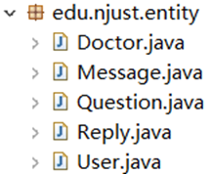

首先我们来阐述本项目的实体类，即entity。本项目一共有5个实体类，如上图所示。

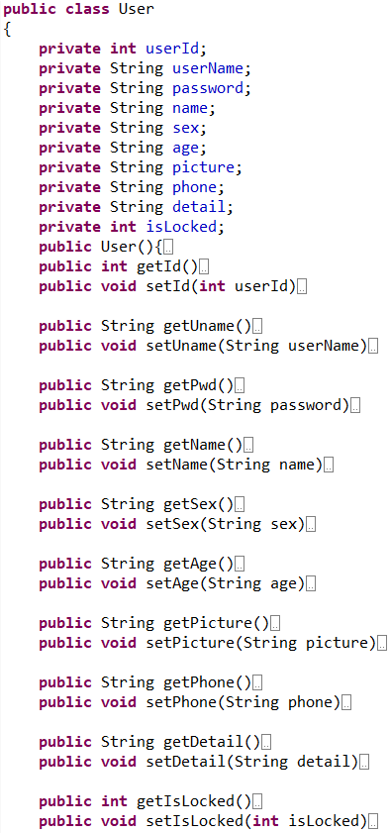

首先是最为基础的**User实体**，其主要用于存储用户的基本信息。而对于病人端来说，这个User指的其实就是病人们。其主要存储了用户的账号信息包括：账号id、账号名username、密码password等；以及用户的个人信息包括：真实姓名name、性别sex、年龄age、电话号码phone等。不同的用户以账号id作为主键来唯一识别，但我们任然不允许相同用户名的出现。而且为了管理员更加便利的管理用户账号，我们又在User实体中加入了域isLocked来判断用户账号状态，其中isLocked=1表示账号被封禁，isLocked=0表示账号正常。

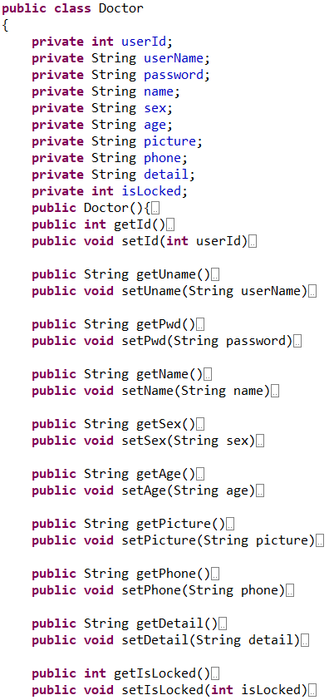

其次是**Doctor实体**，其含有的数据域及其逻辑和用户也就是病人的完全一致，在此便不再解释。

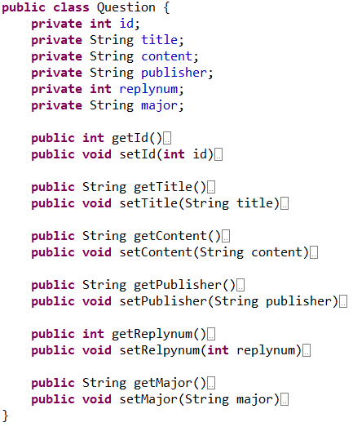

然后是最为重要的**Question实体**，其用于存储病人所发布的各种问题。其主要存储了问题信息包括：问题id、问题标题title、问题内容content、问题发布者publisher、问题回答数replynum、问题所属科室major。不同的问题以问题id唯一识别，所以我们允许相同标题甚至相同内容的问题的存在。其中问题回答数replynum主要用于主页面的推荐功能，我们将给用户优先推荐replynum数较多的问题。而问题所属科室major主要用于对问题进行分类，让用户可以分类查看各种问题。

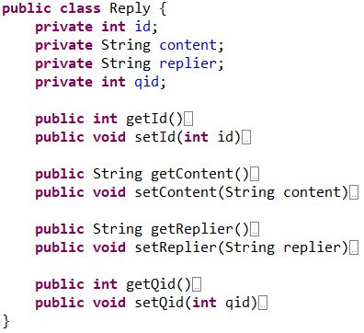

然后是**Reply实体**，其用于存储医生对于问题的各种问题的回答。其主要存储了各个问题的回答信息包括：回答id、回答内容content、回答者replier、回答所对应的问题qid。不同的回答以回答id唯一识别。前面已经说过每一个Question都由唯一的id作为主键来识别，所以qid存储的就是回答所对应的问题的id，这样可以将一个问题和多个回答对应起来。

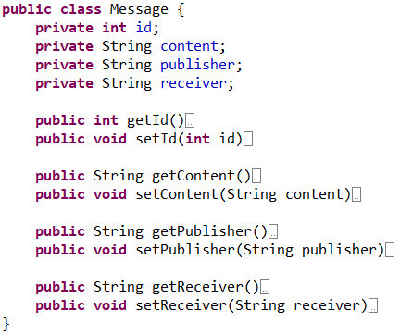

最后是**Message实体**，其用于存储病人及医生的各种留言。其主要存储了相关的留言信息包括：留言id、留言内容content、发布者publisher、接收者receiver。其中publisher和receiver都通过存储账号名来识别，这个账号名可以是病人的、也可以是医生的。

**2.数据访问dao层技术方案**

下面我们来介绍本项目的数据访问层，即dao层。dao层是Web项目与数据库直接进行数据交互的一个“通道”，dao层主要就是用于控制对数据库进行的一些列操作。

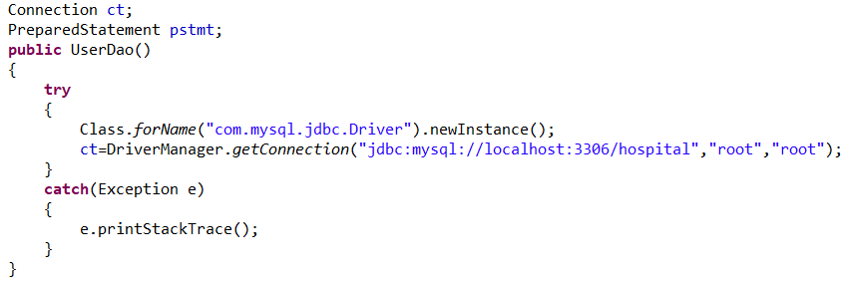

我们以UserDao为例来解释数据库连接方法。上图是UserDao中数据库连接的相关代码，可以看到我们使用的是JDBC连接方式，“jdbc：mysql：//localhost:3306/hospital”是数据库访问地址，后面两个root分别数据库用户名和密码。我将数据库连接的相关代码写入UserDao函数中，当我们创建UserDao实例时，就会自动调用该函数进行数据库连接。

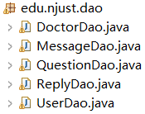

如上图所示，本项目一共设置了5个dao，基本上对于每一个entity实体，或者说对应数据库中的每一张表，都有对应的dao。

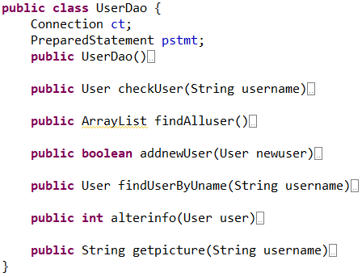

首先是**UserDao**，其主要用于访问数据库的patient表。其一共包含6个方法，分别为：**checkUser、findAlluser、addnewUser、findUserByUname、alterinfo、getpicture**。**checkuser**以用户名作为输入，并通过用户名查找用户信息，返回一个User实体。**findAlluser**无输入，其获取patient表中所有信息，返回为动态数组ArrayList，动态数组中存储着User实体。**addnewUser**以User实体为输入，向表中添加数据，加入成功返回true，加入失败返回false。**findUserByUname**以用户名作为输入，通过用户名查找用户信息，返回一个User实体。**alterinfo**以User实体作为输入，修改表中相应的用户信息，修改成功返回1，修改失败返回0。**getpicture**以用户名作为输入，通过用户名获取用户头像信息，返回用户头像的文件名。

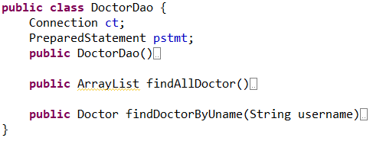

然后是**DoctorDao**，其主要用于访问数据库的doctor表。其一共包含2个方法，分别为：**findAllDoctor**、**findDoctorByUname**。**findAllDoctor**无输入，其获取doctor表中所有信息，返回为动态数组ArrayList，动态数组中存储着Doctor实体。**findDoctorByUname**以用户名为输入，其通过用户名查找医生信息，返回为一个Doctor实体。

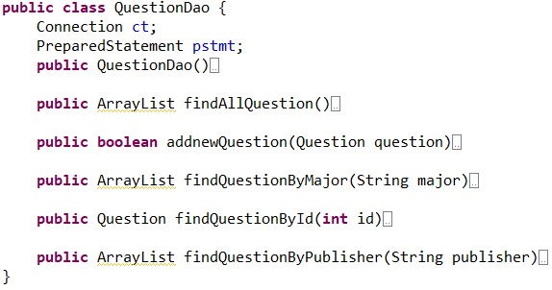

其次是**QuestionDao**，其主要用于访问数据库的question表。其一共包含5个方法，分别为：**findAllQuestion、addnewQuestion、findQuestionByMajor、findQuestionById、findQuestionByPublisher**。**findAllQuestion**无输入，其获取question表中所有信息，返回为动态数组ArrayList，动态数组中存储着Question实体。**addnewQuestion**以Question实体为输入，将该实体存储的信息加入到表中，加入成功返回true，加入失败返回false。**findQuestionByMajor**以科室作为输入，其获取相应科室的所有问题，返回为动态数组ArrayList，动态数组中存储着Question实体。**findQuestionById**以问题ID作为输入，其通过ID获取具体的问题信息，返回为一个Question实体。**findQuestionByPublisher**以用户名为输入，将该用户名作为发布者查找所有的问题，返回为动态数组ArrayList，动态数组中存储着Question实体。

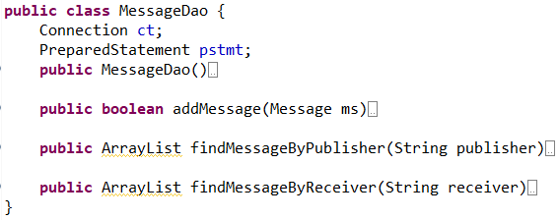

然后是**MessageDao**，其主要用于访问数据库的message表。其一共包含3个方法，分别为：**addMessage、findMessageByPublisher、findMessageByReceiver**。**addMessage**以Message实体为输入，将该实体所含信息加入到表中，加入成功返回true，加入失败返回false。**findMessageByPublisher**以用户名为输入，以该用户名为发布者获取所有留言信息，返回为动态数组ArrayList，动态数组中存储着Message实体。**findMessageByReceiver**以用户名为输入，以该用户名为接收者获取所有留言信息，返回为动态数组ArrayList，动态数组中存储着Message实体。

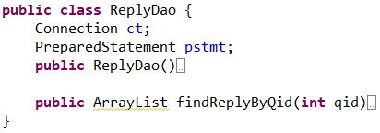

最后是**ReplyDao**，其主要用于访问数据库的reply表。其一共包含1个方法，为**findReplyByQid。**该方法以问题ID作为输入，通过该ID查找所用回答信息，返回为动态数组ArrayList，动态数组中存储着Reply实体。

**3.业务逻辑service层技术方案**

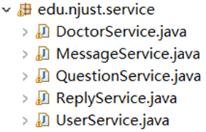

下面我们来介绍本项目的业务逻辑层，即service。本项目一共设置了5个service，每个service都与相应的dao层一一对应，如上图所示。

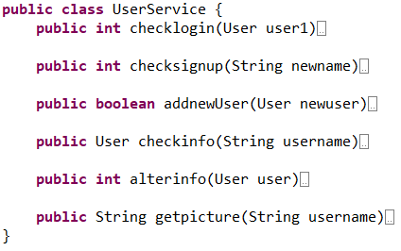

首先是**UserServcie**，其与dao层的UserDao相对应。其中一共包含6个，方法，分别为: **checklogin、checksignup、addnewUser、checkinfo、alterinfo、getpicture**。其中**checklogin**用于检测用户输入的账号名是否存在，以及密码十分正确、账号是否被封。若检测无误则可成功登陆(返回0)，否则返回错误信息。**checksignup**用于检查用户新创建的用户名是否重名，未重名则可成功创建(返回0),否则返回错误信息。**addnewUser**用于添加新用户，即注册新用户。**checkinfo**用于获取用户的具体信息。**alterinfo**用于修改相关用户信息。

而**getpicture**则是通过用户名来获取用户的头像。

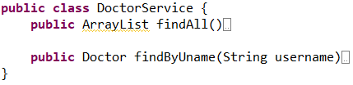

其次是**DoctorService，**其与dao层的DoctorDao相对应。其中一共包含2个方法，分别为：**findAll、findByUname**。其中**findAll**函数用于获取医生列表，用于主页面的医生推荐功能。而**findByUname**则是通过医生的用户名来获取医生的具体信息。由于这是病人用的用户端，所以关于医生的业务逻辑较少，相应的函数也较少。

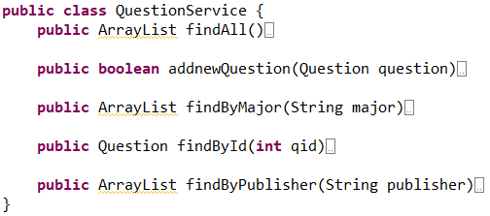

其次是**QuestionService，**其与dao层的QuestionDao相对应。其中一共包含5个方法，分别为：**findAll、addnewQuestion、findByMajor、findById、findByPublisher**。其中**findAll**用于获取问题列表，而且对于病人端，我们将按照回答数从多到少以此显示，来帮助用户获取热门问题。**AddnewQuestion**用于病人发布新的问题。**findByMajor**则用于用户查看具体某一科室的问题，帮助用户缩小查找范围。**findById**是通过问题id来获取问题，主要用于用户获取问题的详细信息。**findByPublisher**是通过发布者的用户名来获取问题信息，主要用于用户查看自己已发布的问题。

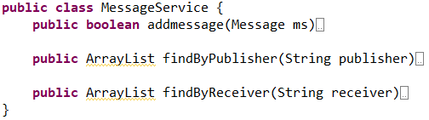

其次是**MessageService，**其与dao层的MessageDao相对应。其中一共包含3个方法，分别为：**addmessage、findByPublisher、findByReceiver**。其中**addmessage**用于用户给其他用户写留言。**findByPublisher**是通过用户的用户名来获取用户所发布的留言。相应地，**findByReceiver**则是通过用户的用户名来获取用户收到的留言。

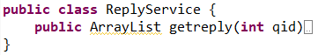

最后是**ReplyService，**其与dao层的ReplyDao相对应。其十分简单，只包含1个方法：**getreply**。该方法通过问题的id来获取问题的回答信息，用于用户在点击查看问题详细后，获取该问题所对应的所用回答。

**4.控制器controller层技术方案**

Controller层是Model层（包括Service层、Dao层、entity层）与View层沟通的桥梁。其在Web项目中扮演着十分重要的角色。病人端一共使用了7个Servlet。分别为:**CheckUserController、LoginController、MainController、MessageController、PersonalinfoController、ReplyController、SignupController**。具体如下图所示：

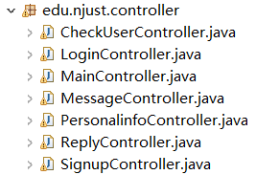

其中，LoginController用于登录方面的信息交互与控制。SignupController用于注册方面的信息交互与控制。而CheckUserController则是用于用户信息的交互，其主要用于传递其他用户的信息（既包括病人，也包括医生）。MainController主要用于问题信息的交互与控制，其包括主页面数据的传递、问题栏数据的传递，还负责添加和查看问题信息。MessageController主要用于留言信息的交互与控制，其包括查看留言信息和发布留言信息。PersonalinfoController主要用于用户个人信息的交互与控制。其不仅进行查看用户个人信息工作，还负责传递用户修改的新信息。ReplyController较为简单，主要用于回答信息的交互与控制。

**5.表示view层技术方案**

表示层主要是各种jsp页面。本项目一共使用了19个jsp文件。具体如下图所示:

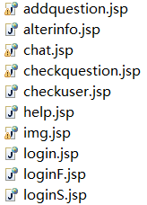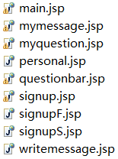

这19个jsp文件的具体用途如下：

|  |  |
| --- | --- |
| **jsp文件名** | **用途** |
| addquestion.jsp | 发布新问题页面 |
| alterinfo.jsp | 更改用户个人信息页面 |
| chat.jsp | 聊天室页面 |
| checkquestion.jsp | 查看问题具体信息页面 |
| checkuser.jsp | 查看用户具体信息页面 |
| help.jsp | 帮助页面 |
| img.jsp | 用于生成验证码 |
| login.jsp | 登录页面 |
| loginF.jsp | 登录失败页面 |
| loginS.jsp | 登录成功页面 |
| main.jsp | 主页面 |
| mymessage.jsp | 查看留言页面 |
| myquestion.jsp | 查看所发布问题页面 |
| personal.jsp | 个人中心页面 |
| questionbar.jsp | 问题栏页面 |
| signup.jsp | 注册页面 |
| signupF.jsp | 注册失败页面 |
| signupS.jsp | 注册成功页面 |
| writemessage.jsp | 写留言页面 |

**7.3.2 关键模块**

下面我们将介绍该项目关键功能模块的实现。我们将给出数据是如何再页面之间流动的，以及控制器是如何向下调用相关函数进行数据存储和读取的。由于控制器Controller作为项目Model层和View层沟通的桥梁，在数据传输过程中起主要作用，下面给出的代码图片除特殊标注外，均为Controller层的相关代码。

病人端项目主要分为6个模块，分别为：**用户登录及注册模块、问题查看及发布模块、回答查看模块、用户信息查看及修改模块、留言模块、聊天室模块。**

**1.用户登录及注册模块**

用户进入网站时，首先看见网站首页login.jsp，该网页主要是用于用户填写相关信息来进行系统登录。在该页面用户需要填写账号、密码。**下图**为login.jsp填写用户信息的表单:

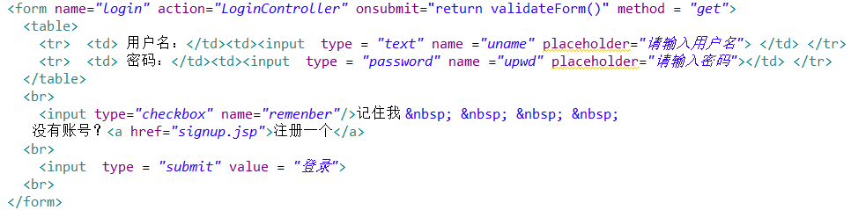

填写完所有信息后点击登录按钮，会跳转到LoginController来处理登录事务。LoginController获取参数后封装成User对象并向下调用UserService的checklogin函数。若返回的参数为0，则代表登录成功；否则登录失败并转到loginF.jsp页面显示错误信息。**下图**为具体代码:

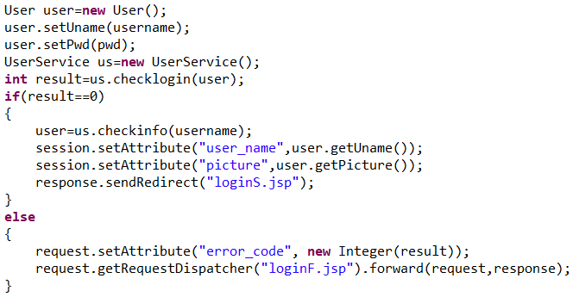

还可以在login.jsp页面点击超链接跳转到signup.jsp进行注册。正确填写账号、两次密码、姓名、性别、电话号码等信息后，点击注册跳转至SignupController来处理注册事务。SignupController获取参数后封装成User对象并向下调用UserService的checksignup函数。

checksignup会检测用户申请注册的用户名已经存在。若返回的参数为0，则代表注册成功，SignupController再调用UserService的addnewUser函数完成新用户信息的添加，同时跳转至成功注册界面signupS.jsp；否则注册失败并转到signupF.jsp页面显示错误信息。**下图**为具体代码:

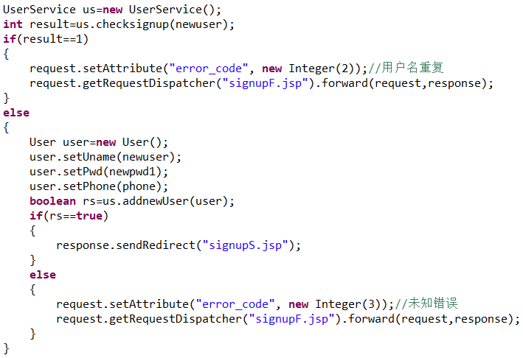

**2.问题查看及发布模块**

用户在成功登陆后将跳转至loginS.jsp，loginS.jsp设置在5秒后自动转至MainController，MainController向下调用QuestionService的findAll方法和DoctorService的findAll方法获取主页面的问题推荐以及医生推荐信息。然后将获取的信息传递给main.jsp进行显示。**下图**为jsp页面显示推荐问题的主体代码（我们通过代码控制了最大问题推荐数不超过6个）:

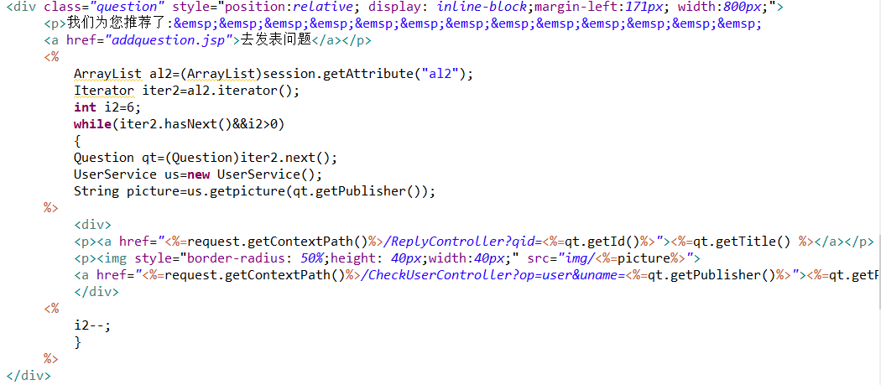

在main.jsp页面，用户若点击超链接“去发表问题”，将直接跳转至addquestion.jsp。在该页面，用户可以填写问题的标题、问题内容、选择问题所属科室（下拉选择框），然后点击发布。**下图**为addquestion.jsp页面填写问题信息的表单：

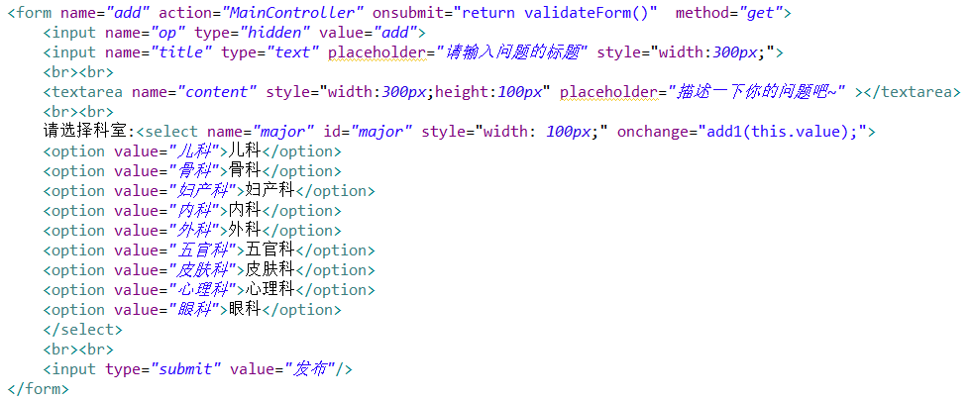

点击发布后，将直接跳转至MainController，其将用户所填的相关信息封装在Question实体中，向下调用QuestionService的addnewQuestion方法，将用户发布的问题信息存入数据库，之后再跳转回问题发布页面。**下图**为具体代码：

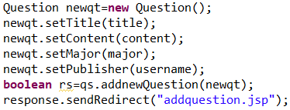

若点击页面上放的超链接“问题栏”，将直接跳转至MainController，其会直接向下调用QuestionService的findAll方法，获取所有问题的信息，并将数据传送至questionbar.jsp并显示。

然后，在questionbar.jsp，点击上方的具体科室超链接，将可以实现仅显示某一科室的功能。比如，点击“内科”超链接，将直接跳转至MainController，并且将科室信息传送给MainController，控制器通过jsp页面所发送的科室信息，向下调用QuestionService的findByMajor方法，获取某一具体科室的问题信息，并将数据传送回questionbar.jsp并显示。**下图**为具体代码：

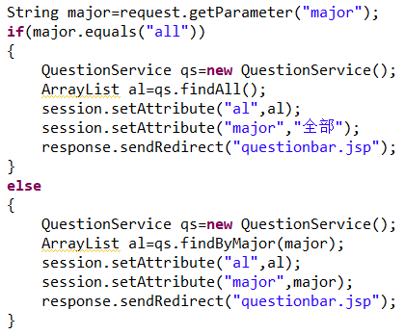

此外，点击侧面菜单栏的超链接“我的问题”，将直接跳转至MainController，直接向下调用QuestionService的findByPublisher方法，获取用户已发布的问题信息，并将获取到底数据传送至myquestion.jsp进行显示。**下图**为具体代码：

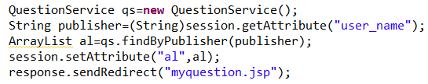

**3.回答查看模块**

若点击某一问题的标题，将直接跳转至ReplyController，其通过jsp页面传出的问题ID信息，直接向下调用ReplyService和getreply方法，获取该问题对应的所有回答，同时向下调用QuestionService的findById方法，获取该问题的具体信息。将这些信息直接传送至checkquestion.jsp进行显示。**下图**为具体代码：

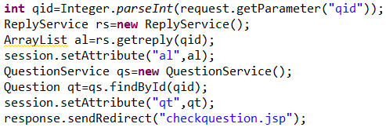

**4.用户信息查看及修改模块**

若点击菜单栏中的“个人中心”超链接或是直接点击左上角的用户名，页面将跳转至PersonalinfoController，向下调用UserService的checkinfo方法，获取用户的个人信息，并将这些信息传至personnal.jsp页面进行显示，**下图**为具体代码：

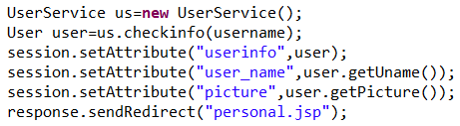

此外在personal.jsp页面，也就是个人中心页面，若点击“编辑”超链接，将直接跳转至alterinfo.jsp页面。在该页面用户可以修改自己的个人信息。表单中会自动填写用户之前的相关信息，用户可在此基础上进行修改，而且我们允许用户填写表单的各个值为空。**下图**为personal.jsp页面中的表单代码：

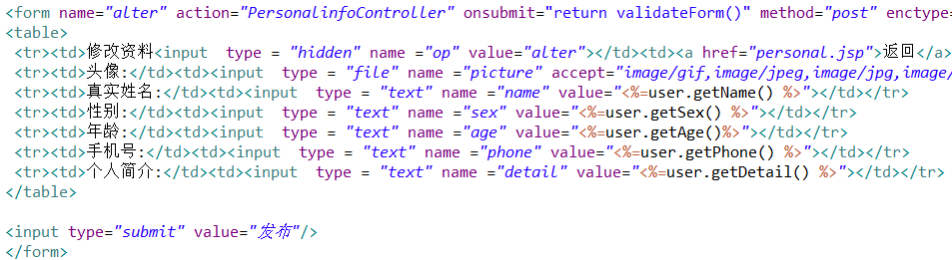

点击发布，页面跳转至PersonalinfoController，这里比较特殊，我们设置上述表单调用的是post方法而不是get方法，因为只有post方法才可以传输文件流，get方法只会简单的传输文件的名称。在post方法中，我先判断表单中所传的数据是不是文件格式，不是则将其存储在User实体中，是则对文件进行处理，将其存放至指定的文件夹下。表单中所有数据处理完成后，再向下调用UserService的alterinfo方法，对用户信息进行修改，修改完成后跳转回个人主页。值得一提的是，若用户上传的图片文件为空，我们会将用户的头像信息设置为系统默认的图片。**下图**为具体代码：

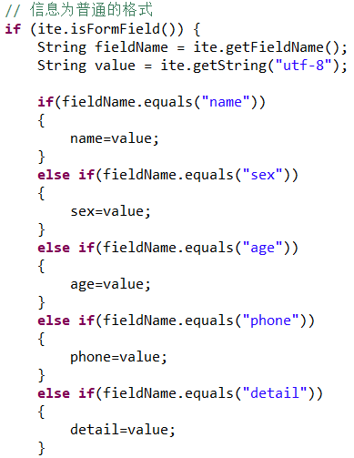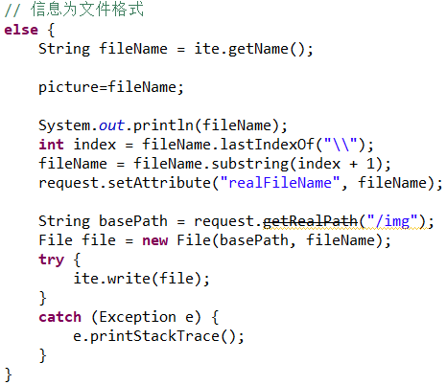

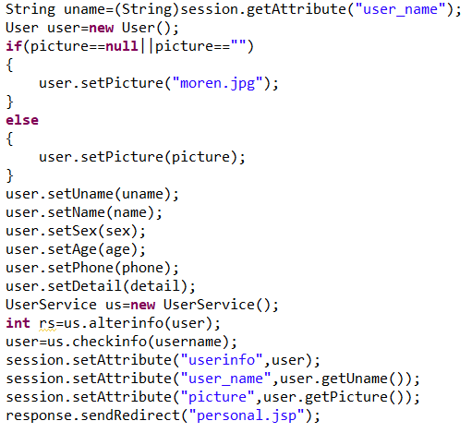

若点击自己之外其他用户的用户名，也可以查看其他用户的具体信息，jsp页面会跳转至CheckUserController页面，并且给控制器传送控制信息，告诉控制器用户查看的对象是病人还是医生。若是病人则向下调用UserService的checkinfo方法，并将数据传送至checkuser.jsp页面进行显示；若是医生则向下调用DoctorService的findByUname方法，并将数据传送至checkuser.jsp页面进行显示。**下图**为具体代码：

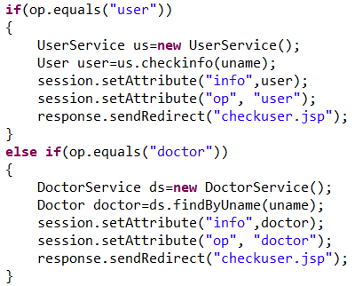

**5.留言模块**

在checkuser.jsp页面，即查看其他用户信息页面，可以点击“给TA留言”超链接，之后将直接跳转至writemessage.jsp页面填写相关信息，writemessage.jsp页面的表单十分简单，仅有一个留言内容字段，在此便不再解释。

点击“发布”按钮，页面将跳转至MessageController页面，将用户所填信息以及发布者和接收者信息封装到Message实体中，并向下调用MessageService的addmessage方法，将信息添加到数据库当中，最后再跳转回writemessage.jsp页面。

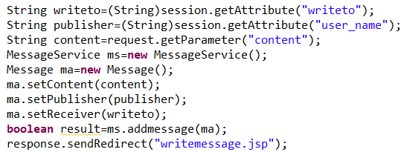

此外，若点击菜单栏中的“我的留言”超链接，页面将跳转至MessageController，并向下分调用MessageService的findByReceiver方法和findByPublisher方法，分别获取用户收到的和发送的留言信息，并将信息传送至mymessage.jsp页面进行显示。**下图**为具体代码：

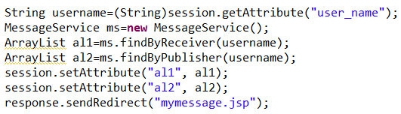

**6.聊天室模块**

这个模块较为特殊，其没有用到MVC模式，而是运用了websocket网络通信技术。项目使用websocket实现聊天室通信，主要是因为其有以下优点：

（1）建立在 TCP 协议之上，服务器端的实现比较容易。

（2）与 HTTP 协议有着良好的兼容性。默认端口也是80和443，并且握手阶段采用 HTTP 协议，因此握手时不容易屏蔽，能通过各种 HTTP 代理服务器。

（3）数据格式比较轻量，性能开销小，通信高效。

（4）可以发送文本，也可以发送二进制数据。

（5）没有同源限制，客户端可以与任意服务器通信。

（6）协议标识符是ws（如果加密，则为wss），服务器网址就是 URL。

为了实现聊天室功能，我们首先封装了两个类，分别是EndPoint和Message，如**下图**所示：

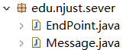

首先Message类其实也是一个实体类，其用于封装用户所发的信息，该实体一共包含三个域，分别为：**from**用于记录消息的发送者、**to**用于记录消息的接受者、**msg**用于记录消息内容。**下图**为具体代码：

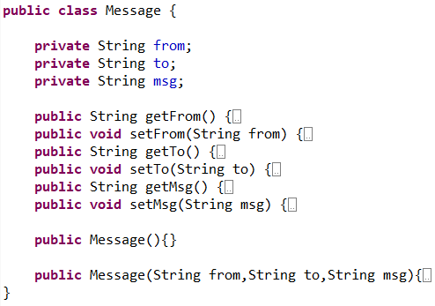

而EndPoint顾名思义是终端类，其一共包含三个域，分别为：**clientSet**用于远程endPoint，并且使用用户名作为Key进行绑定；**user**用于连接时获得用户名；**session**用于创建websocket会话。其一共包含6个方法，分别为：**start、end、onMessage、onError、sendMessage、broadcast**。其中**start**方法当用户建立连接时自动激发该方法，用于建立用户连接，并在聊天室显示相关信息。**end**方法与start方法正好相反，当用户断开连接时自动激发该方法，用于断开用户连接，并在聊天室显示相关信息。**onMessage**方法当客户端收到消息时自动激发该方法，用于捕捉发送对象为自己的信息，并显示。**onError**方法当客户端出现错误时自动激发该方法，再页面显示相关错误。**sendMessage**方法则用于用户发送消息。**broadcast**方法用于广播用户列表信息，对客户端进行更新。**下图**为具体代码：

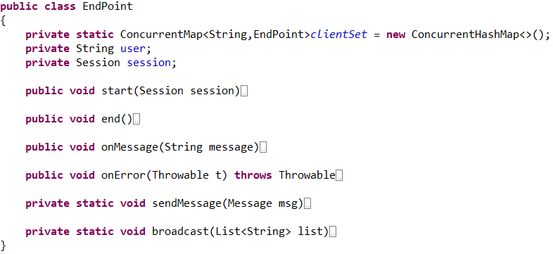

有了以上两个类的基础，我们就可以在jsp页面进行相关会话了，这里我们主要通过JavaScript来传说json数据进行用户之间的数据交互。JavaScript中同样包含了两个方法分别是ws和sendMsg。ws用处较大，其不仅用于用户接入聊天室，还会实时更新聊天栏接收信息，并且还会对信息进行判断，若信息是自己发送的，则显示在右面，若信息不是自己发送的则显示在左面。而sendMsg方法仅由于发送消息，没有其他作用。**下图**为具体代码：

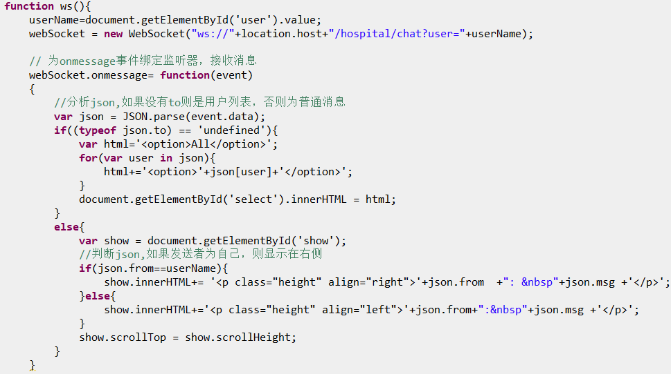

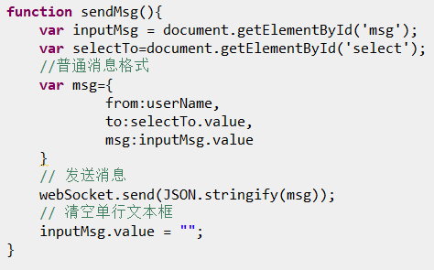

## 7.4用户端（医生用）的实现

**7.4.1 技术方案**

本项目开发过程中，主要运用到的技术方案包括MVC设计模式、Bootstrap和javascript前端框架等，这些框架更加有利于我们项目的搭建和各项功能的具体实现。下面我将按照MVC模式逐层讲解我们的技术方案和路线。

**1.实体类entity技术方案**

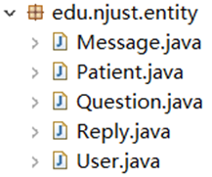

首先我们来阐述本项目的实体类，即entity。本项目一共有5个实体类，如上图所示。

由于上述5个实体类与病人端的实体类在数据域和方法上没有任何差异，在此便不再进行解释，唯一有区别的地方则是**User实体**和P**atient实体**（在病人端中是**User实体**和**Doctor实体**），这是因为对于医生端，目标用户是医生而不是病人，在医生端用户变成了一种访问数据，供用户也就是医生进行查看。所以我们在实体类上进行上述的修改。这样的修改更加便于代码的复用，不用更改大量代码即可实现从病人登录使用变成医生登录使用。

**2.数据访问dao层技术方案**

下面我们来介绍本项目的数据访问层，即dao层。dao层是Web项目与数据库直接进行数据交互的一个“通道”，dao层主要就是用于控制对数据库进行的一些列操作。

由于前面已经介绍过数据库连接方式，在此便不再进行解释。

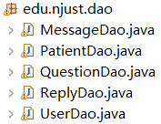

如上图所示，本项目一共设置了5个dao，基本上对于每一个entity实体，或者说对应数据库中的每一张表，都有对应的dao。

在医生端，**MessageDao**、**QuestionDao**以及**UserDao**在方法上与病人端没有任何差异。所以我们这里仅介绍新加入的**PatientDao**，以及有所改变的**ReplyDao**。

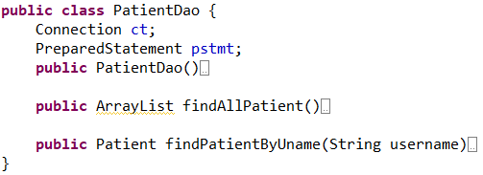

首先是**PatientDao**，其主要用于访问数据库的patient表。其一共包含2个方法，分别为：**findAllPatient、findPatientByUname**。**findAllPatient**无输入，其获取patient表中所有信息，返回为动态数组ArrayList，动态数组中存储着Patient实体。**findPatientByUname**以用户名为输入，通过用户名来获取病人具体信息，返回一个Patient实体。

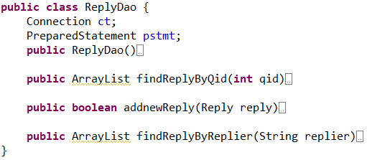

然后是**ReplyDao**，其主要用于访问数据库的reply表。其一共包含3个方法，分别为：**findReplyByQid、addnewReply、findReplyByReplier**。**findReplyByQid**以问题ID作为输入，通过该ID查找所用回答信息，返回为动态数组ArrayList，动态数组中存储着Reply实体。**addnewReply**以Reply实体为输入，将该实体存储的信息加入到表中，加入成功返回true，加入失败返回false。**findReplyByReplier**以用户名为输入，通过用户名作为发布者获取其所有的回答，返回为动态数组ArrayList，动态数组中存储着Reply实体。

**3.业务逻辑service层技术方案**

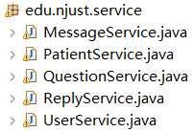

下面我们来介绍本项目的业务逻辑层，即service。本项目一共设置了5个service，每个service都与相应的dao层一一对应，如上图所示。

在医生端，**MessageService**、**QuestionService**以及**UserService**在方法上与病人端没有任何差异。所以我们这里仅介绍新加入的**PatientService**，以及有所改变的**ReplyService。**

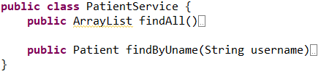

首先是**PatientService**，其与dao层的**PatientDao**相对应。其一共包含2个方法，分别是：**findAll、findByUname**。**findAll**可以获得病人列表，该方法主要用于主页面的病人推荐功能（病人端推荐的是医生、医生端则是推荐病人）。**findByUname**可以通过用户名来获得病人的全部信息，主要用于查看病人的具体信息。

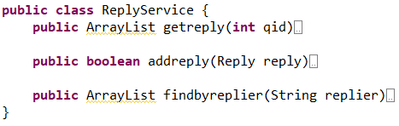

其次是**ReplyService**，其与dao层的ReplyDao相对应。其一共包含3个方法，分别是：**getreply、addreply、findbyreplier**。**getreply**通过问题的id来获取问题的回答信息，用于用户在点击查看问题详细后，获取该问题所对应的所用回答。**addreply**则是用于医生发布回答。**findbyreplier**可以通过发布者的用户名来获取其所有的回答记录，用于医生查看自己已经发布的所有回答。

**4.控制器controller层技术方案**

Controller层是Model层（包括Service层、Dao层、entity层）与View层沟通的桥梁。其在Web项目中扮演着十分重要的角色。病人端一共使用了7个Servlet。分别为:**CheckUserController、LoginController、MainController、MessageController、PersonalinfoController、ReplyController、SignupController**。具体如下图所示：



从上图可以看出，医生端与病人端在Controller层几乎没有什么差别，仅仅在**ReplyController**中加入了添加了发布回答、查看医生所发布的所有回答信息的相关代码。

**5.表示view层技术方案**

表示层主要是各种jsp页面。本项目一共使用了19个jsp文件。具体如下图所示:

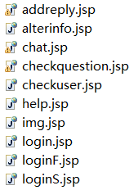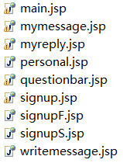

从上图，我们不难看出，在view层医生端和病人端也是基本没有什么区别的。仅有两处改动：一是删除了**addquestion.jsp**（用于病人发布问题），而加入了**addreply.jsp**（用于医生发布回答）；二是删除了**myquestion.jsp**（用于病人查看自己所发布的问题），而加入了**myreply.jsp**（用于医生查看自己所发布的回答）。

**7.4.2 关键模块**

下面我们将介绍该项目关键功能模块的实现。我们将给出数据是如何再页面之间流动的，以及控制器是如何向下调用相关函数进行数据存储和读取的。由于控制器Controller作为项目Model层和View层沟通的桥梁，在数据传输过程中起主要作用，下面给出的代码图片除特殊标注外，均为Controller层的相关代码。

医生端项目主要分为6个模块，分别为：**用户登录及注册模块**、**问题查看模块**、**回答查看及发布模块**、**用户信息查看及修改模块**、**留言模块**、**聊天室模块**。我们可以看到，医生端只有回答信息相关模块与病人端不同，病人只能查看回答，而医生不仅可以查看回答还可以发布回答。所以我们仅介绍医生端的回答查看及发布模块，其他模块便不再加以解释。

**1.回答查看及发布模块**

若点击某一问题的标题，将直接跳转至ReplyController，其通过jsp页面传出的问题ID信息，直接向下调用ReplyService和getreply方法，获取该问题对应的所有回答，同时向下调用QuestionService的findById方法，获取该问题的具体信息。将这些信息直接传送至checkquestion.jsp进行显示。**下图**为具体代码：



在checkquestion.jsp页面，可以点击“回答该问题”超链接。页面将跳转至addreply.jsp页面。addreply.jsp页面首先会显示该问题的相关信息，方便医生回答问题。该页面的表单也十分简单，只需填写回答内容即可，在此便不再解释。

点击“发布”按钮，页面将跳转至MainController，将医生所填信息和用户名以及问题的ID号封装到Reply实体中，并向下调用ReplyService的addreply方法，将回答信息加入到数据库当中，然后跳转回addreply.jsp页面。**下图**为具体代码：

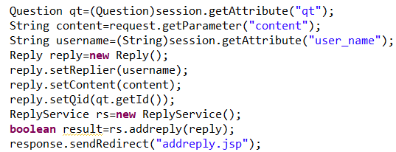

此外，点击菜单栏的“我的回答”超链接，页面将跳转至MainController，通过用户名向下调用ReplyService的findbyreplier方法，获取医生的所有回答信息，并将信息传至myreply.jsp页面进行显示。**下图**为具体代码：

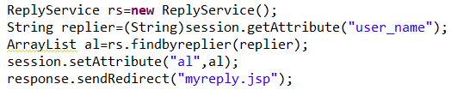

## 7.5管理员端的实现

**7.5.1 技术方案**

本项目开发过程中，主要运用到的技术方案包括MVC设计模式、Bootstrap和javascript前端框架等，这些框架更加有利于我们项目的搭建和各项功能的具体实现。下面我将按照MVC模式逐层讲解我们的技术方案和路线。

**1.实体类entity技术方案**

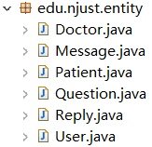

首先我们来阐述本项目的实体类，即entity。本项目一共有6个实体类，如上图所示。

由于上述6个实体类中，有5个即Doctor实体、Patient实体、Message实体、Question实体、Reply实体与用户端在数据域和方法上没有任何差异，所以这里我们只介绍User实体。

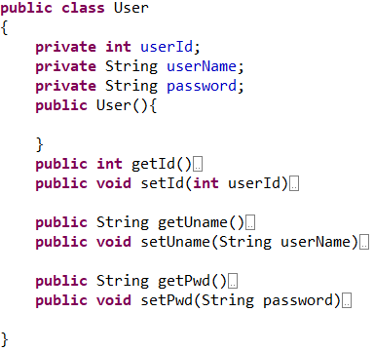

管理员端的User实体也十分简单，因为管理员的工作就是对平台的数据进行管理，没有什么信息交流方面的需求，只需保证管理员的正常登录即可。所以其只包含三个数据域即ID、用户名userName、密码password。

**2.数据访问dao层技术方案**

下面我们来介绍本项目的数据访问层，即dao层。dao层是Web项目与数据库直接进行数据交互的一个“通道”，dao层主要就是用于控制对数据库进行的一些列操作。

由于前面已经介绍过数据库连接方式，在此便不再进行解释。

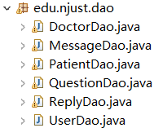

如上图所示，管理员端一共设置了6个dao，基本上对于每一个entity实体，或者说对应数据库中的每一张表，都有对应的dao。

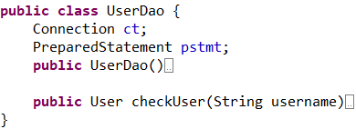

首先是**UserDao**，其主要用于访问数据库的Admin表。其只包含1个方法为：**checkUser。checkuser**以用户名作为输入，并通过用户名查找用户信息，若找到则返回一个User实体，若没找到则返回null。

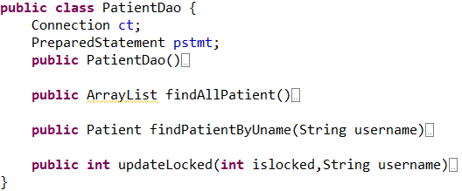

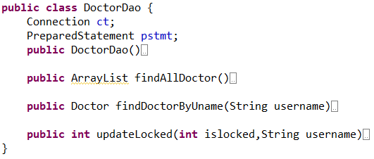

然后是**PatientDao**和**DoctorDao**。两者函数内部实现基本相同，仅仅是访问的数据库表项不同。其一共包含3个方法，分别为：**findAllPatient/Doctor**、**findPatient/DoctorByUname**、**updateLocked**。其中**findAllPatient/Doctor**用于返回Patient/Doctor表中的所有信息，返回为动态数组ArrayList，动态数组中存储着Patient/Doctor实体。**findPatient/DoctorByUname**用于通过用户名获取Patient/Doctor信息，返回一个Patient/Doctor实体。**updateLocked**用于改变用户的账号状态，将用户账号状态变为islocked（1为封禁、0为正常）。

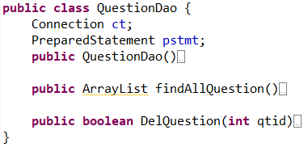

然后是**QuestionDao**，其主要用于访问数据库的Question表。其一共包含2个方法，分别为：**findAllQuestion**、**DelQuestion**。其中**findAllQuestion**用于返回Question表中所有信息，返回为动态数组ArrayList，动态数组中存储着Question实体。**DelQuestion**根据qtid从Question表中删除对应的记录，删除成功返回true、删除失败返回false。

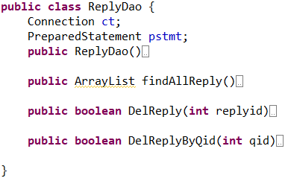

然后是**ReplyDao**，其主要用于访问数据库的Reply表。其一共包含3个方法，分别为：**findAllReply**、**DelReply、DelReplyByQid**。其中**findAllReply**用于返回Reply表中所有信息，返回为动态数组ArrayList，动态数组中存储着Reply实体。**DelReply**根据replyid从Reply表中删除对应的记录，删除成功返回true、删除失败返回false。**DelReplyByQid**则根据qid从Reply表中删除所有对应的记录，删除成功返回true、删除失败返回false。

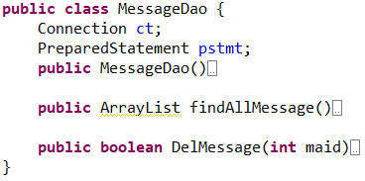

然后是**MessageDao**，其主要用于访问数据库的Message表。其一共包含2个方法，分别为：**findAllMessage**、**DelMessage**。其中**findAllMessage**用于返回Message表中所有信息，返回为动态数组ArrayList，动态数组中存储着Message实体。**DelMessage**根据maid从Message表中删除对应的记录，删除成功返回true、删除失败返回false。

**3.业务逻辑service层技术方案**

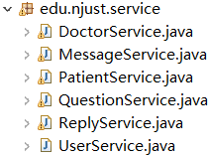

下面我们来介绍本项目的业务逻辑层，即service。本项目一共设置了6个service，每个service都与相应的dao层一一对应，如上图所示。

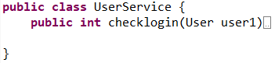

首先是**UserServcie**，其与dao层的UserDao相对应。其只包含1个方法为: **checklogin。checklogin**用于检测用户输入的账号名是否存在，以及密码是否正确。若检测无误则可成功登陆(返回0)，否则返回错误信息。值得一提的是，我们认为管理员的账号是由平台分配的，而不可以自己注册，所以没有提供注册功能。

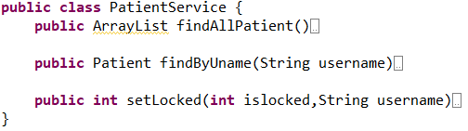

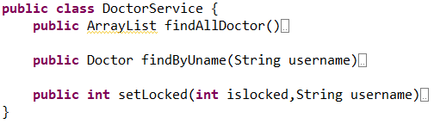

然后是**PatientService**和**DoctorService**。和dao层一样两者函数内部实现逻辑也是基本相同。其一共包含3个方法，分别为：**findAllPatient/Doctor**、**findByUname**、**setLocked**。其中**findAllPatient/Doctor**用于获取所有用户、即病人和医生的相关信息，方便管理员查看。**findByUname**用于获取用户的详细信息。**setLocked**用于对账号进行解封/封号处理。

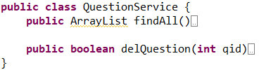

然后是**QuestionService**，其与dao层的QuestionDao相对应。其一共包含2个方法，分别是**findAll**、**delQuestion**。**findAll**用于获取所有问题的信息，方便管理员查看。而**delQuestion**则用于直接删除某条问题信息。

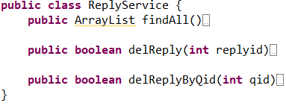

然后是**ReplyService**，其与dao层的ReplyDao相对应。其一共包含3个方法，分别是**findAll**、**delReply、delReplyByQid**。**findAll**用于获取所有回答的信息，方便管理员查看。而**delReply**则用于直接删除某条回答信息。**delReplyByQid**主要是用于当某条问题删除后，其对应的回答也一并删除。

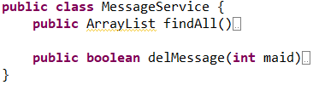

然后是**MessageService**，其与dao层的MessageDao相对应。其一共包含2个方法，分别是**findAll**、**delMessage**。**findAll**用于获取所有留言的信息，方便管理员查看。而**delMessage**则用于直接删除某条留言信息。

**4.控制器controller层技术方案**

Controller层是Model层（包括Service层、Dao层、entity层）与View层沟通的桥梁。其在Web项目中扮演着十分重要的角色。病人端一共使用了5个Servlet。分别为: **LoginController、UserController、MessageController、QuestionController、ReplyController。**具体如下图所示：

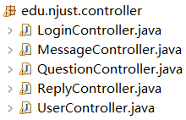

其中，**LoginController**用于登录方面的信息交互与控制，判断用户登录是否合法。**UserController**主要用于用户信息的交互与控制，其包括查看、修改病人以及医生信息。**MessageController**主要用于留言信息的交互与控制，其包括查看、删除留言信息。**QuestionController**主要用于问题信息的交互与控制，其包括查看、删除问题信息。**ReplyController**主要用于回答信息的交互与控制，其包括查看、删除回答信息。

**5.表示view层技术方案**

表示层主要是各种jsp页面。本项目一共使用了8个jsp文件。具体如下图所示:

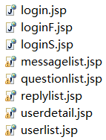

这8个jsp文件的具体用途如下：

|  |  |
| --- | --- |
| **jsp文件名** | **用途** |
| login.jsp | 登陆页面 |
| loginF.jsp | 登录失败页面 |
| loginS.jsp | 登录成功页面 |
| messagelist.jsp | 留言信息管理页面 |
| questionlist.jsp | 问题信息管理界面 |
| replylist.jsp | 回答信息管理界面 |
| userdetail.jsp | 用户详细信息查看 |
| userlist.jsp | 用户信息管理界面 |

**7.5.2 关键模块**

下面我们将介绍该项目关键功能模块的实现。我们将给出数据是如何再页面之间流动的，以及控制器是如何向下调用相关函数进行数据存储和读取的。由于控制器Controller作为项目Model层和View层沟通的桥梁，在数据传输过程中起主要作用，下面给出的代码图片除特殊标注外，均为Controller层的相关代码。

管理员端项目主要分为5个模块，分别为：**登录模块、用户信息管理模块、问题信息管理模块、回答信息管理模块、留言信息管理模块。**

**1.登录模块**

用户进入网站时，首先看见网站首页login.jsp，该网页主要是用于用户填写相关信息来进行系统登录。在该页面管理员需要填写账号、密码。**下图**为login.jsp填写登录信息的表单:

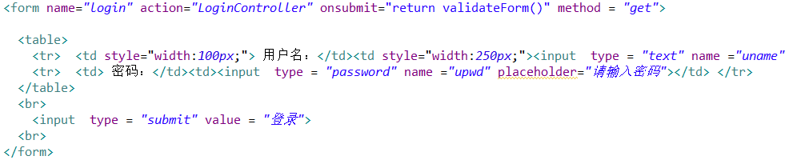

填写完所有信息后点击登录按钮，会跳转到LoginController来处理登录事务。LoginController获取参数后封装成User对象并向下调用UserService的checklogin函数。若返回的参数为0，则代表登录成功；否则登录失败并转到loginF.jsp页面显示错误信息。**下图**为具体代码:

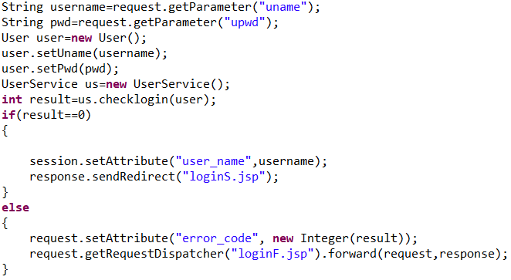

**2.用户信息管理模块**

用户在成功登陆后将跳转至loginS.jsp，loginS.jsp设置在5秒后自动转至UserController，UserController直接向下调用DoctorService的findAllDoctor方法和PatientService的findAllPatient方法，来获取病人和医生的信息，并将信息传送至userlist.jsp进行显示。**下图**为具体代码：

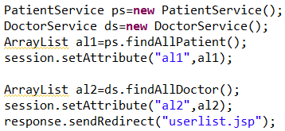

在userlist.jsp页面我们仅展示用户的部分信息，包括用户名、用户状态，其他信息需要点击“查看详细”链接进行查看。点击“查看详细”后，将直接跳转至UserController，然后根据用户是病人还是医生调用不同方法，但逻辑是相同的，这里我们以病人为例。向下调用PatientService的findByUname方法，通过用户的用户名获取其具体信息，然后将用户类型type设置为“pt”表示用户类型为病人，然后传送至userdetail.jsp页面进行显示。**下图**为具体代码：

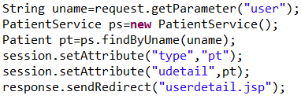

同样是在userlist.jsp页面还可以改变用户账号状态，页面首先会根据用户账号状态改变超链接，若用户账号状态为“封禁中”，将提供“解封该账号”超链接；若用户账号状态为“正常”，将提供“封禁该账号”超链接。无论是病人账号还是医生账号其封禁和解封逻辑相同，下面以封禁病人账号为例进行讲解。首先页面跳转至UserController，向下调用PatientService的setLocked函数，设置账号状态为1，即封禁。然后页面会跳转回userlist.jsp页面。**下图**为具体代码：

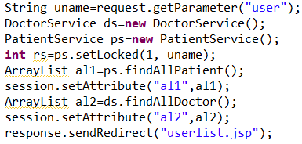

**3.问题信息管理模块**

管理员可以点击右上角超链接“问题列表”，页面将直接跳转至QuestionController，向下调用QuestionService的findAll方法获取所有的问题信息，然后将信息传至questionlist.jsp页面进行显示。**下图**为具体代码：

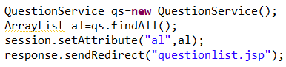

在questionlist.jsp页面可以点击“删除”超链接，页面将直接跳转至QuestionController，向下调用QuestionService的delQuestion方法，根据问题的id删除对应的问题，同时向下调用ReplyService的delReplyByQid方法，根据问题id删除对应问题的所有回答。然后页面跳转回questionlist.jsp。**下图**为具体代码：

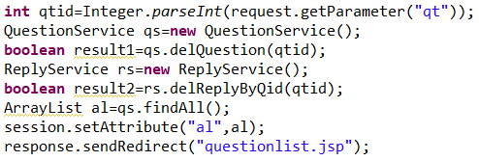

**4.回答信息管理模块**

管理员可以点击右上角超链接“回答列表”，页面将直接跳转至ReplyController，向下调用ReplyService的findAll方法获取所有的回答信息，然后将信息传至replylist.jsp页面进行显示。**下图**为具体代码：

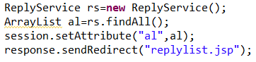

在replylist.jsp页面可以点击“删除”超链接，页面将直接跳转至ReplyController，向下调用ReplyService的delReply方法，根据回答的id删除对应的回答信息。然后页面跳转回replylist.jsp。**下图**为具体代码：

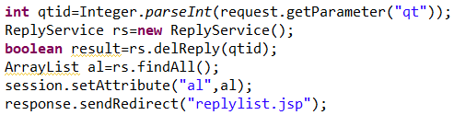

**5.留言信息管理模块**

管理员可以点击右上角超链接“留言列表”，页面将直接跳转至MessageController，向下调用MessageService的findAll方法获取所有的留言信息，然后将信息传至messagelist.jsp页面进行显示。**下图**为具体代码：

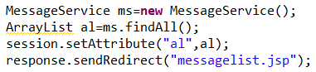

在messagelist.jsp页面可以点击“删除”超链接，页面将直接跳转至MessageController，向下调用MessageService的delMessage方法，根据留言的id删除对应的留言信息。然后页面跳转回messagelist.jsp。**下图**为具体代码：

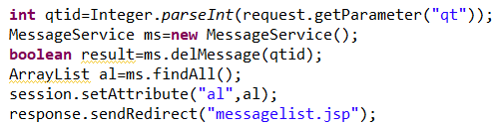

## 7.6特殊问题及解决方法

**问题1：**

**问题描述：**由于用户信息中包含图片信息，而图片信息无论是传递还是入库存储都难以实现。我们也查阅了相关资料，有将图片转换为bit流存入数据库的方法，但实现过于困难。

**解决方案：**最终我们以存储图片名字，并使用commons.fileupload包和commons.io包将图片导入指定的文件夹的方式来解决图片存储问题，这样我们就可以通过图片的名字以相对路径来访问图片并在页面上加以显示。

**解决结果：**可以成功在页面上显示图片。

# 第八章 可用性测试与评估

为了对最终产品进行用户满意度测试，我们使用了征求用户意见的评估技术，使用了可用性测试、现场调查等评估范型。首先随机选取了3位典型用户进行了半结构化访谈（即开放式问题+封闭式问题混合），并对评估结果进行定性分析；使用问卷星发布了网络问卷，并对收集的数据进行定量分析。

最终，我们结合以上定性、定量分析的结果给出最终的可用性测试与评估的结论。

## 8.1 用户访谈

**一、测试目的**

本次测试的目的主要是为了了解用户或用户组在特定环境中，使用产品执行特定任务的情况，总结测试阶段的测试情况以及分析测试结果，描述系统是否符合用户需求，是否已达到用户预期的功能目标，并对测试质量进行分析。

**二、测试范围**

主要包括功能测试、用户界面测试、性能测试。

主要功能包括:首页内容展示、用户登录注册、用户留言功能、病人发布问题、医患聊天功能、医生回答问题、查看个人资料等。

**三、测试类型**

**1.界面UI测试**

(1) 界面是否让用户看起来简单舒适

(2) 不同界面之间的排版、颜色等风格是否统一协调

(3) 界面文字是否表达清楚

(4) 界面各个控件的操作是否统一

(5) 每个界面的控件和标签等之间的风格是否统一协调

(6) 用户是否能够轻松上手产品功能

**2.功能测试**

（1）首页内容展示

①是否能够成功展示不同用户发布的问题

②是否有专家医生推荐

③是否能够正常展示并使用导航栏

（2）用户登录注册

①用户是否能够在登录注册界面正常执行登录和注册任务

②用户操作错误时的提醒是否能让明确错误点

1. 用户留言功能

①用户能否在留言界面成功发布留言

②用户能否正常看到他人的留言

1. 病人发布问题

①用户能否在问题发布界面成功发布问题

1. 医患聊天功能

①医患能否在聊天界面成功发送消息

②用户能否正常看到他人的留言

（6）医生回答问题

①医生能否在回答问题界面成功发布回答

（7）查看个人资料

①用户能否成功查看个人资料

②用户能否成功编辑个人资料

**3.性能测试**

①用户登录和注册时的响应速度

②用户使用产品功能切换界面时的响应速度

**四、测试过程**

**1.测试用户一：**

职业：在校学生

年龄：20岁

性别：男

学历：本科在读

地区：南京

特点：平日很少生病，也很少使用此类平台。

用户体验记录：

1、首次使用时，在登录注册停留3秒后，前往注册。用户注册时首先浏览了一下注册界面的大致内容，然后便按照要求进行注册，用户填写稍慢，一次性注册成功，注册共用时3分钟;

2、成功注册后登录进入首页，用户先是选择浏览产品的功能有哪些，在各个界面之间切换浏览用时4分钟；

3、用户点开问题发布界面，用户迟疑了一会儿之后，思索着输入文字准备发布问题，在发布问题的过程中，用户反复斟酌语句之后，成功发布了一条问题，此过程总共用时6分钟；

4、发布完问题后，用户又返回首页，在首页浏览了一会儿其他用户发布的问题后，退出了产品页面，此过程用时四分钟。

满意的地方：可以浏览其他用户发布的问题借鉴。

不满意的地方和改进建议：发布问题界面没有添加图片功能。

**2.测试用户二：**

职业：医生

年龄：45岁

性别：女

学历：博士

地区：南京

特点：平日经常给病人看病，使用过类似此类的平台。

用户体验记录：

1. 她非常熟练地在平台进行了用户注册。并返回登录界面登录进入了平台首页，此过程总共用时2分钟；
2. 进入首页界面后，她便开始浏览首页的病人提出的问题，找到一个自己专业对口的病患提出的问题后便点进问题，在查看完患者的问题，并在查看了其他医生的回答之后之后，自己也思索片刻进行了自己的解答，成功发表并表示详细情况可以找她私聊，此过程总共用时6分钟；
3. 病患看到医生的回答之后，便通过聊天系统和医生进行了聊天，医生与患者使用聊天功能总耗时10分钟；
4. 医生和患者交流完之后医生便退出了平台。

满意的地方：可以了解到更多的患者的病症，增长了自己的见识，增加了自己的经验，对于平台上自己可以解答的瘟疫也可以给予帮助，医患之间的交流也可以通过网络聊天实现。

不满意的地方:测试用户并未表现出对产品的不满意。

**3.测试用户三：**

职业：已退休

年龄：61岁

性别：男

学历：用户没有透露

地区：南京

特点：平日里时不时会出现一些身体上的小毛病，但是很少接触电脑等电子产品。

用户体验记录：

1. 他在听了说明之后，同意参与本次的平台产品测试。首先他在登录注册时，因为很少接触此类产品的原因，所以第一次注册时出现了错误，经过改正后成功注册用户，总共耗时6分钟；
2. 他成功登录进入网页首页之后，在首页浏览了旁边部分的医生的资料，随后又查看了部分病患的问题，总共耗时8分钟；
3. 他在浏览其他用户的问题时，发现了一个和自己症状相似的用户，便通过留言系统成功留言，此过程用时5分钟。
4. 随后他通过聊天系统与这位用户取得联系，他与那一名用户交流了一会儿之后，便退出了平台，用时10分钟。

满意的地方：可以了解到医生的信息，还可以查看到与自己症状相似的病例，也可以与其他用户进行交流。

不满意的地方：测试者表示自己年纪大了，不太擅长在电脑上操作使用。

## 8.2 问卷调查

此次问卷调查旨在调研测试平台用户的使用情况，并进行相应的数据分析，采用的是线上问卷调查的方式，收回有效问卷共136份。

1. **问题：请问您认为这款APP总体设计如何？**

结果：

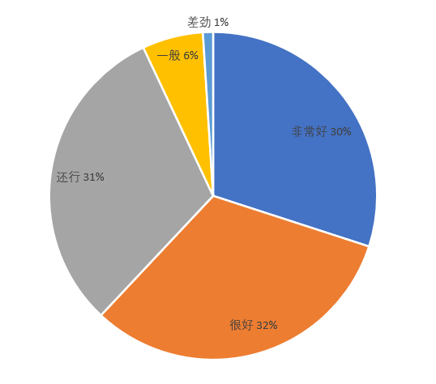

分析：该问题旨在评估测试用户对平台的整体好感度。从饼状图来看，约30%的用户认为平台非常好，约32%的用户认为APP很好，仅有7%的用户认为平台一般和差劲。从用户的好感度反馈情况来看，平台的整体设计上是成功的，在功能上满足了绝大多数用户的需求，在界面上也为用户提供了美观简洁的界面，功能也能满足大部分用户的需要。虽然给本产品打出非常好和很好的用户占比很大，超过了调查全体的60%，但另外40%也说明了我们的平台仍然存在提升的空间，使得用户使用体验更加出色。

1. **问题：请问您在操作本平台的功能时，认为本平台的操作难度如何？**

结果：

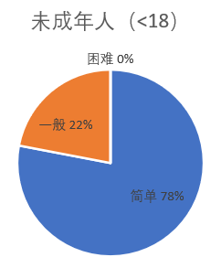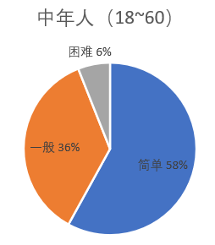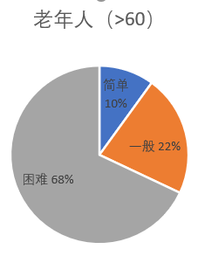

分析：该问题旨在评估测试用户在平台操作时的上手难度。从饼状图来看，不同年龄段的人对产品的上手难度是不一样的，未成年用户和中年用户基本不存在上手难度，但是上手问题在老年人的年龄段显得比较明显，这说明我们的平台将来可能需要针对老年人进行相应的产品优化，使得老年人能够快速上手我们的平台。

1. **问题：请问您在使用过程中，认为我们的界面风格设置如何？**

结果：

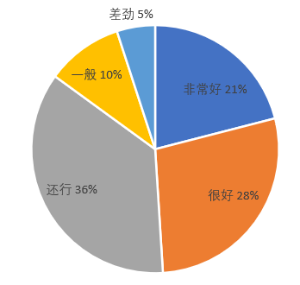

分析：该问题旨在评估测试用户对产品的界面风格设计的评价。从饼状图来看，接近一半的用户认为产品界面设计得非常好或很好，说明我们的平台页面的设计还是相当得到一部分用户的青睐的，但是也有15%的用户打出了一半和差劲的评价，之后还需要采集这部分用户的建议，对平台的界面进行相应的改进和完善。

1. **问题：请问您在使用本平台时，您认为你使用的最多的功能是？**

结果：

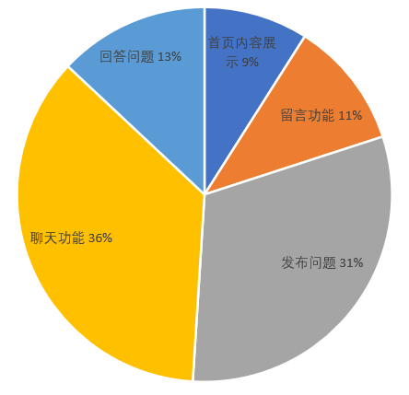

分析：该问题旨在评估测试用户在使用本产品时使用最多的功能，从饼状图不难发现，本平台最吸引用户的功能就是聊天功能，其次是发布问题的功能，这两个功能占据整体的67%，所以以后这两个方面要着重完善一下，以此吸引更多的用户使用本平台。

1. **问题：请问您认为本平台的可靠性如何？**

结果：

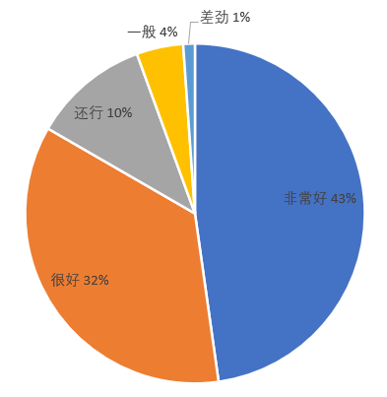

分析：该问题旨在评估测试用户在使用平台时对平台的信任度。从饼状图来看，绝大部分的用户都在本平台很好的解决了自己的问题，说明本平台在用户们的心目中的可信度还是很高的，所以我们要保持住这一点，可以在以后添加一些功能，以此使得本平台的可信度更高。

1. **问题：请问您认为本平台的聊天功能作何评价？**

结果：

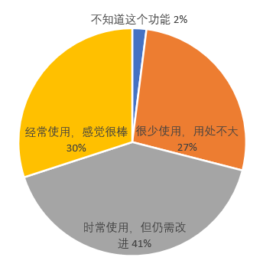

分析：该问题旨在评估测试用户在使用平台的聊天功能时对此功能的评价。从饼状图来看，绝大部分的用户都用过或者仍在使用本平台的聊天功能，但许多用户认为本平台的聊天功能仍然存在需要改进的地方，所以需要多多采纳用户意见，对本平台的聊天功能进一步完善。

1. **问题：请问您认为本平台的医生回答问题的质量如何？**

结果：

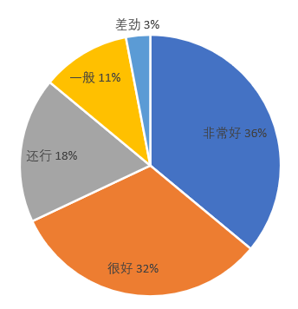

分析：该问题旨在评估测试用户在使用平台的聊天功能时对此功能的评价。从饼状图来看，绝大部分的用户都用过或者仍在使用本平台的聊天功能，但许多用户认为本平台的聊天功能仍然存在需要改进的地方，所以需要多多采纳用户意见，对本平台的聊天功能进一步完善。

1. **问题：请问您认为本平台是否存在以下需要改进的地方？**

结果：

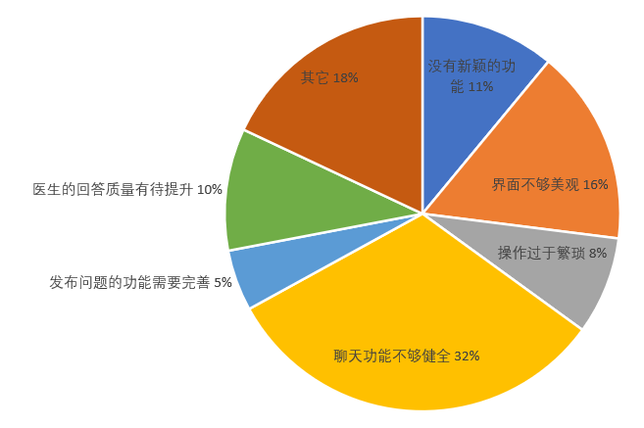

分析：该问题旨在评估测试用户对平台存在的问题提出建议。从饼状图来看，目前最需要解决的问题就是聊天界面的功能的完善的问题，其次也有不少用户选择了其他，所以也需要对这部分用户进行调研，发现那些我们自己目前没有发现的问题，对其中一些必要的问题先着手进行解决。

## 8.3 结论

在这次的大作业中，我们通过对平台进行功能等的测试与评估，以及对平台进行用户调查分析，我们认为可以得出结论：我们的平台基本满足了前期调研的用户需求，平台上的操作对大部分的用户来说很容易上手，界面设计风格基本满足了用户需求，交互功能也较为良好，给用户带来的整体感受也是比较不错的：

1. 用户需求满足。根据问卷调查结果，不难发现，大多数的用户的问题都能在本平台得到解决，可见本平台能够满足大部分的用户的问题需求。另外，大多数用户非常青睐本平台的聊天功能，不少用户对聊天功能提出了建议，可以看出用户对聊天功能的依赖性，由此也可看出本平台的聊天功能极大地满足了用户的需求。其他的一些功能也得到了用户不同程度的关注，由此可以得知本产品满足了大部分用户的不同需求，且具有自己吸引用户的地方。
2. 上手门槛较低。本平台上的大部分功能都不存在比较复杂的操作，用户非常容易上手使用本产品，大部分的测试者都能较快掌握本平台的功能，并完成相应的任务。从收回的调查问卷中也可以看出，除了以老年人为主的一部分人，大多数的用户都能认为本产品的上手难度不高。
3. 界面风格不错。在本平台的原型的迭代测试中，我们邀请了测试者，按照任务对低保真界面原型进行排列，大部分的测试者都能很好地完成任务。而在最终的可用性测试与问卷调查分析中，通过调查问卷我们也不难看出，大部分的测试用户都满意我们平台的界面风格。
4. 交互功能良好。用户可以根据自己的需要，在本平台使用大部分的功能来解决自己的问题。本平台最大的特色就是，用户之间可以通过本平台进行信息的交互，用户与平台的交互联系密切，用户之间的交互密切，可见本平台良好的交互功能。
5. 用户体验很好。从调查问卷的反馈中，我们很容易发现，大部分用户都对我们平台给出了很高的评价，特别是对我们平台的聊天功能。用户的大部分问题也能够在我们平台得到解决，这一点在用户的良好体验中也是功不可没的。

# 第九章 成员分工及签字

## 9.1 成员分工

（**注：**此分工仅包含本报告的编写和项目实现，其他工作情况请老师查看小组成员的个人工作报告。）

**⦁ 孙傲歆**

报告**概述**部分、**需求分析**部分、**原型迭代**部分、**项目实现和代码编写**部分的撰写;报告内容整理与修改；项目后端设计及实现

**⦁ 黄子进**

原型设计；项目前端设计及实现；参与**人物角色建模**及**场景剧本**

**⦁** **柳翰坤**

报告**可用性测试与评估**部分撰写；原型设计

**⦁ 王杉**

报告**可视化设计及预测模型部分**撰写

**⦁ 张文涛**

报告**框架设计部分**撰写

## 9.2 签字

  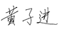

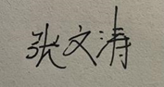 

# **参考文献**

[1] 2015年中国在线问诊行业研究报告[A]. 上海艾瑞市场咨询有限公司.艾瑞咨询系列研究报告（2016年第1期）[C].:上海艾瑞市场咨询有限公司,2016:55.

[2] 中国在线医疗行业数据监测报告[A]. 上海艾瑞市场咨询有限公司.艾瑞咨询系列研究报告（2015年第9期）[C].:上海艾瑞市场咨询有限公司,2015:18.